# **MANUAL DE USUARIO**

Al ingresar al sistema, en el Menú Principal nos vamos a encontrar con las páginas de Referenciales, Usuario, Médico, Secretario/a, Paciente, Cuenta Cliente, Plan de Horario, Agendamiento, Atención, Factura, Reportes, Manual de Usuario y Panel de Control.

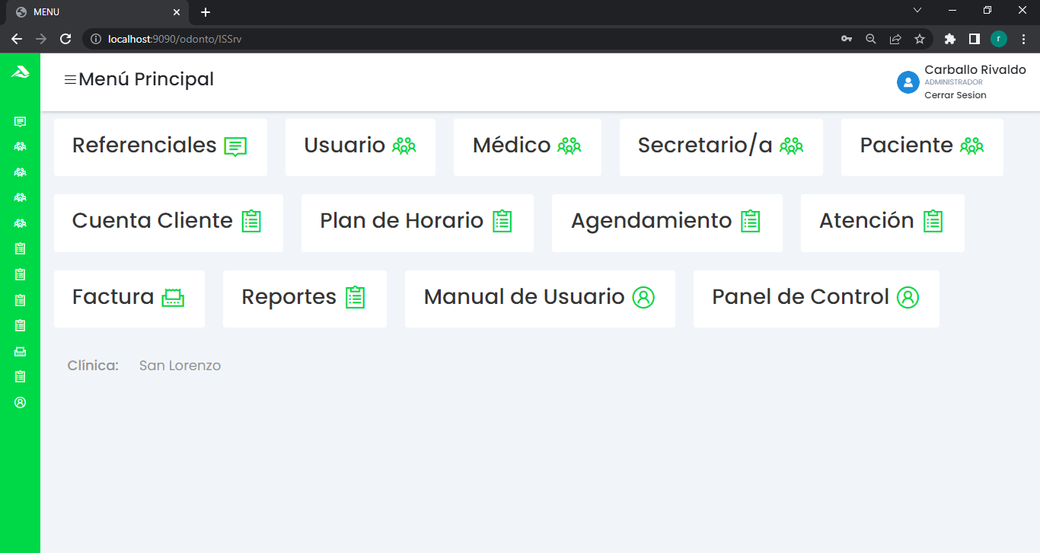

**Observación**: En la parte inferior izquierda, nos muestra la clínica en la que nos encontramos en sesión.

En la página de **Referenciales** nos encontraremos con tres páginas que la conforman, la página de Clínica, Servicios y Especialidad.

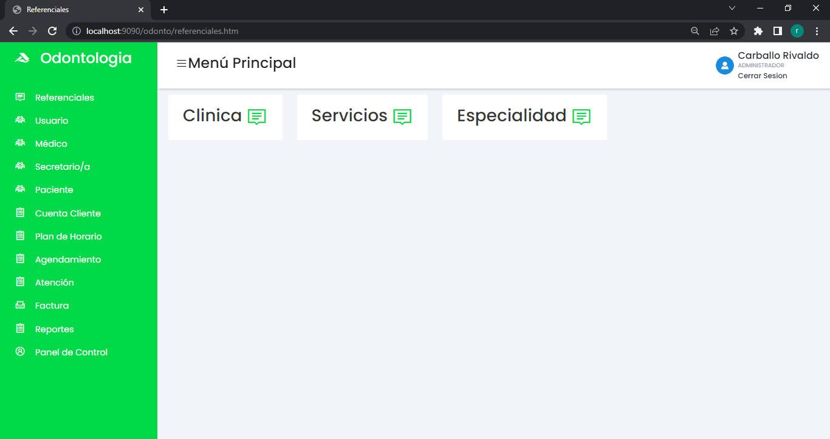

**Observación**:

* Para los referenciales, los registros con estado inactivo no se mostraran en las páginas que requieran estos datos.
* Para eliminar un registro de estos referenciales, el registro no tendrá que tener vinculación con alguna operación, sí no puede eliminar el registro ya que se usó en alguna página, entonces puede inactivarla y así dejar de usarla.

En el **Referencial de Clínica**, cargaremos las clínicas donde se harán agendamientos; pudiendo filtrar la grilla buscando por la descripción de la clínica, la dirección o código de la clínica y también por el estado de las clínicas, ingresando la palabra “Inactivo” estaríamos filtrando y mostrando solo a las clínicas con estado inactivo, y lo mismo seria si quisiéramos ver a las clínicas activas; y en la grilla podremos visualizar los datos del Código de la Clínica, Descripción de la Clínica, Dirección de la Clínica, Estado y botonera de Acciones sobre la fila del dato.

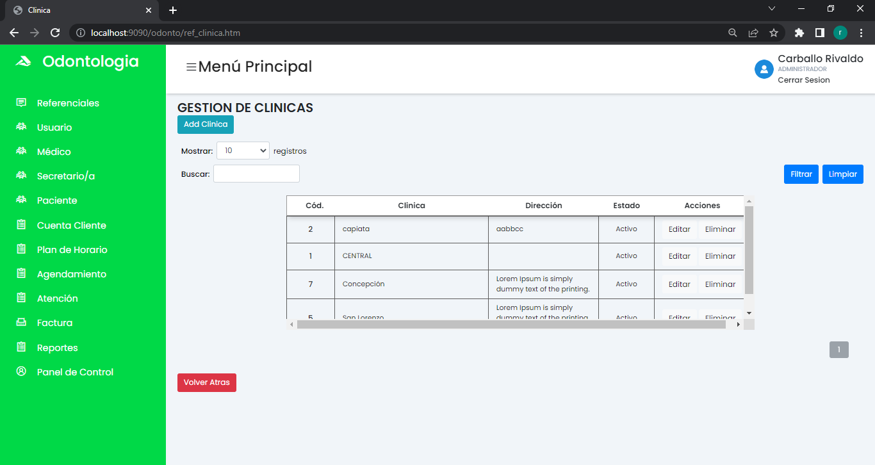

Con el botón de “Add Clínica” añadimos una nueva clínica, cargamos los datos que se muestren y luego le damos al botón “Grabar”.

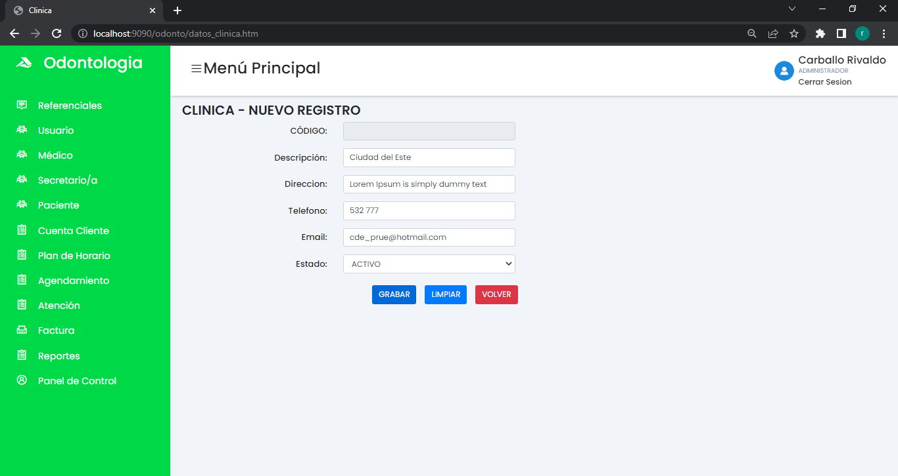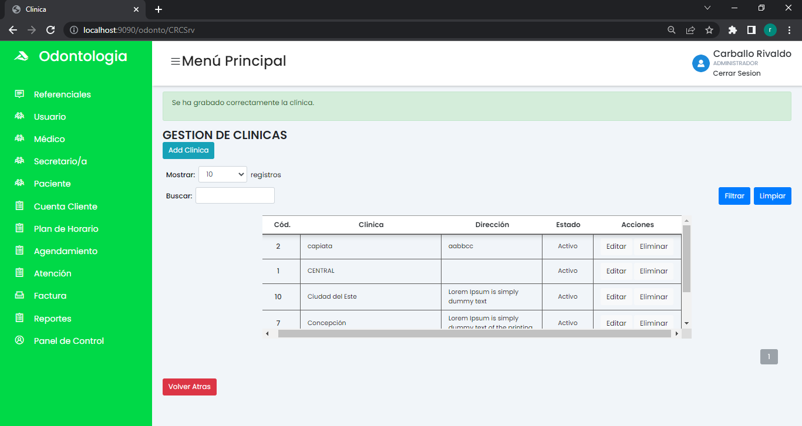

En el **Referencial de Servicio** cargaremos los servicios que se cargaran o seleccionaran al momento de cargar una ficha de atención o de consulta para un paciente, o también para facturar algún servicio. En la parte superior podremos buscar sobre los datos, filtrando por descripción del servicio o código del servicio, también podemos filtrar por él estado del servicio, ingresando “Inactivo” estaríamos filtrando por todos los servicios que tengan estado inactivo y lo mismo seria si quisiéramos ver solo los registros activos; y en la grilla podemos encontrar los datos de Código del Servicio, Descripción de Servicio, IVA y Monto del Servicio, Estado y botonera de Acciones sobre la fila del dato.

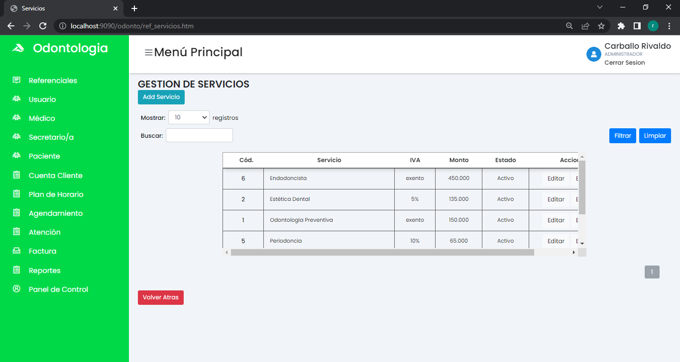

Para cargar un nuevo registro, le damos clic al botón de “Add Servicio” y pasaremos a cargar los campos que se presenten.

**Observación**: Los campos de IVA y Monto son para utilizarlos en la página de factura, no son campos obligatorios sino que opcionales de carga; también para añadir que el campo de monto, no puede tener un dato en negativo, sí puede ser cargado con 0 (cero).

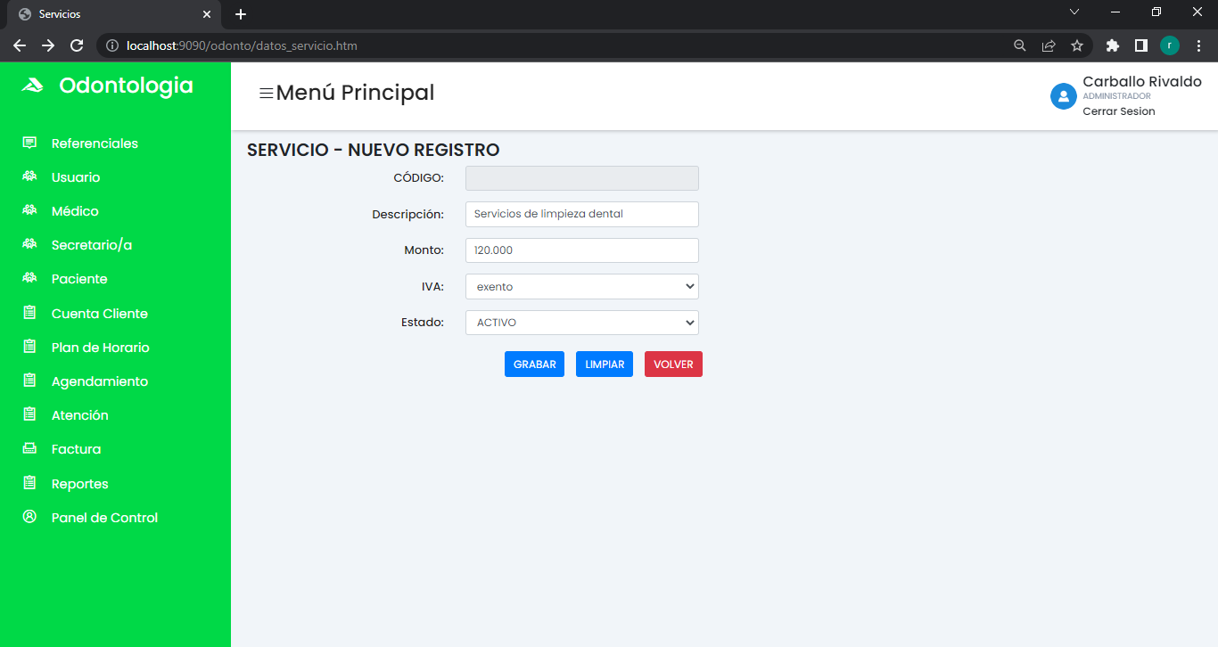

Si se carga correctamente entonces nos mostraría el mensaje de que se guardó correctamente y pasaríamos a ver la línea que cargamos en la grilla, o filtrando lo podemos encontrar.

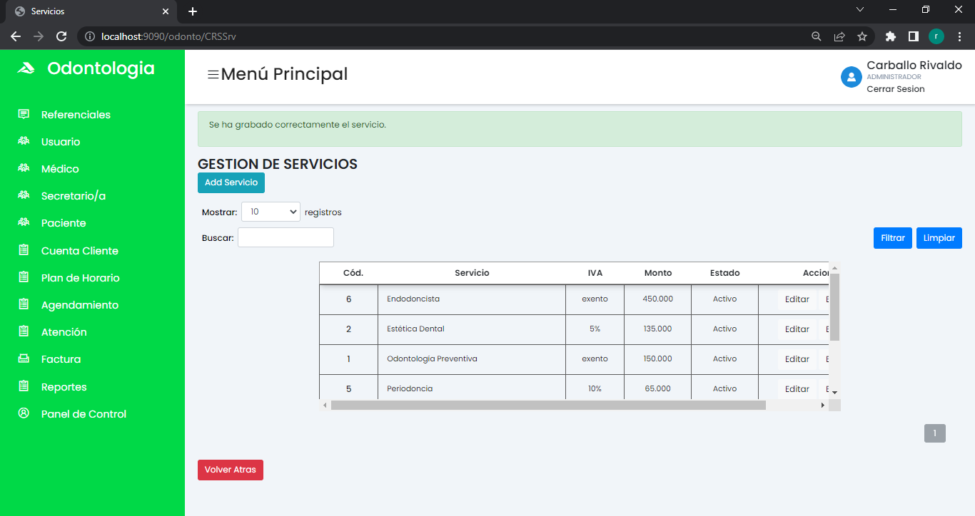

En el **Referencial de Especialidad** se cargaran los datos que se utilizaran a la hora de hacer agendamientos, para definir el área al que el paciente quiere hacer la consulta. Cuenta con un buscador sobre los datos de descripción de especialidad o por su Código, con el buscador también se puede realizar filtro sobre el estado de los registros, filtrando por la palabra “Inactivo” estaría filtrando y mostrando todos los registros con estado inactivo y lo mismo si quisiéramos ver todos los registros activos; y en la grilla se muestran los datos de Código de Especialidad, Descripción de Especialidad, IVA y Monto de la Especialidad, Estado y botonera de Acciones sobre la fila del dato.

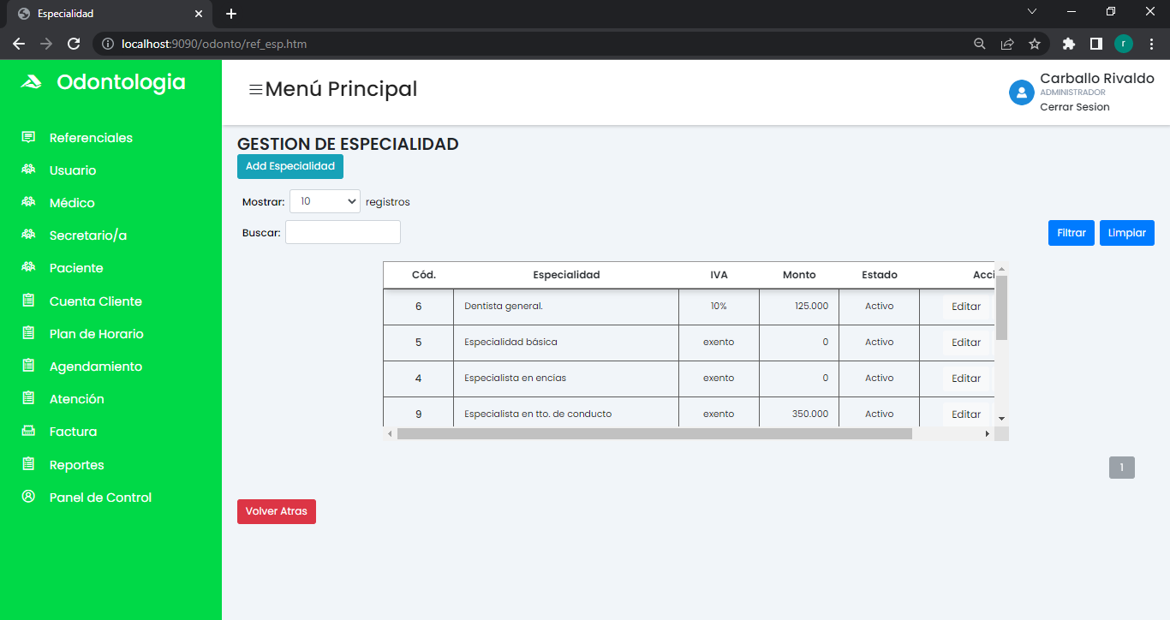

Para cargar un registro nuevo tendríamos que presionar el botón de “Add Especialidad” y pasaríamos a cargar los campos de texto; el campo de “Monto” se utilizara a la hora de hacer un agendamiento, si tuviera un monto igual a cero, entonces no se tendría que facturar el monto para poder realizar la consulta sino que su cuenta ya figuraría como cobrada y podría realizar la ficha de atención el médico o secretario; y si fuera mayor a cero entonces se tendría que pagar primero el agendamiento para luego pasar a cargar una ficha de atención para el paciente.

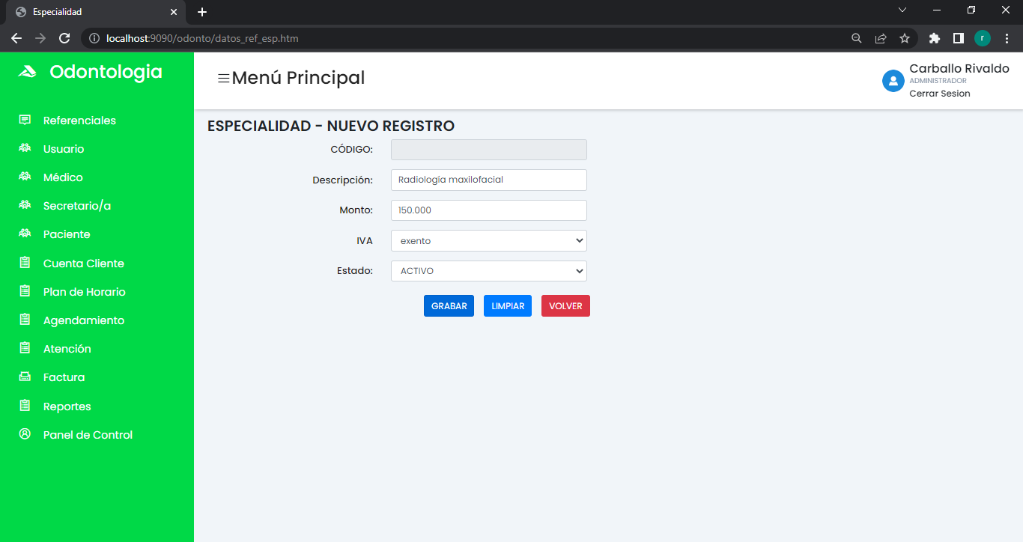

**Observación**: si la especialidad tiene un monto igual a cero entonces en la cuenta del cliente va a figurar con estado “cobrado”, y el monto y saldo en cero.

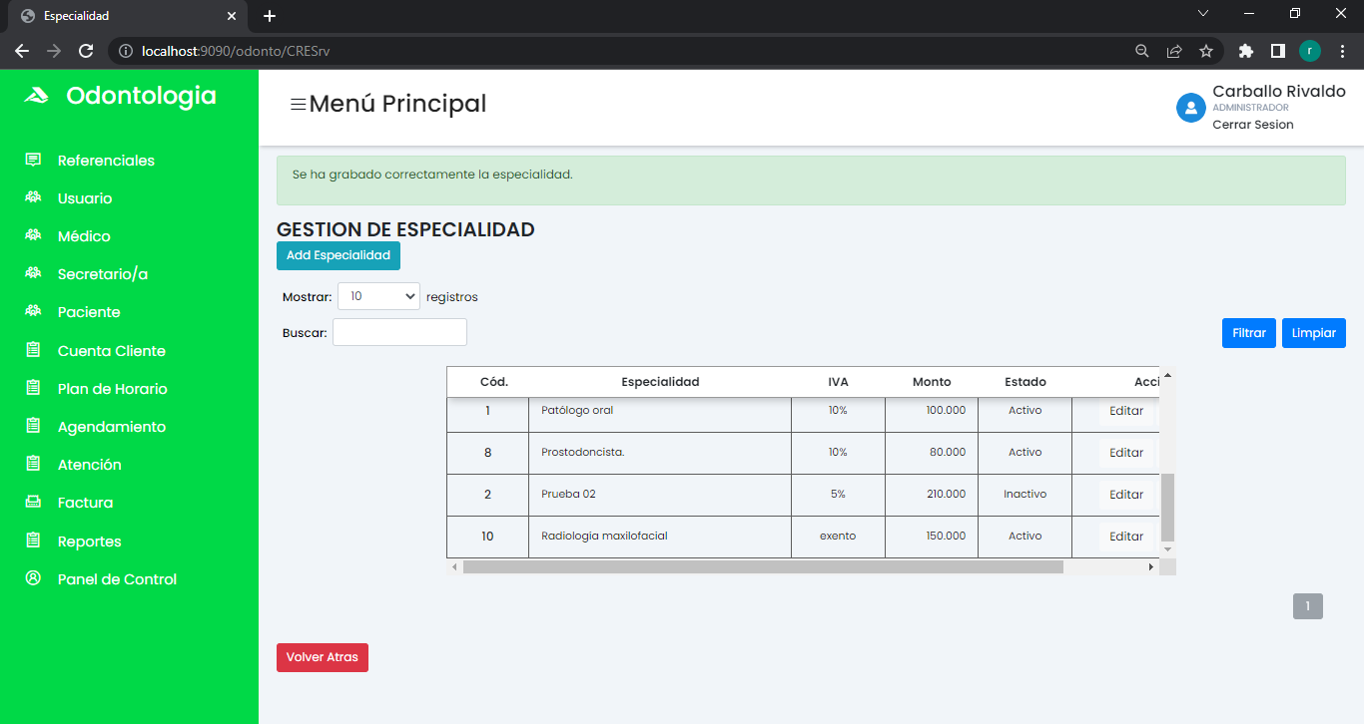

En la página de **Usuario** estaremos creando a los usuarios para los distintos perfiles, creando desde cero en la página o creándole el usuario a un perfil ya existente; podemos filtrar por el Código de Usuario, Nombre, Apellido o Nº de CI de la persona, y también por el estado de los usuarios, si quisiéramos ver a todos los usuario con estado inactivo pasaríamos a filtrar por “inactivo” y nos traería a todos los registros que tengan el estado inactivo, y lo mismo seria si quisiéramos ver solo a los activos; solo se mostraran a los usuarios que sean de la misma clínica, no va a mostrar a otros usuarios que se encuentren en otra clínica, a menos que se le modifique el dato de la clínica y pasen a pertenecer a la clínica donde nos encontremos; en la grilla se mostraran los datos de: Código de Usuario, Nombre y Apellido de la persona, Nro. CI, el Perfil del usuario, Estado y la acción para editar el usuario.

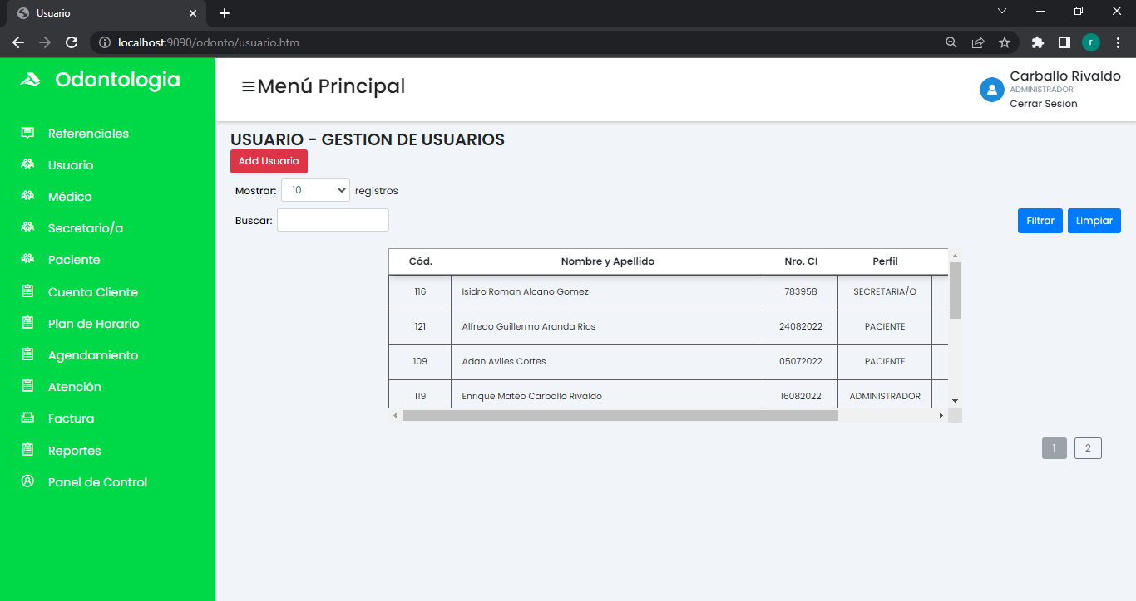

Para añadir un nuevo usuario pasaríamos a dar clic al botón de “Add Usuario”, y se cargaría la página mostrándonos los campos para cargar los datos básicos en caso de que queramos crear un usuario desde cero, que no tenga existencia en el sistema, en caso de que queramos agregar un usuario a un secretario, médico o paciente que ya hemos cargado desde las otras páginas entonces pasaríamos a darle clic al botón de “Cargar Persona”;

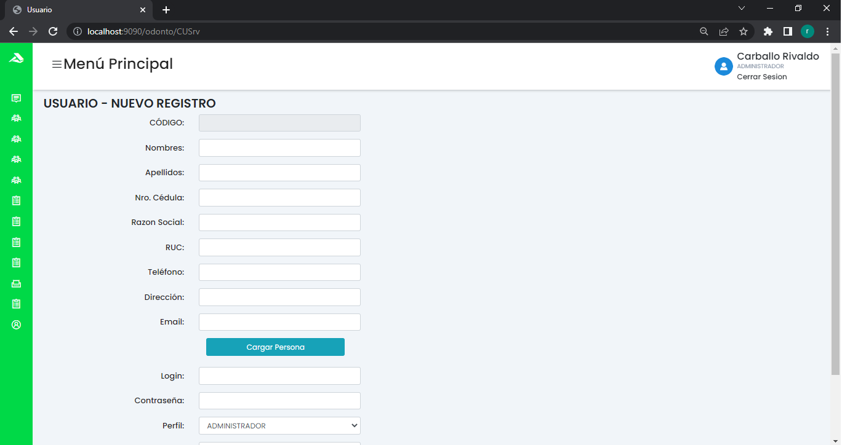

Al darle clic al botón de “Cargar Persona”, nos va a mostrar un cuadro auxiliar con las personas que estén en existencia en la misma clínica, mostrando entre paréntesis el perfil de esa persona y en otro paréntesis nos mostrara. Un numeral (*) en caso de que la persona no tenga un usuario, y las personas que no tengan (*) alado de sus datos es porque ya cuentan con un usuario y en ese caso tendrán entre paréntesis la inicial del estado con el que se encuentra su usuario(A o I) activo o inactivo; al seleccionar una persona la página completara los campos de Perfil y Clínica sin dar la opción de poder editarlos, al cargar una nueva persona con un usuario si permite la elección de estos dos campos, pero si ya tiene existencia la persona entonces no permitirá la modificación de estos campos; si la persona no tiene usuario, la página te dejara vacío los campos de “Login” y “Contraseña”, pero si ya cuenta con un usuario entonces completara estos campos.

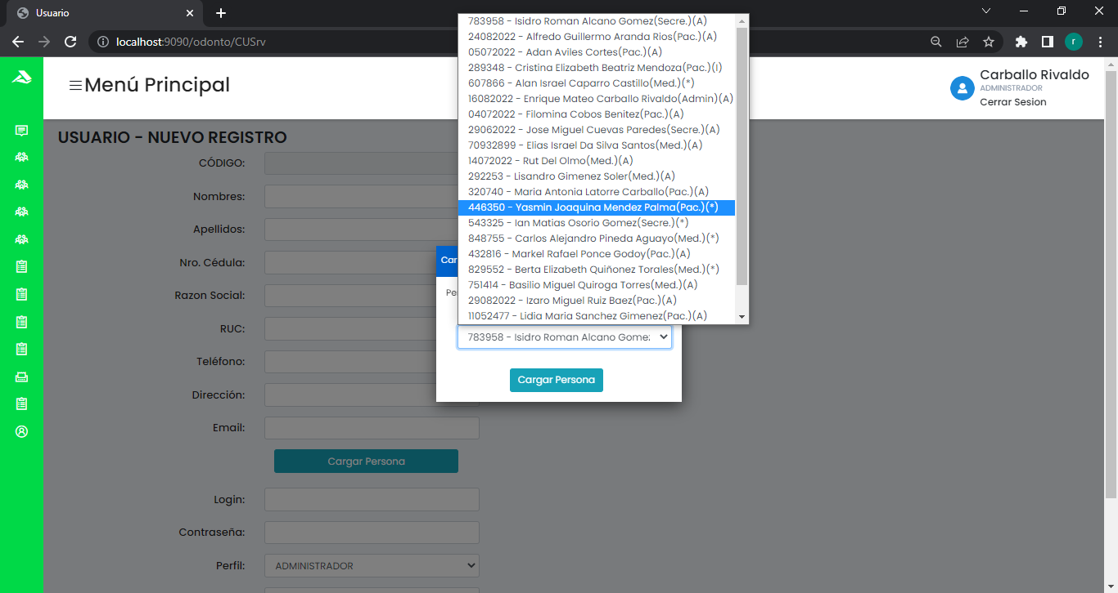

**Observación**: Al cargar la persona se ve como los campos de Perfil y Clínica se bloquean, dejándonos libres los campos de “Login”, “Contraseña” y “Estado”.

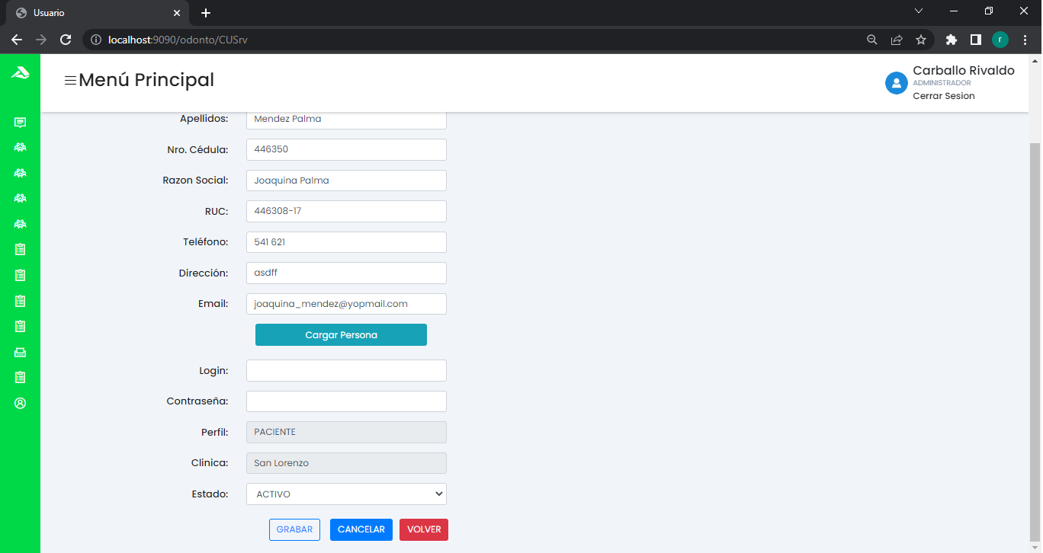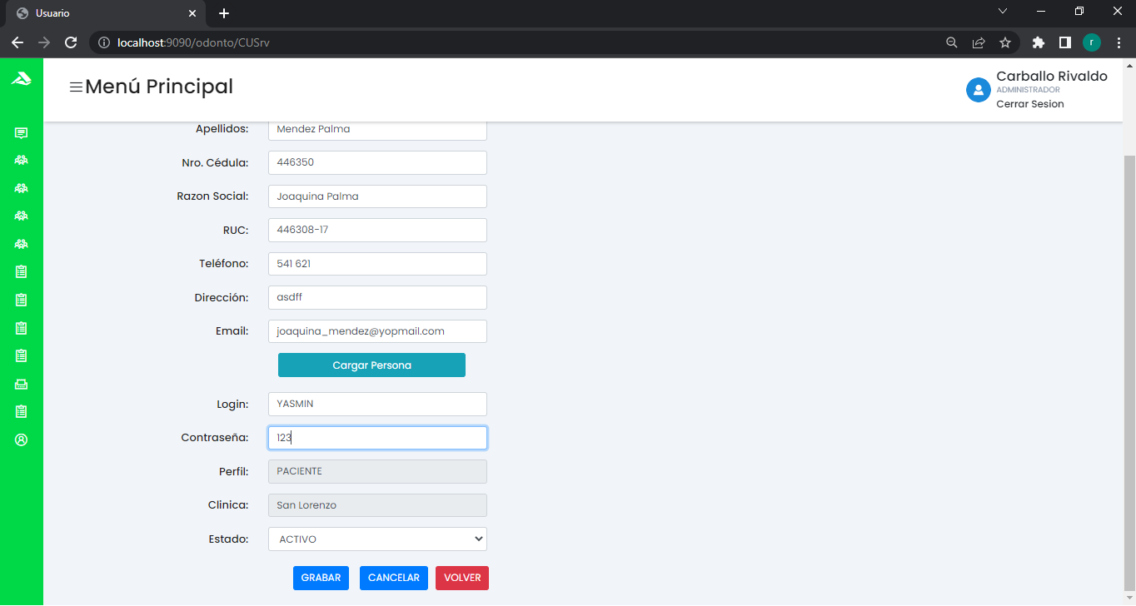

Si cargáramos desde cero a un usuario los campos estarían desbloqueados como en el siguiente ejemplo y podríamos elegir el perfil del usuario, y la clínica donde se encontrara el usuario:

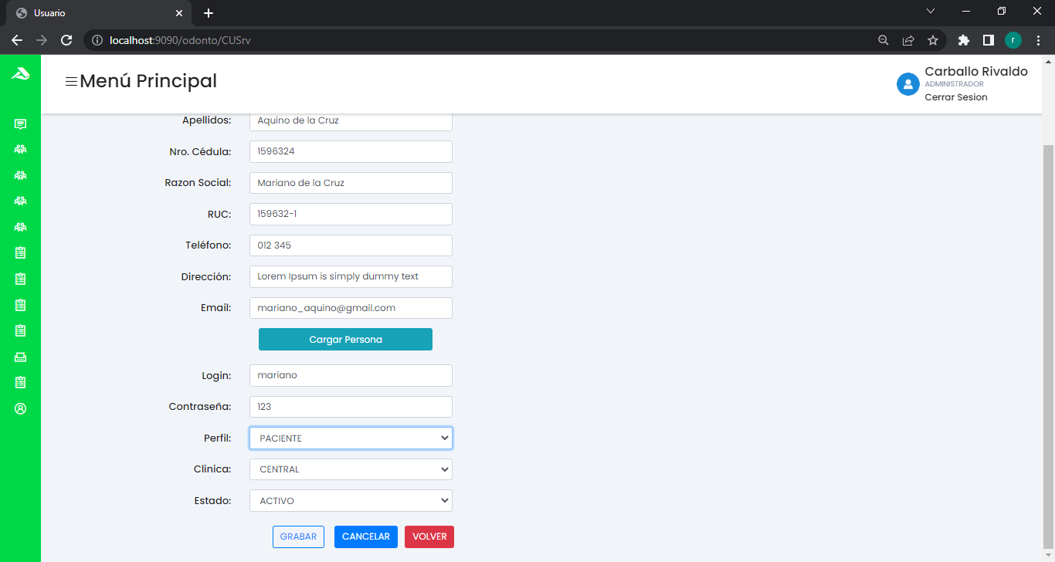

Al guardar este ejemplo con la clínica en “Central” y nuestro usuario ser de “San Lorenzo” la página nos dejara guardar correctamente (en caso de que no salte ninguna validación), pero luego de eso no podremos volver a modificar los datos de este nuevo usuario por no pertenecer a la misma clínica.

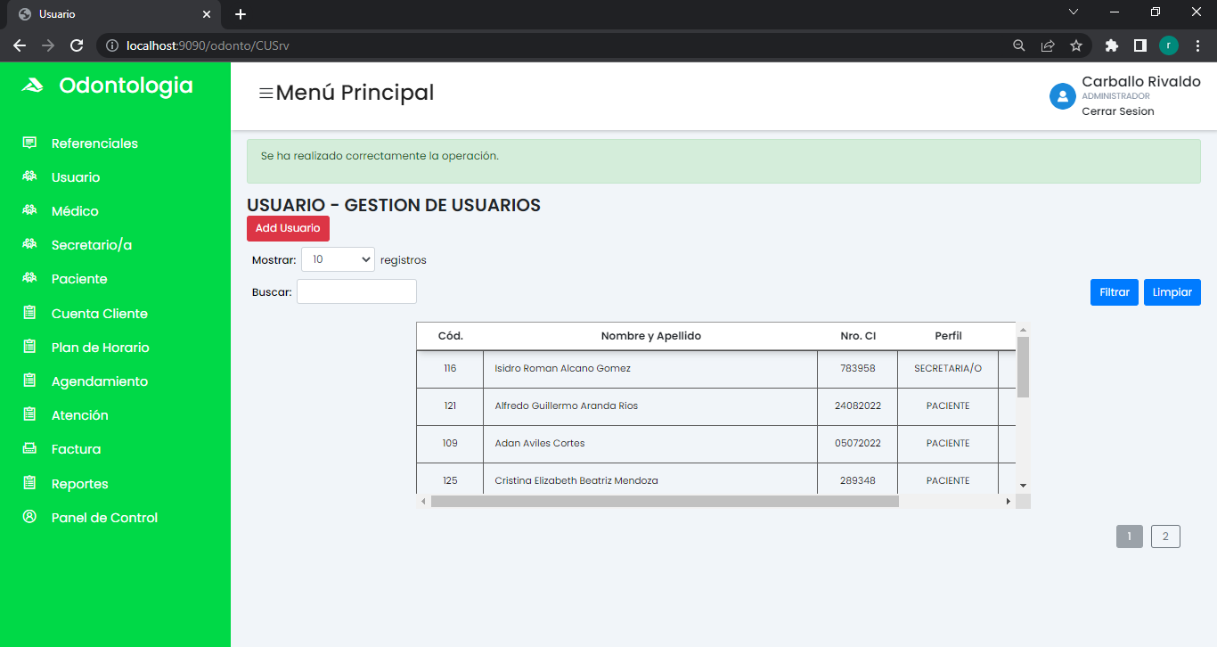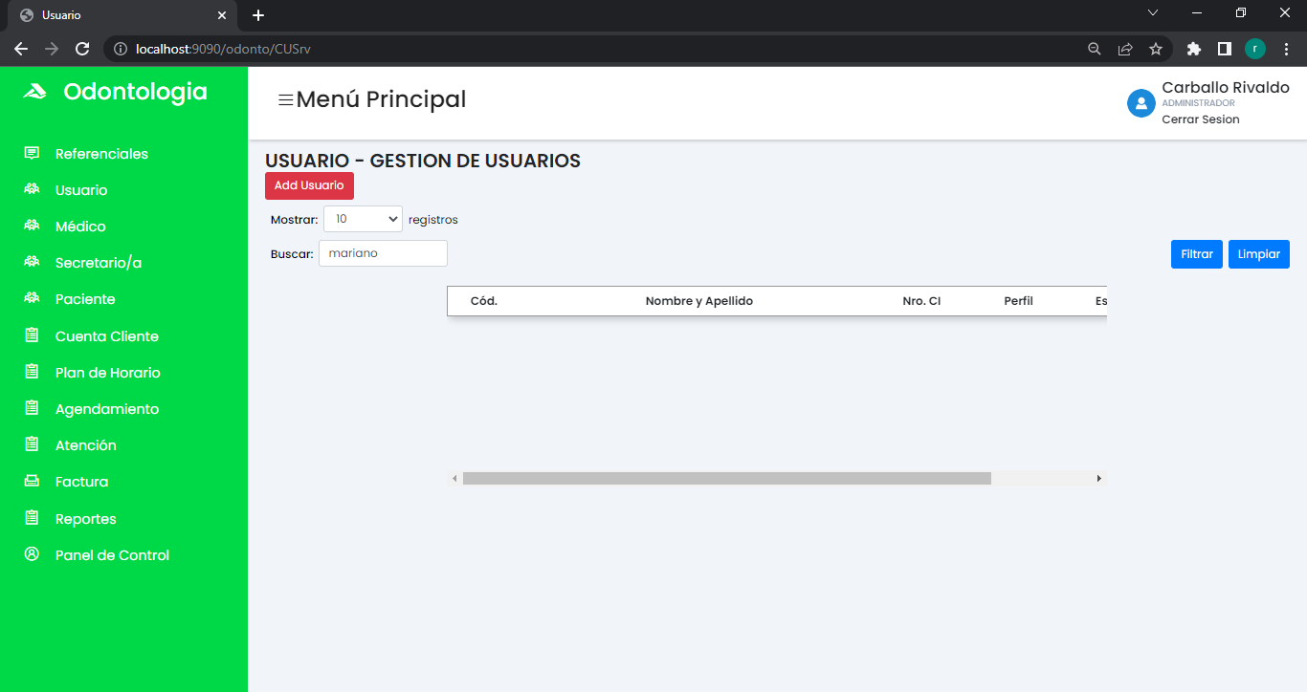

**Observación**: puede darse el caso de que el usuario lo tengamos con estado inactivo, que en ese caso el sistema no lo dejaría iniciar sesión por no estar activo.

En la página de **Médico** cargaremos a los médicos que utilizaremos para los agendamientos; contando con un buscador donde podemos filtrar por el Código del Médico, Nombre, Apellido o por su Nº de C.I del médico; en la grilla se mostraran los datos de: Código del Médico, Nombre y Apellido, Nro. CI, Teléfono y la acción de Editar el registro.

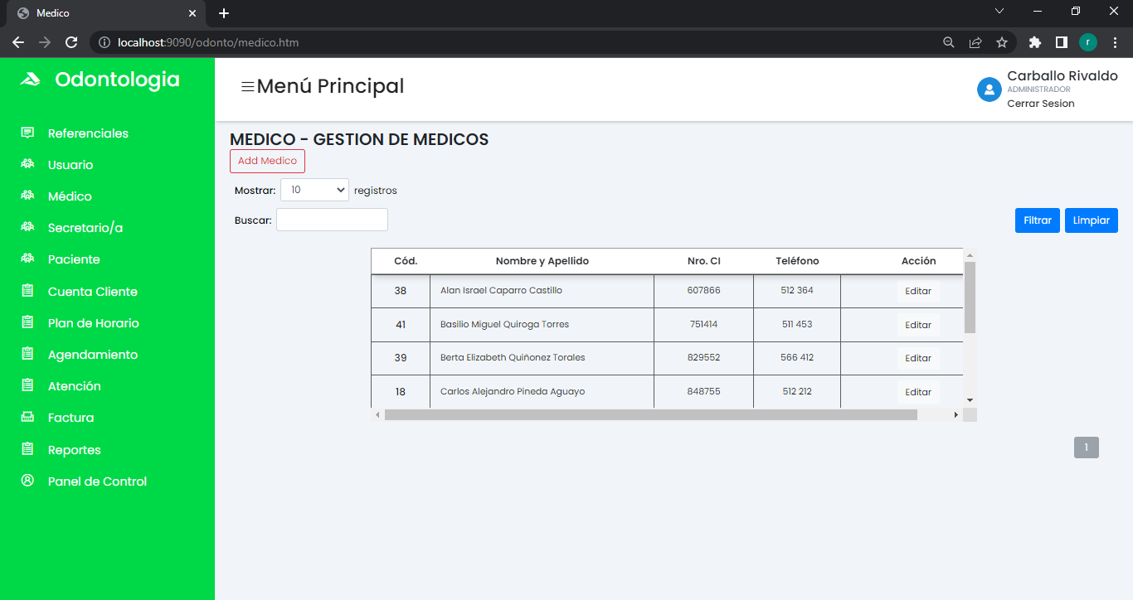

Para añadir un nuevo médico, damos clic al botón de “Add Médico” y pasaríamos a completar los datos, si no se cuenta con el dato de Nro. De Cédula entonces podemos utilizar el botón de “Generar Nro. Temporal” para cargar un número aleatorio para utilizarlo mientras, para luego cuando ya se cuente con ese dato, actualizar el registro cargando el dato correcto.

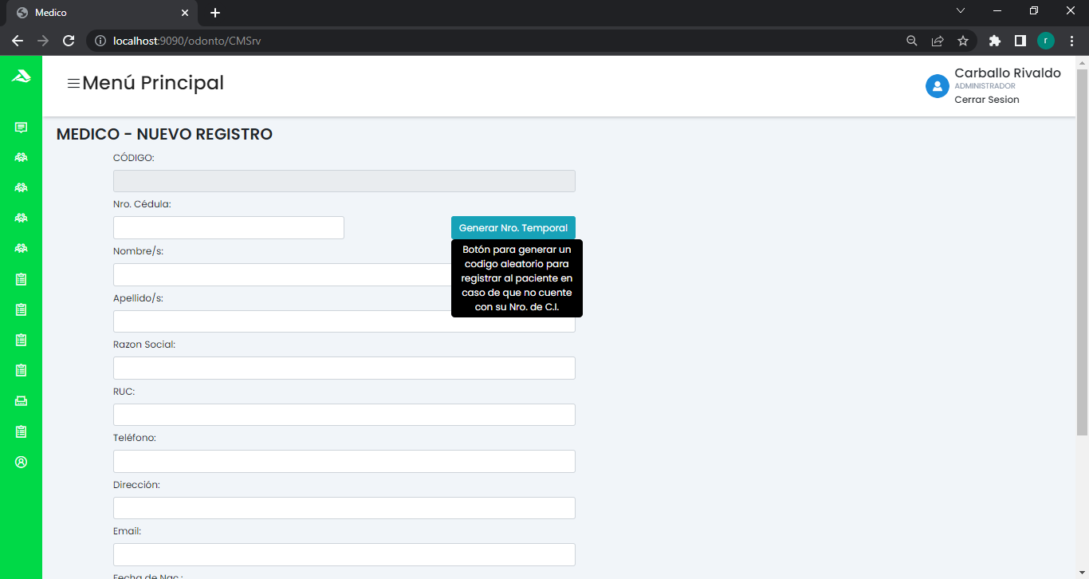

Y pasaríamos a cargar todos los datos, al momento de cargar la clínica hay que tener cuidado, porque al momento de grabar o actualizar y el médico se encuentre en otra clínica distinta a la de su usuario, no le va a aparecer el registro del médico en la grilla por no pertenecer a la misma clínica donde se encuentre en sesión.

**Observación**: Sí pasara tal caso tendría que solicitar al secretario o administrador de esa clínica, que edite el registro del médico colocándolo a la misma clínica en la que se encuentre para que le vuelva a aparecer.

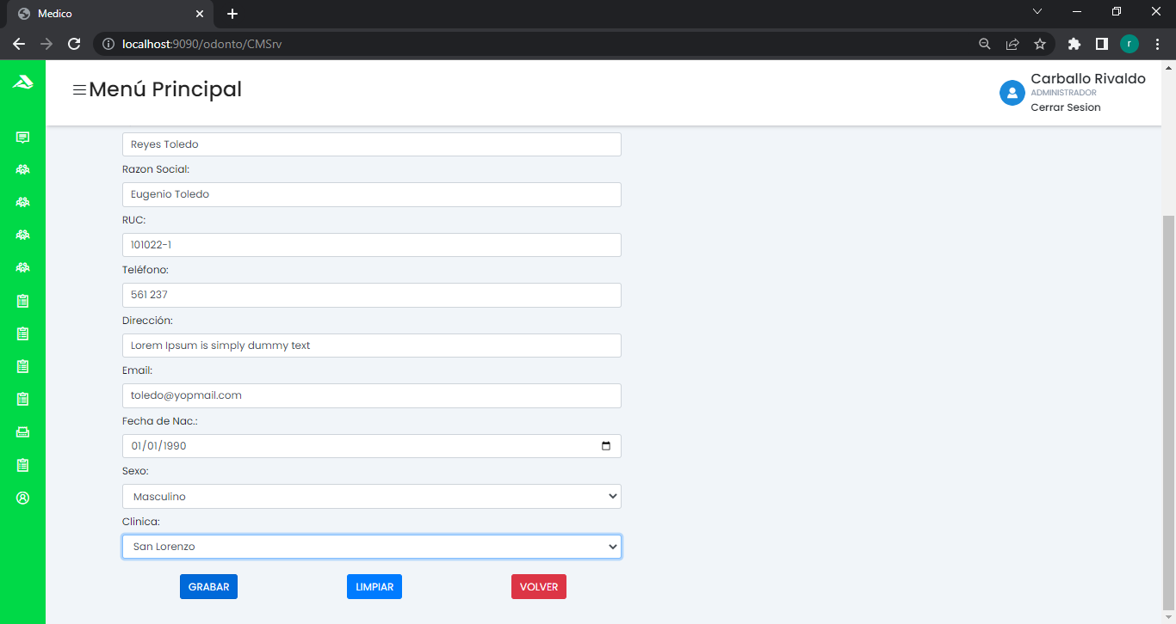

Y si no saltara ninguna validación, entonces nos mostraría el mensaje de que se ha grabado correctamente y ya podría encontrar al médico en la grilla o filtrando.

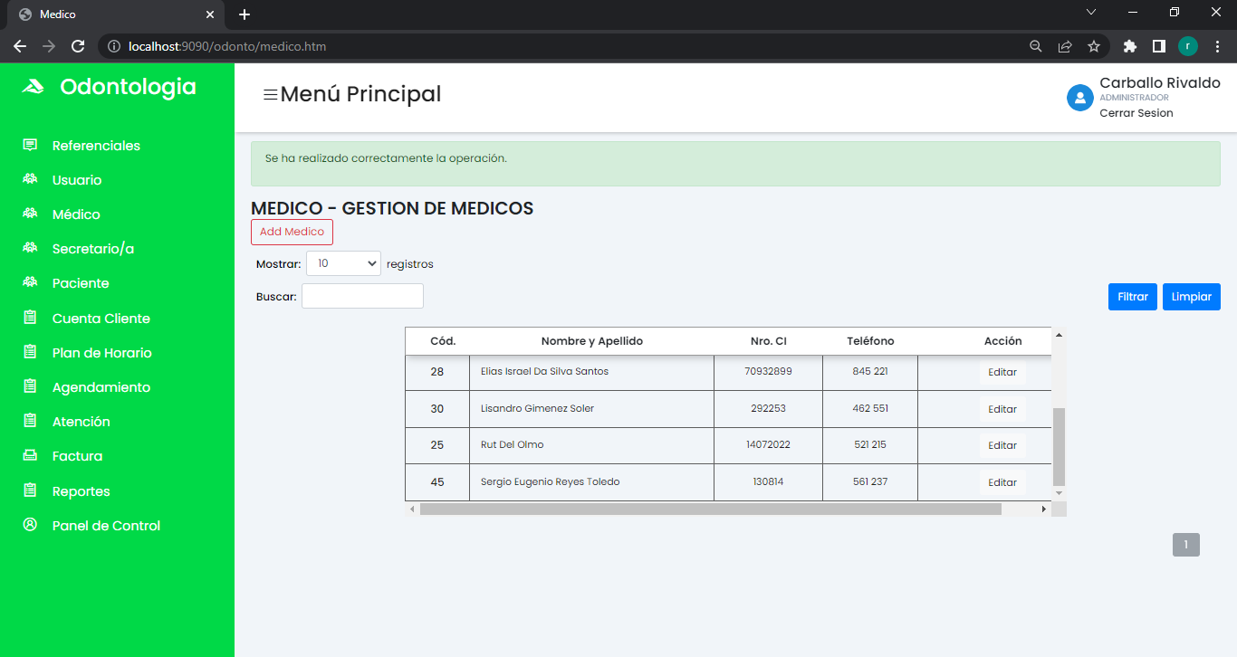

En la página de **Secretario** cargaremos a las personas que tendrán el perfil de secretario, podemos crearlos directamente desde la página de Usuario pero añadiéndolos primeramente en la página de Secretario estaremos cargando más datos que lo que cargaríamos en la página de Usuario y esto nos permitiría una mejor organización de personal, utilizando la página de Usuario solo para vincular al personal con un usuario y no como una página para la creación de personal; en la página de Secretario podemos filtrar la grilla por los datos de Código de Secretario, Nombre, Apellido o Nº de CI del secretario; en esta grilla se estarán mostrando los datos de Código de Secretario, Nombre y Apellido, Nro. CI, Teléfono, y la acción para Editar los registros.

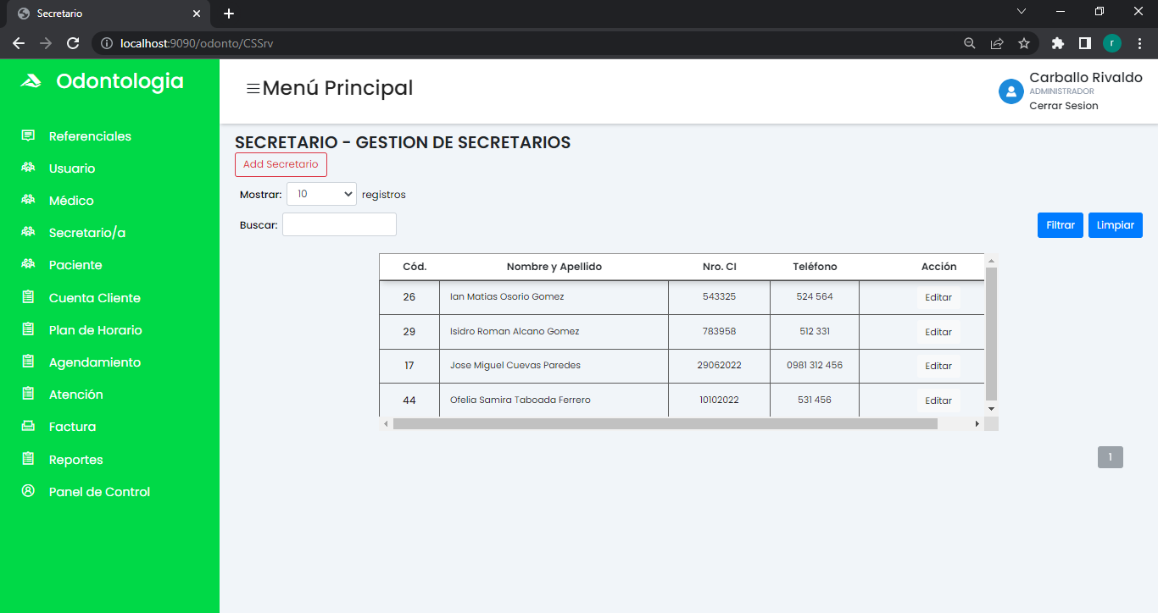

Para añadir un nuevo secretario, damos clic al botón de “Add Secretario” y pasaríamos a completar los datos, si no se cuenta con el dato de Nro. De Cédula entonces podemos utilizar el botón de “Generar Nro. Temporal” para cargar un número aleatorio para utilizarlo mientras, para luego cuando ya se cuente con ese dato, actualizar el registro cargando el dato correcto.

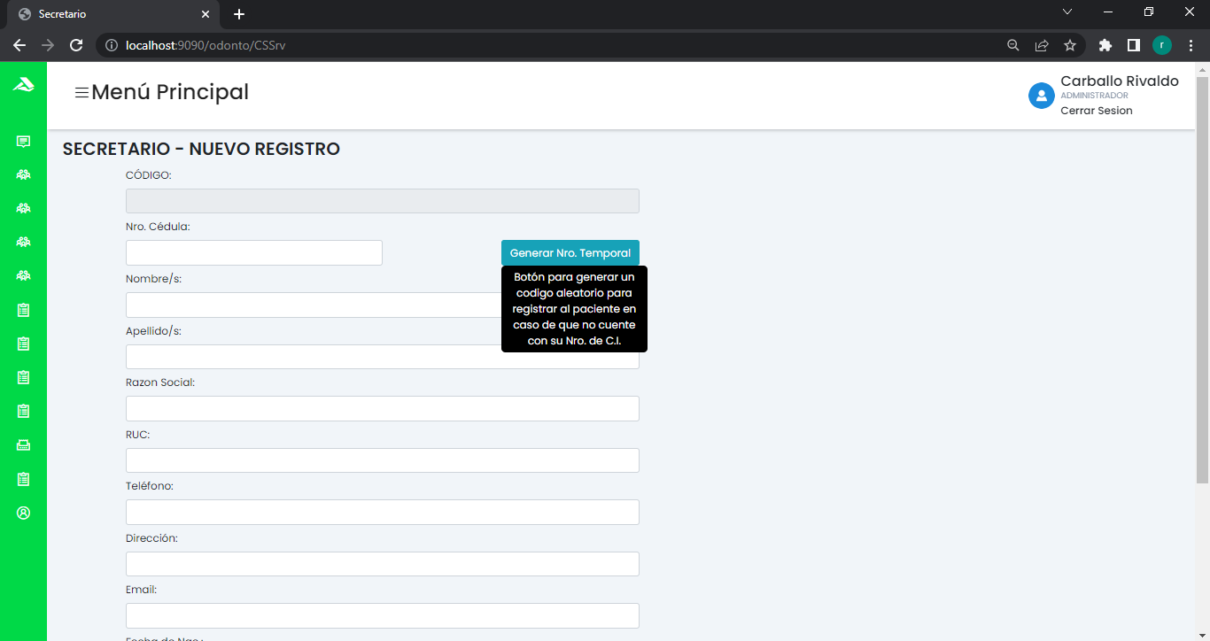

Y pasaríamos a cargar todos los datos, al momento de cargar la clínica hay que tener cuidado, porque al momento de grabar o actualizar y el secretario se encuentre en otra clínica distinta a la de su usuario, no le va a aparecer el registro del secretario en la grilla por no pertenecer a la misma clínica donde se encuentre en sesión.

**Observación**: Sí pasara tal caso tendría que solicitar al secretario o administrador de esa clínica, que edite el registro del secretario colocándolo a la misma clínica en la que se encuentre para que le vuelva a aparecer.

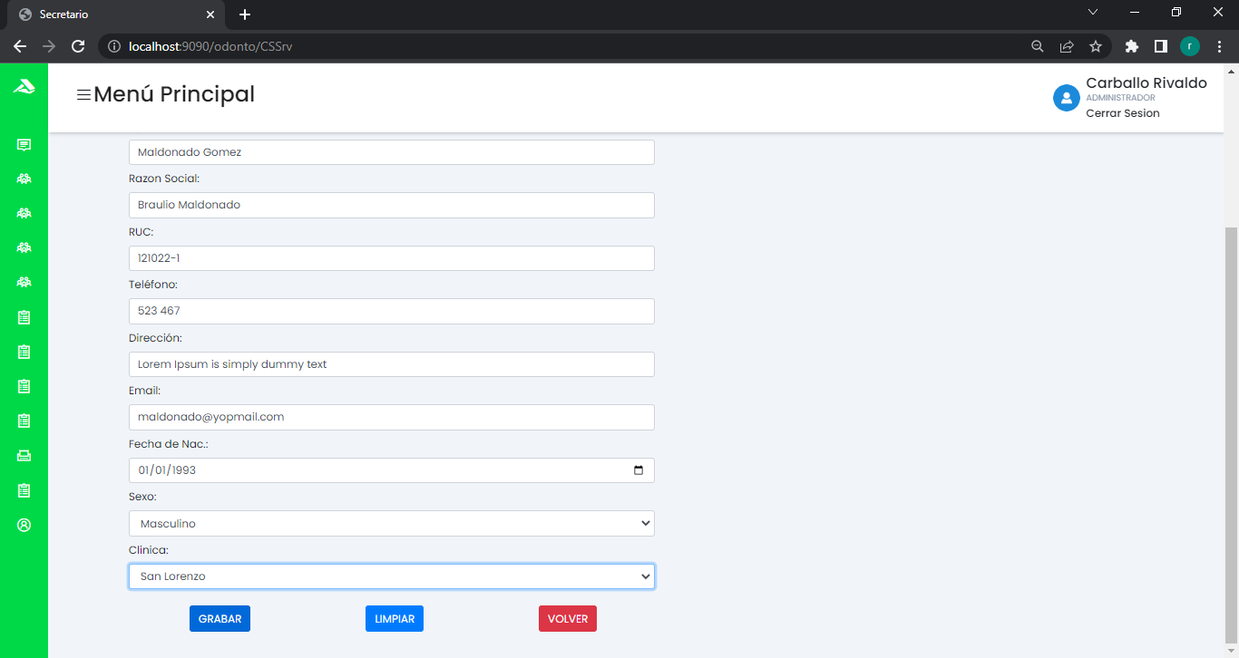

Y si no saltara ninguna validación, entonces nos mostraría el mensaje de que se ha grabado correctamente y ya podría encontrar al secretario en la grilla o filtrando.

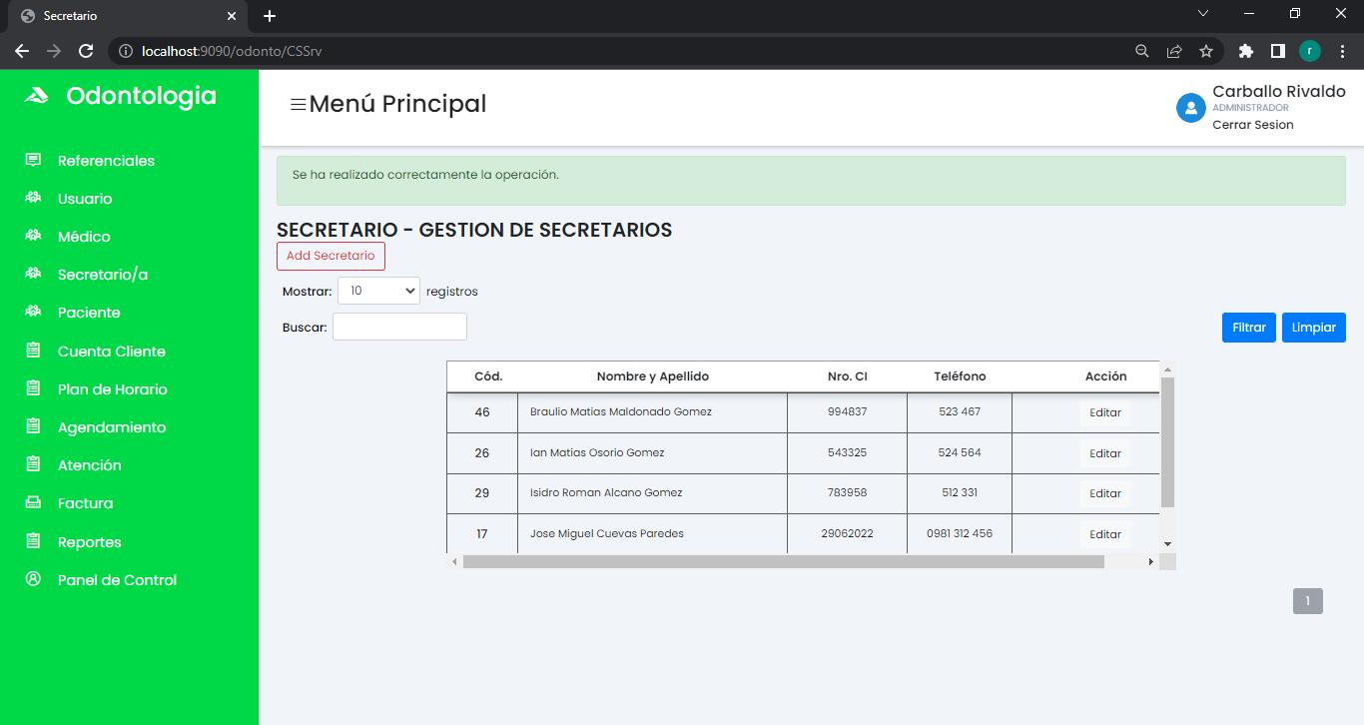

En la página de **Paciente**, cargaremos a los pacientes que utilizaremos en la clínica; y podremos filtrar por el Código, Nombre, Apellido o Nro. De CI del paciente; y en la grilla se mostraran los datos del Código de Paciente, Nombre y Apellido del Paciente, Nro. CI, Teléfono y las Acciones; que contara con el botón para ver el expediente del paciente y la opción de editar el registro.

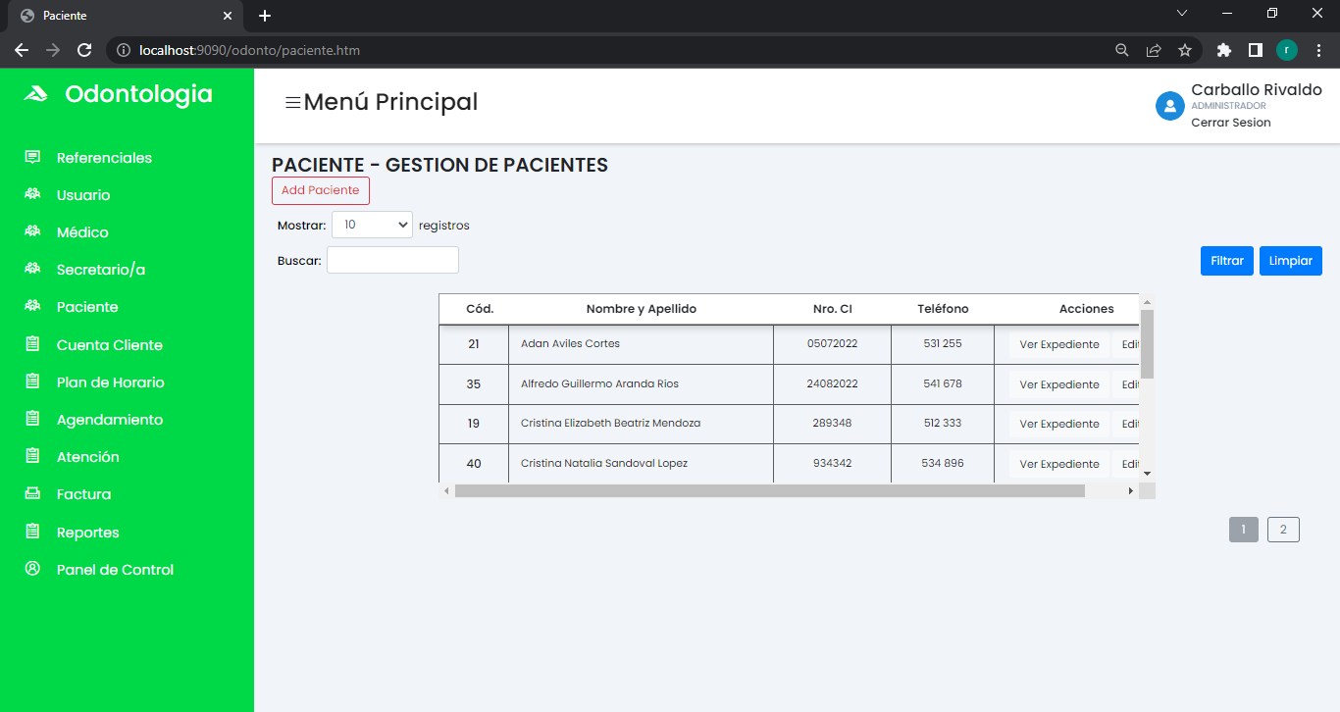

Al darle clic al botón de “Add Paciente” es el mismo proceso que en la página del Médico; mientras que al darle clic al botón de “Ver Expediente” de un paciente, se mostraran los datos personales del paciente; Y se podrá ver la cantidad de fichas de atención o de fichas de consultas que tenga.

También cuenta con el botón para editar los datos del paciente; para agregar una ficha de consulta, sin necesidad de tener un agendamiento; y un botón para cambiar la contraseña del usuario del paciente; Del lado derecho se cuenta con un cuadro de texto para cargar los antecedentes familiares y poder guardar con el botón “Guardar Antecedentes”, y de poder imprimirlos con el botón “Imprimir”.

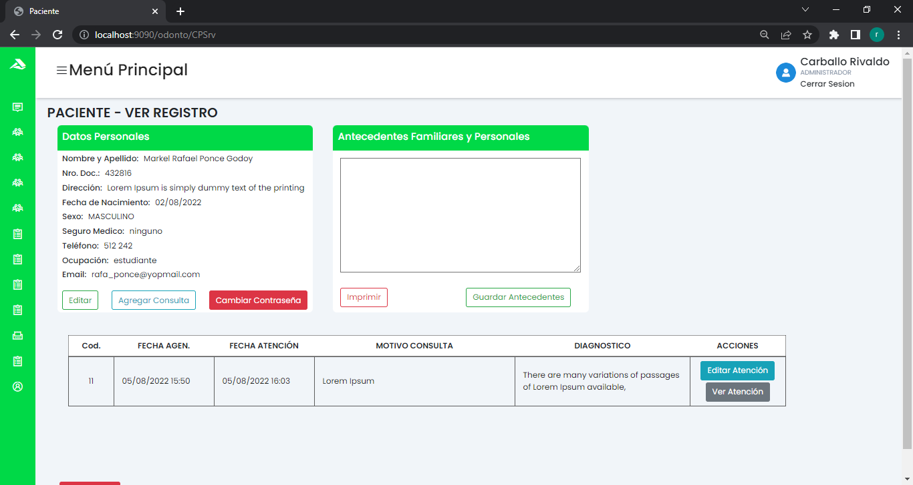

Si le damos clic al botón de “**Cambiar Contraseña**” pasaremos a una nueva página viendo los datos del usuario del paciente y tres campos de texto, el primero para cargar la contraseña actual del paciente y los otros dos para cargar y confirmar la contraseña nueva del paciente.

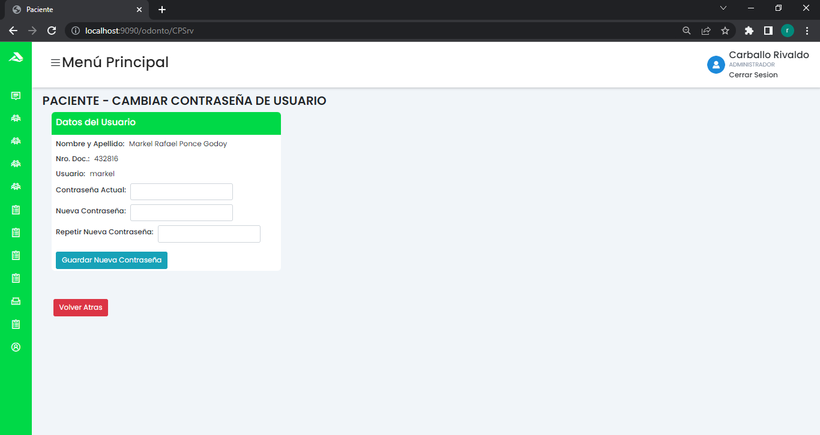

Si no salta ninguna validación, se guardaría la nueva contraseña del usuario del paciente, re direccionándonos al expediente del paciente mostrándonos el mensaje de confirmación.

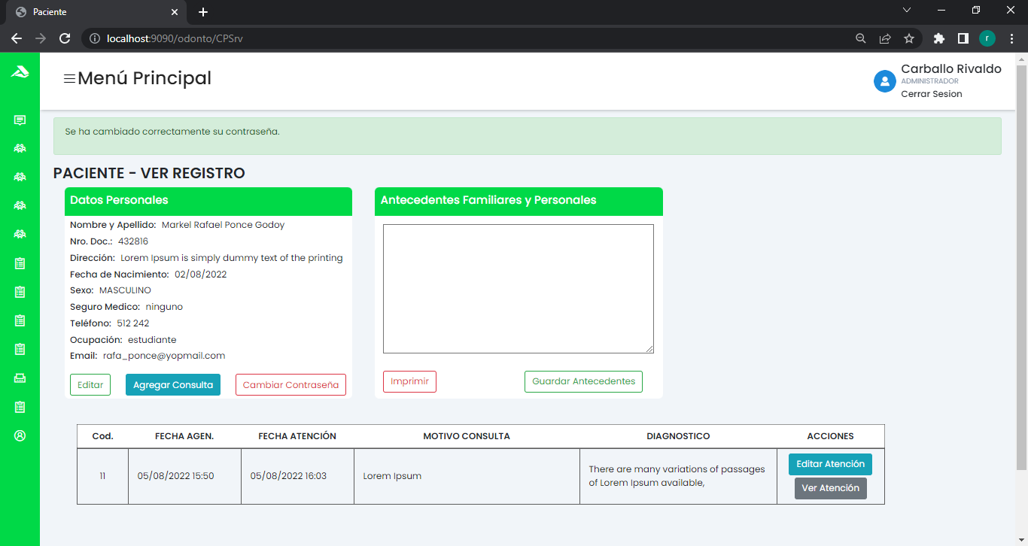

Si queremos agregar una ficha de consulta daríamos clic al botón de “**Agregar Consulta**” y pasaríamos a cargar los campos, es el mismo formato que cuando cargamos una ficha de atención.

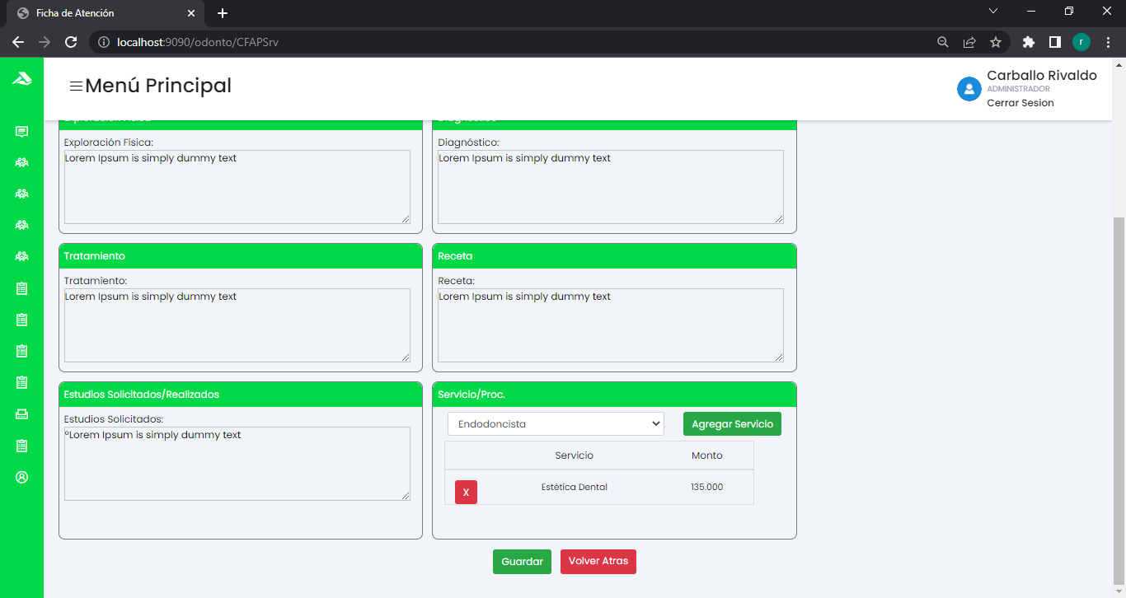

Al guardar se pasaría al expediente del paciente figurando la consulta que cargamos, danos las mismas opciones que una ficha de atención (editar, eliminar y ver).

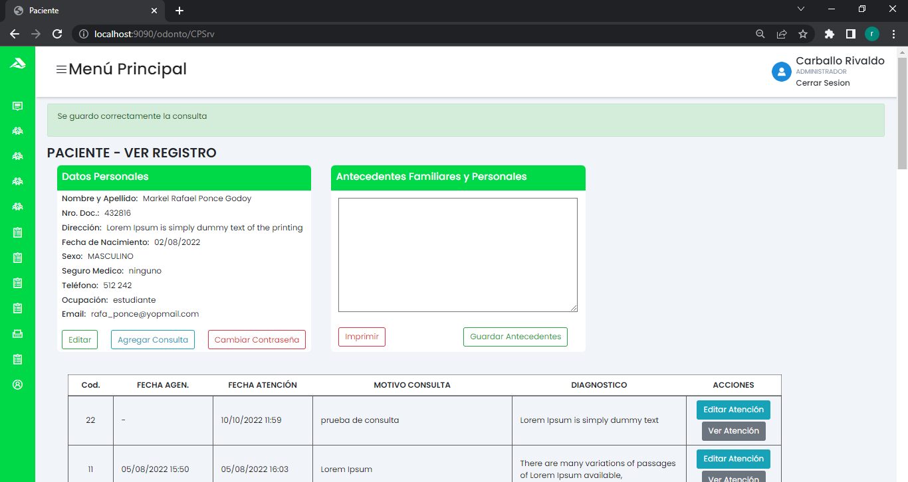

Y al momento de editar un paciente se presentaran los mismos campos que se mostró cuando se registró al paciente.

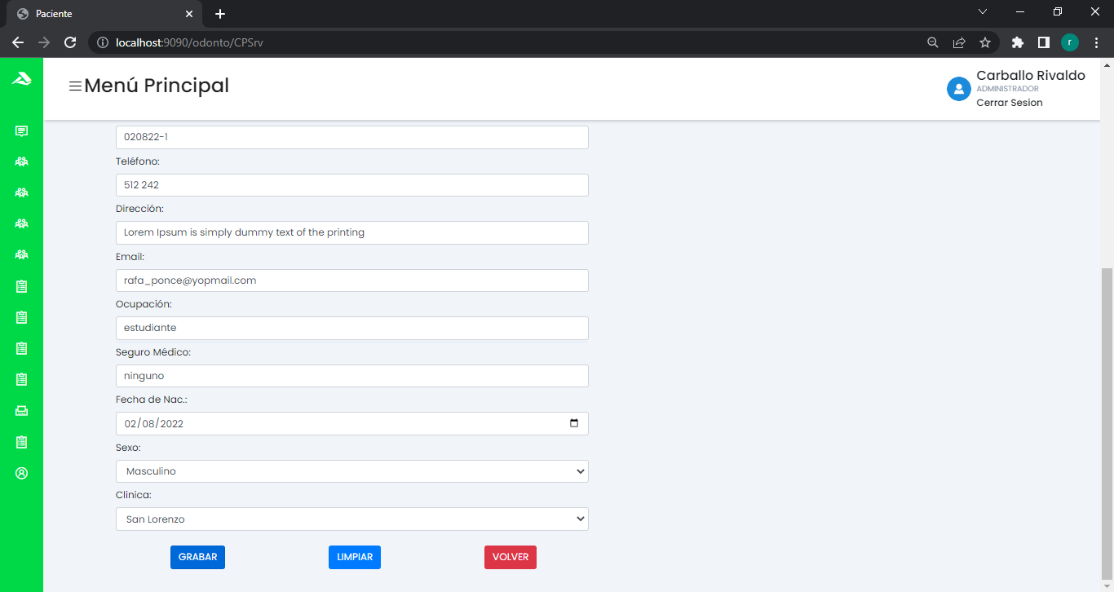

Y si todo sale correctamente, nos redireccionara a la página principal mostrando un mensaje de confirmación.

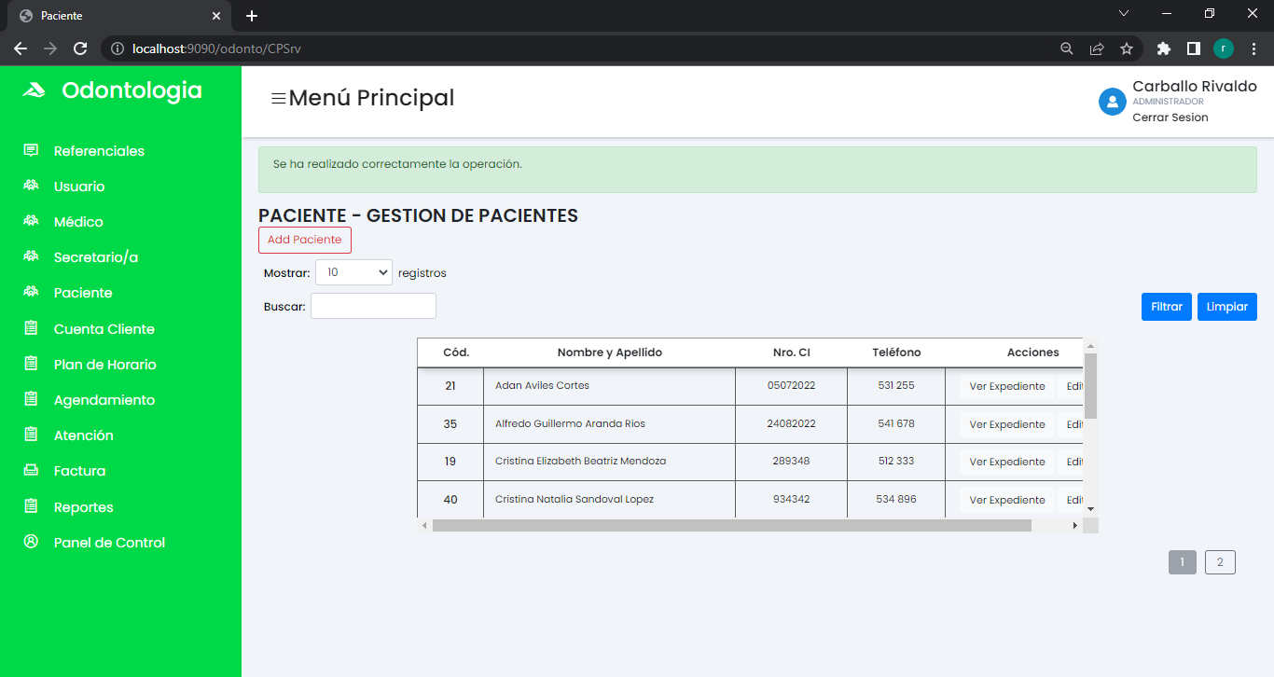

En la página de **Cuenta Cliente** encontraremos el registro de cuentas que tengan los pacientes, pudiendo ver las cuentas y su estado, si se encuentra cobrada, activa a pago o anulada; filtrando por la clínica podemos ver las cuentas de otros pacientes de otras clínicas; y por medio del cuadro de texto podemos filtra por el Nombre, Apellido o Nro. De CI del paciente.

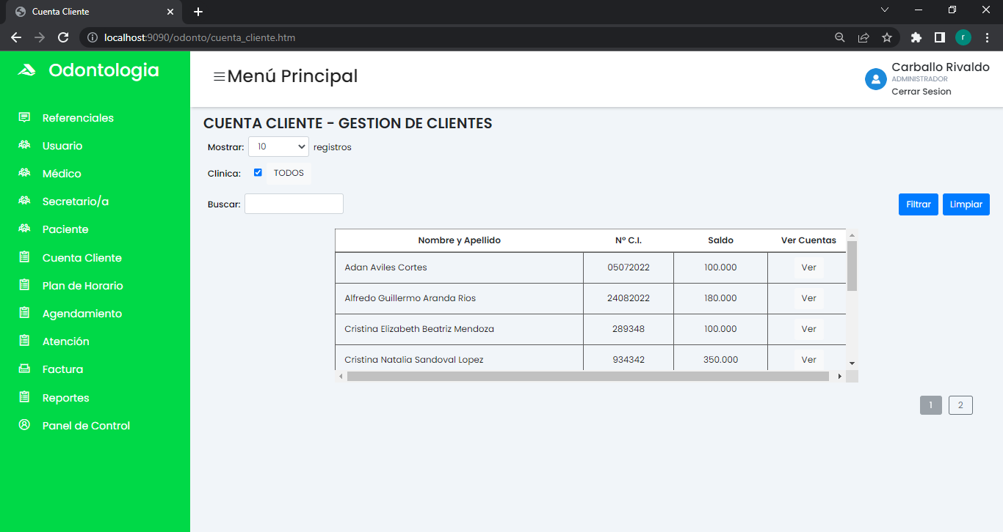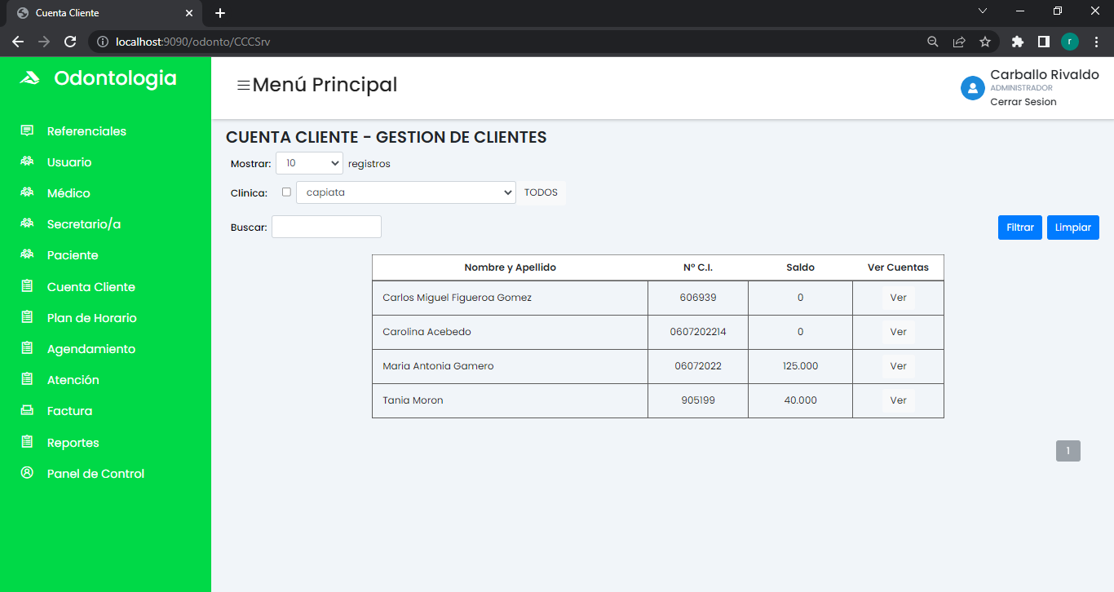

Y dándole Clic al botón de “Ver” nos redireccionara a otra página donde nos mostrara los datos y cuentas del paciente, pudiendo filtrar las cuentas por la descripción de la cuenta y teniendo la posibilidad de ver la factura y ver el agendamiento de una cuenta en específico, sin tener que ir a buscarla en otra página. La primera columna estará pintada según el estado de la cuenta, si estuviera activa con saldo, entonces nos mostrara el color rojo; si fuera color verde es porque ya fue cobrada y saldada; y si fuera color gris es porque fue anulada la cuenta.

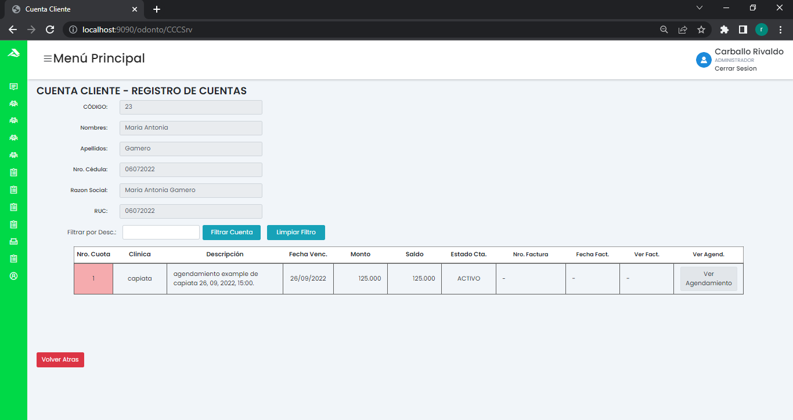

Al darle clic al botón de “Ver Agendamiento” nos redireccionara a otra página donde podremos ver los datos del agendamiento.

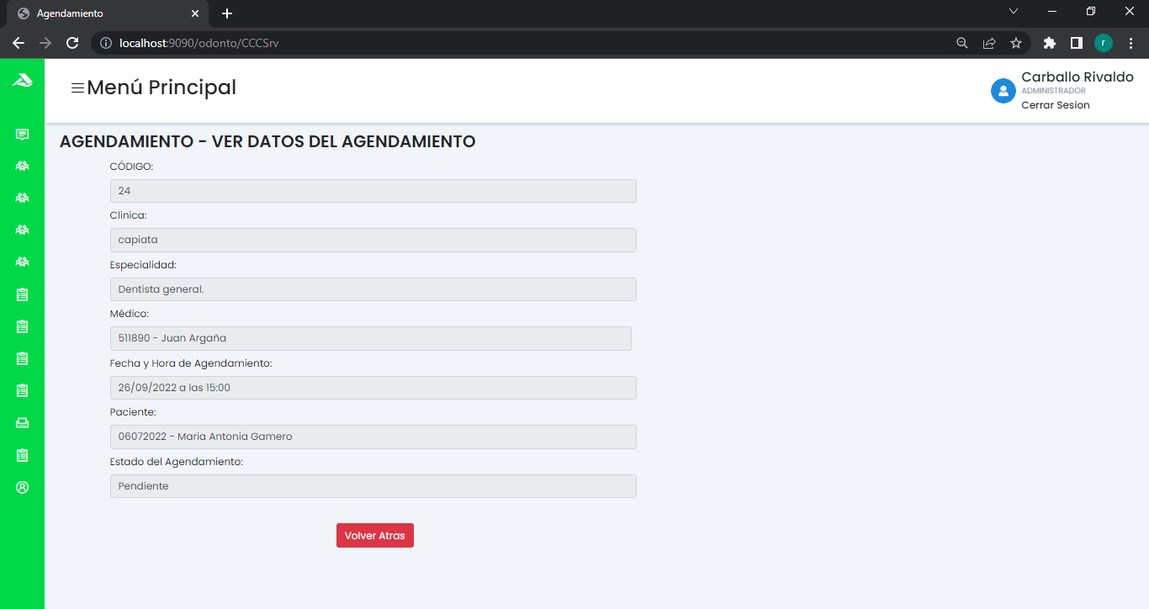

Y una vez facturada la cuenta, nos mostraría así la página:

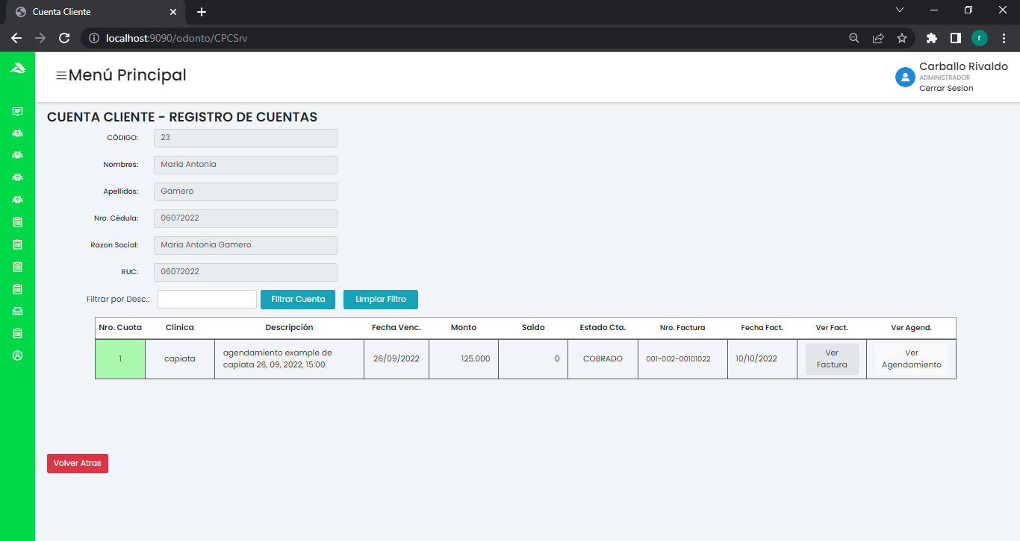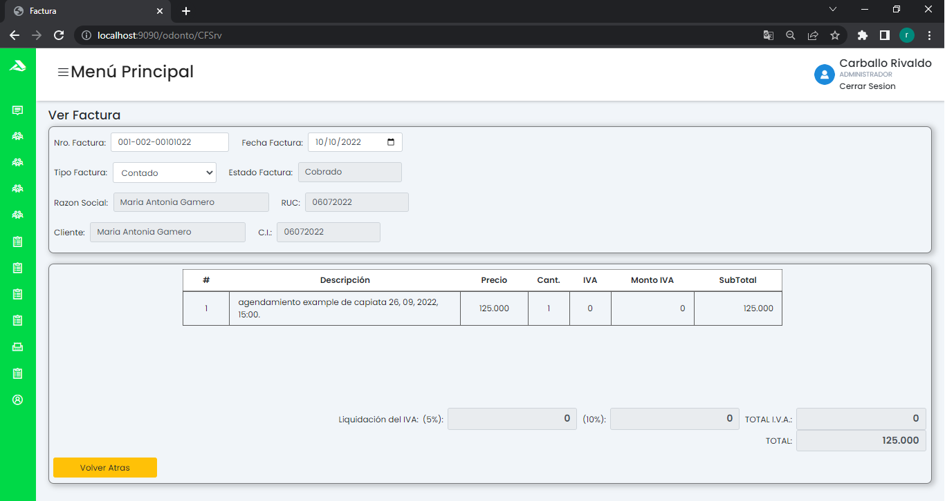

**Observación**: La página de Cuenta Cliente al usuario con el perfil paciente no le muestra sus cuentas que estén con estado anulado, solo los perfiles de Administrador y Secretario pueden ver las cuentas con estado anulado.

En la página de **Plan Horario**, gestionaremos los horarios de los médicos para así habilitarlos para poder hacer agendamientos sobre ellos; teniendo la posibilidad de filtrar la grilla donde nos muestra a los médicos que tengan un plan horario en la clínica, pudiendo filtrar por la Clínica para ver los horarios de otros médicos que se encuentren en otras clínicas (sin la opción de editarlos); por el Médico, y a través del campo de texto por el Código de Plan Horario, Nombre, Apellido, Nº CI del médico o Nombre de la Clínica.

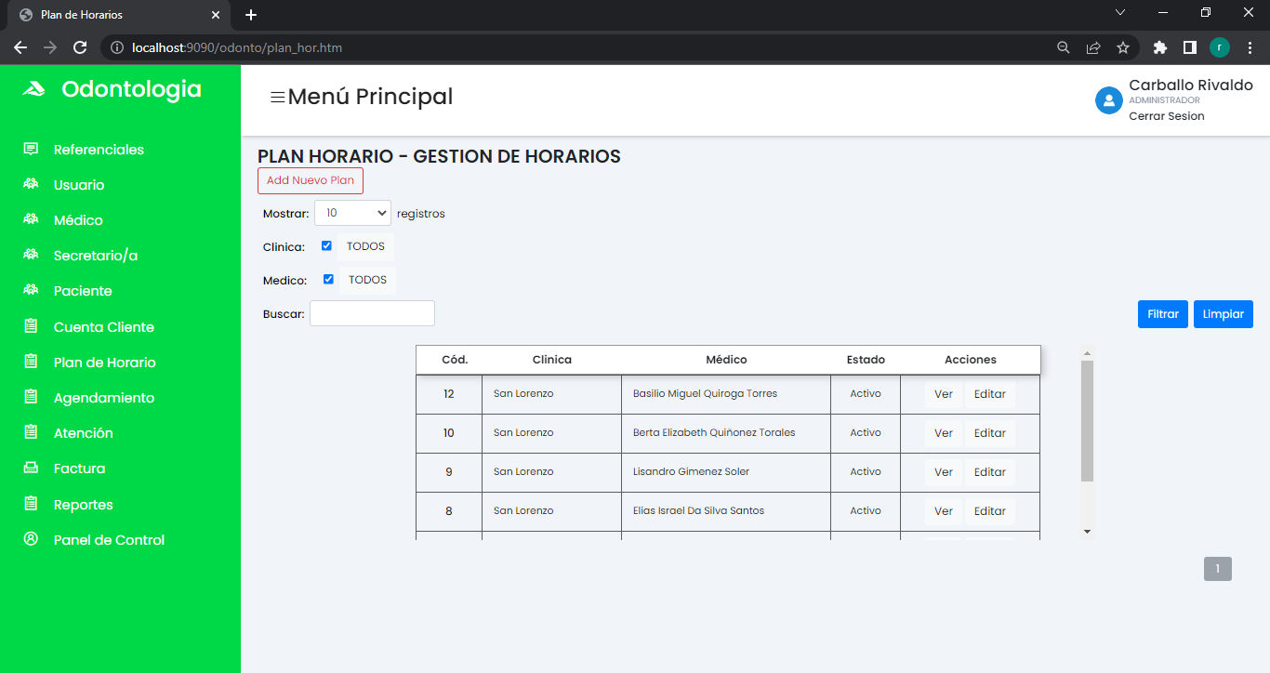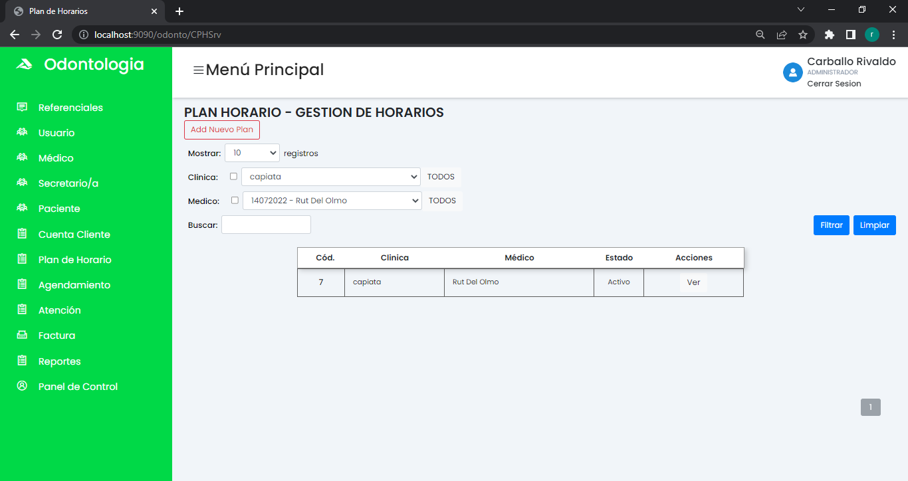

Al darle clic al botón de “Add Nuevo Plan” pasaremos a cargar los datos para registrar un nuevo plan horario, seleccionamos al médico, la clínica y el estado.

**Observación**: solo puede haber un plan horario con estado activo del médico por clínica

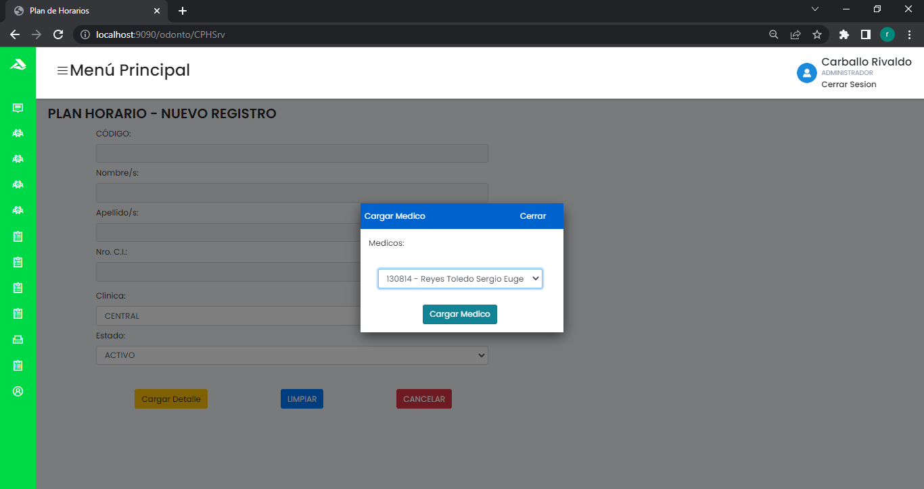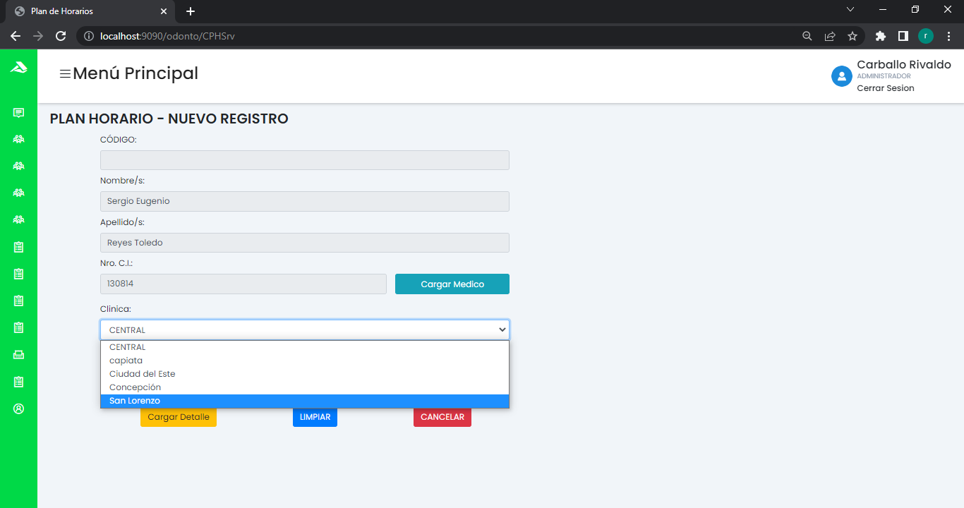

Para cargar los horarios pasaríamos a darle clic al botón de “Cargar Detalle”, y pasaríamos a cargar los horarios que tiene el médico en esa clínica. Para eliminar alguna fila solo tendríamos que darle clic al botón de “Eliminar Fila” y se eliminaría esa fila.

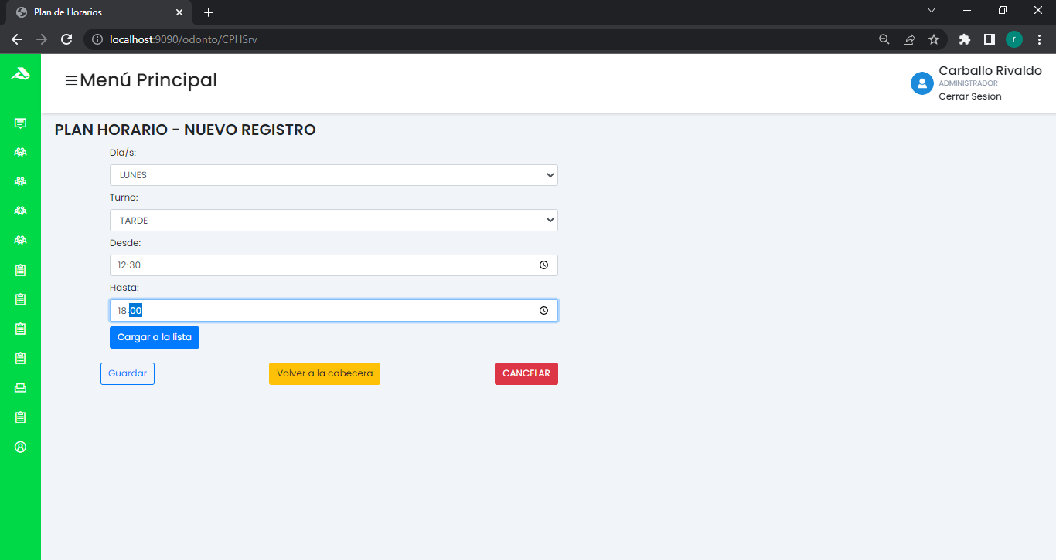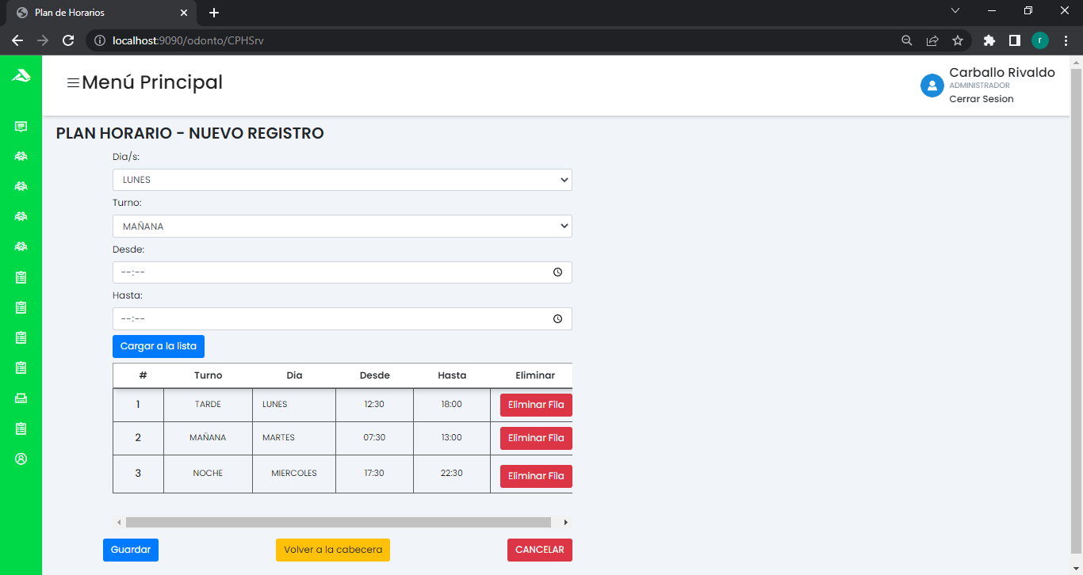

Luego de eso le daríamos clic al botón de “Guardar”, y si no salta ninguna validación, entonces se crearía correctamente el plan horario del médico y nos mostrara un mensaje.

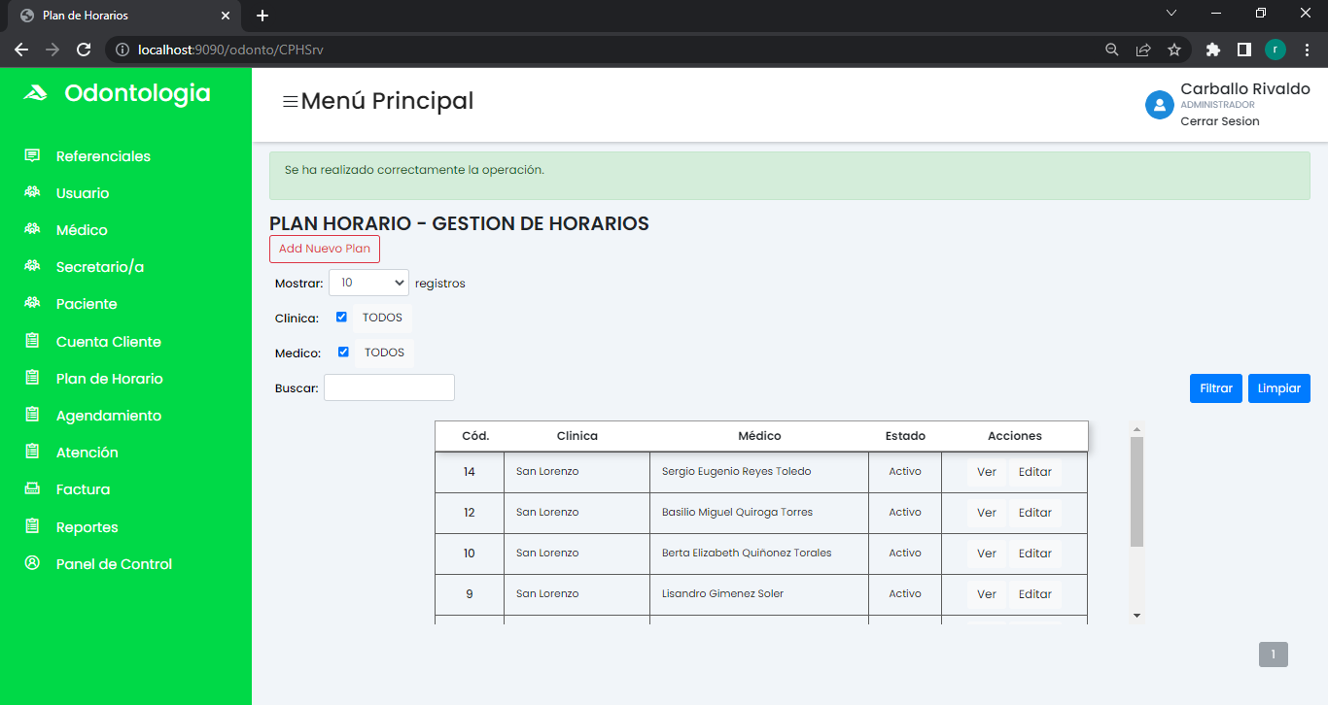

Y si queremos ver o editar el registro solo tendríamos que presionar el botón que se encuentra en la columna de “Acciones”

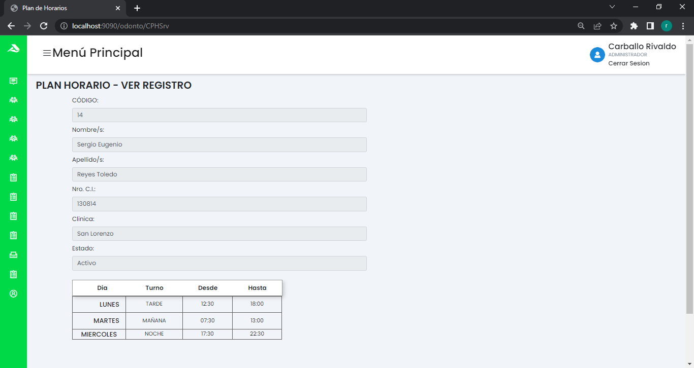

En la página de **Agendamiento,** al ingresar a la página nos encontraremos con los médicos que tengan agendamiento/s, y las cabeceras se distinguen entre sí por el Médico y la Especialidad; muestran los datos de la clínica en sesión y no de otras clínicas; también se puede filtrar por el Médico, la Especialidad, el Estado de la cabecera y por un campo de texto que puede filtrar por el Nombre, Apellido o Nº de C.I. del médico, y el código de agendamiento.

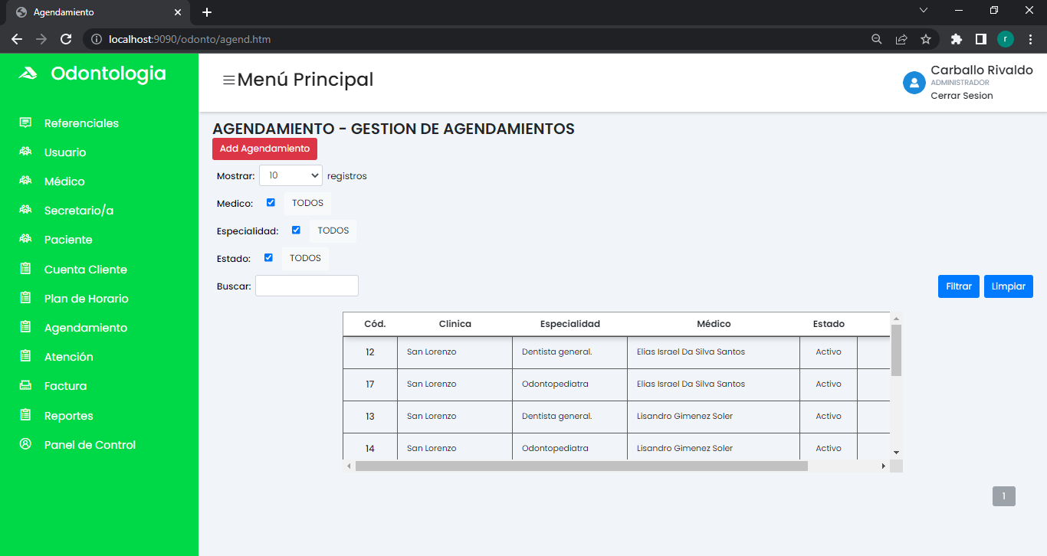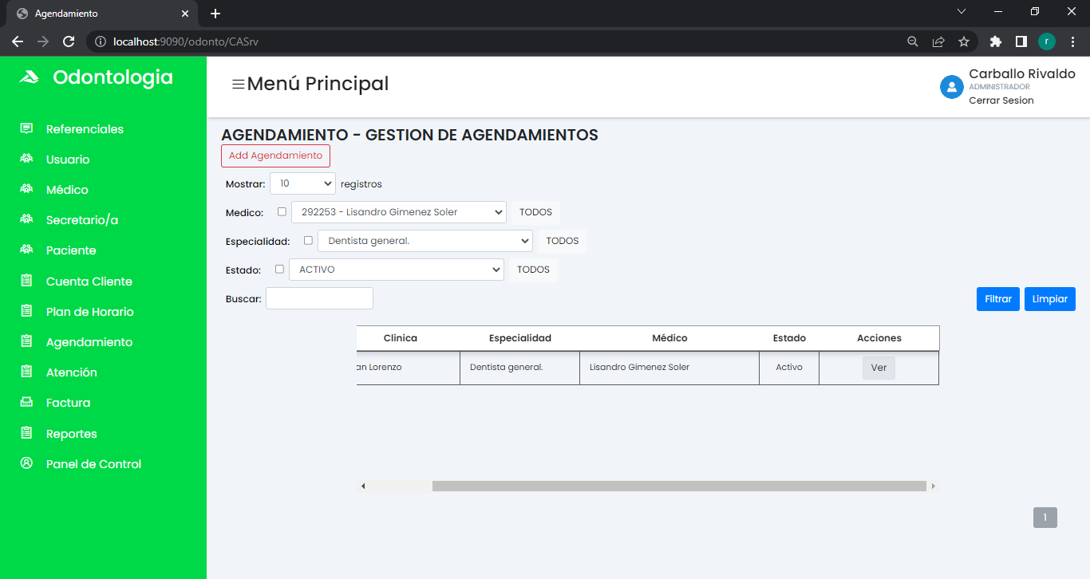

Al darle clic el botón “Ver” nos mostrara los datos de la cabecera del agendamiento; mostrándonos los datos del Código de Agendamiento, la Clínica de Agendamiento, la Especialidad, el Médico y su Nº de C.I, y el Estado del Agendamiento, dándonos la posibilidad de cerrar el agendamiento a través del botón de “Cerrar Agendamiento” o de ver el plan horario del médico sin tener que ir a la página de Plan Horario para buscar el plan.

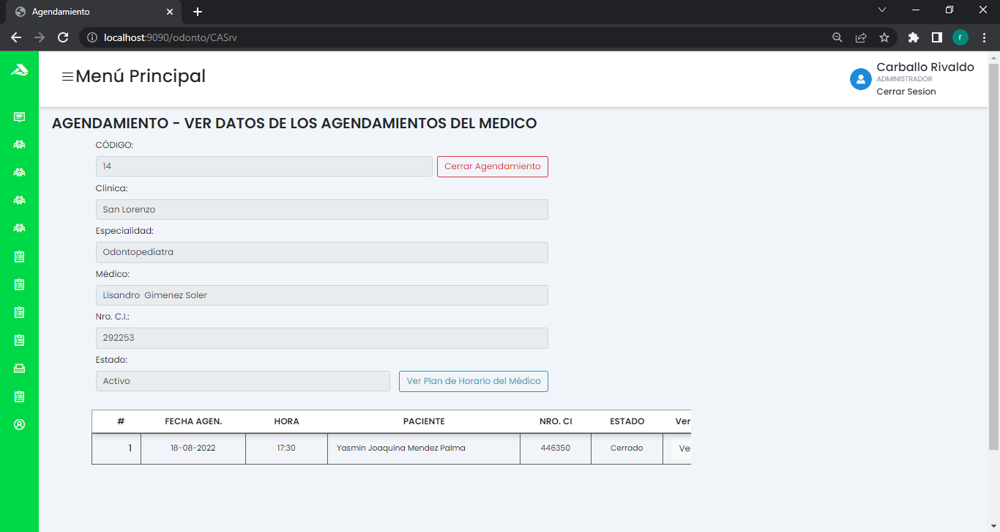

Si quisiéramos cerrar la cabecera nos aparecerá un mensaje de confirmación de la acción, ya que no se podrá deshacer el cierre de una cabecera, y si estamos seguros entonces pasaría a cerrar la cabecera y nos mostraría un mensaje de confirmación de la acción.

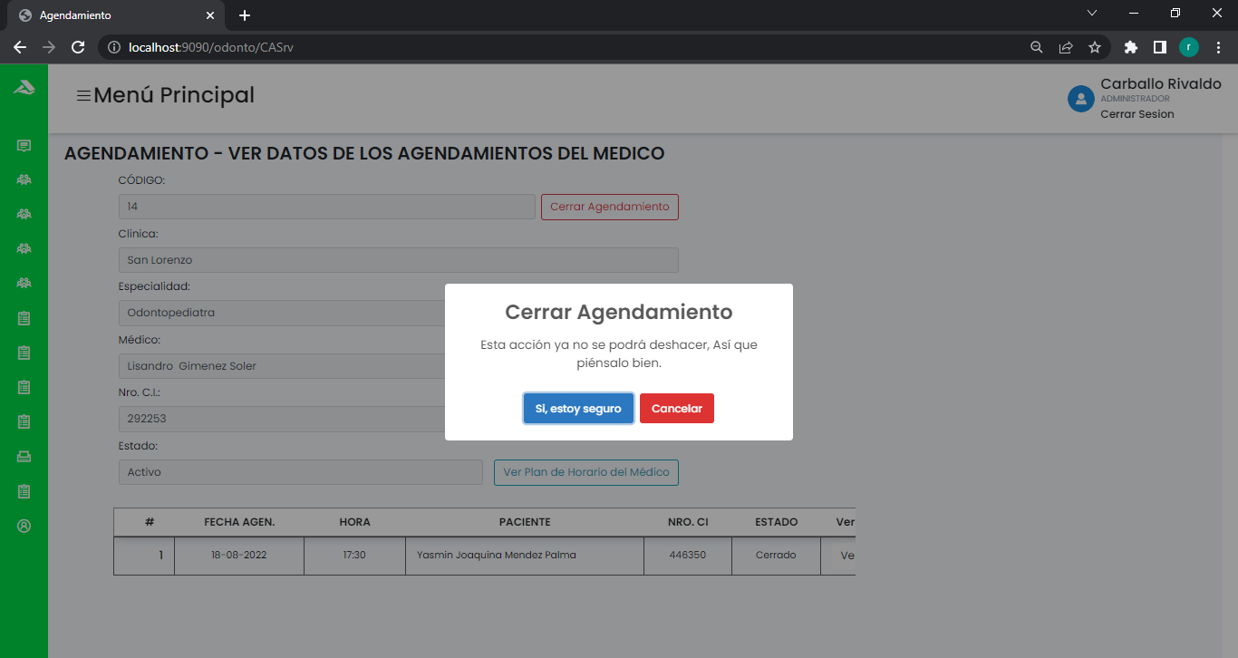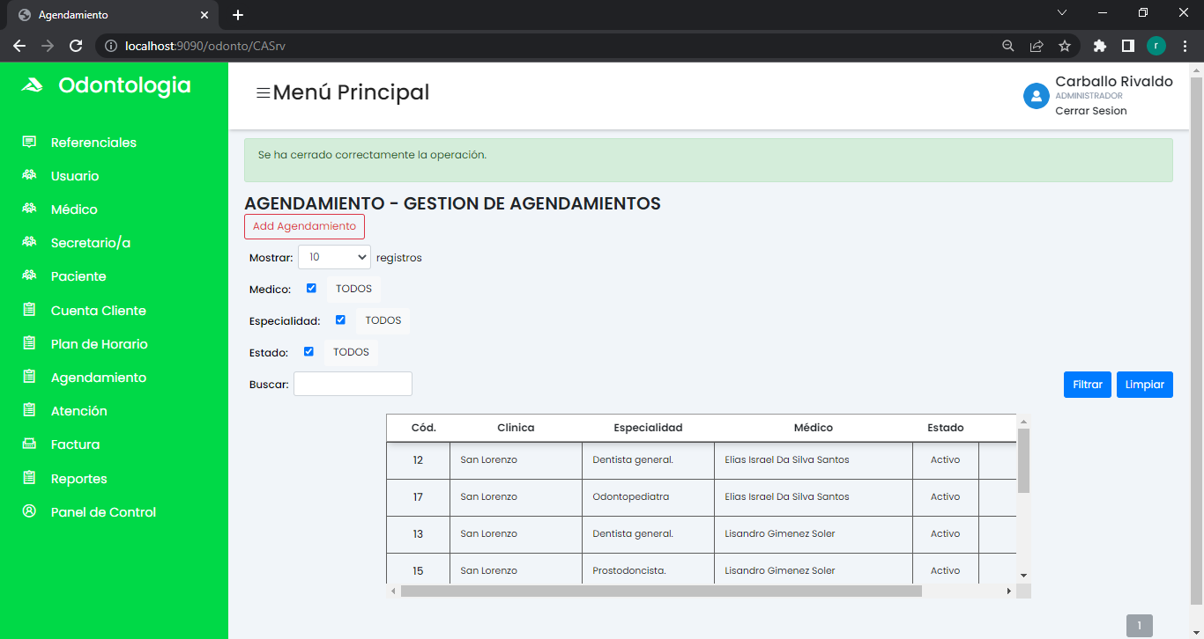

**Observación**: Al cerrar un agendamiento pasaríamos a encontrar la cabecera filtrando por Estado “Cerrado”, porque en la grilla sin aplicar ningún filtro solo muestra cabeceras con estado activo.

En la grilla se cargaran a los pacientes que tengan un agendamiento, mostrando en la primera columna un número ascendente agrupando las filas por fecha de agendamiento; a distintas fechas este número se reinicia (para tener un conocimiento de la cantidad de agendamiento que tenga por fecha el médico).

Cuando nace el agendamiento, en la ventana de “Ver Agendamiento” se mostrara a la línea de agendamiento con un estado “Pendiente” (si es que la especialidad cuenta con monto) o “Activo” (en caso de que la especialidad no cuente con monto o haya facturado el agendamiento) y una vez que se cree la ficha de atención al paciente, va a mostrar el botón para ver la ficha y va a tener un estado “Cerrado” el agendamiento.

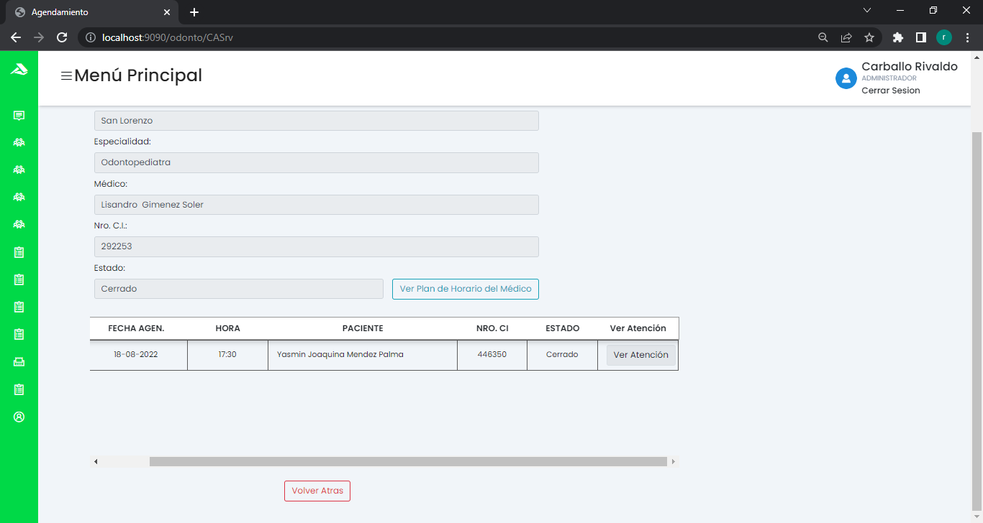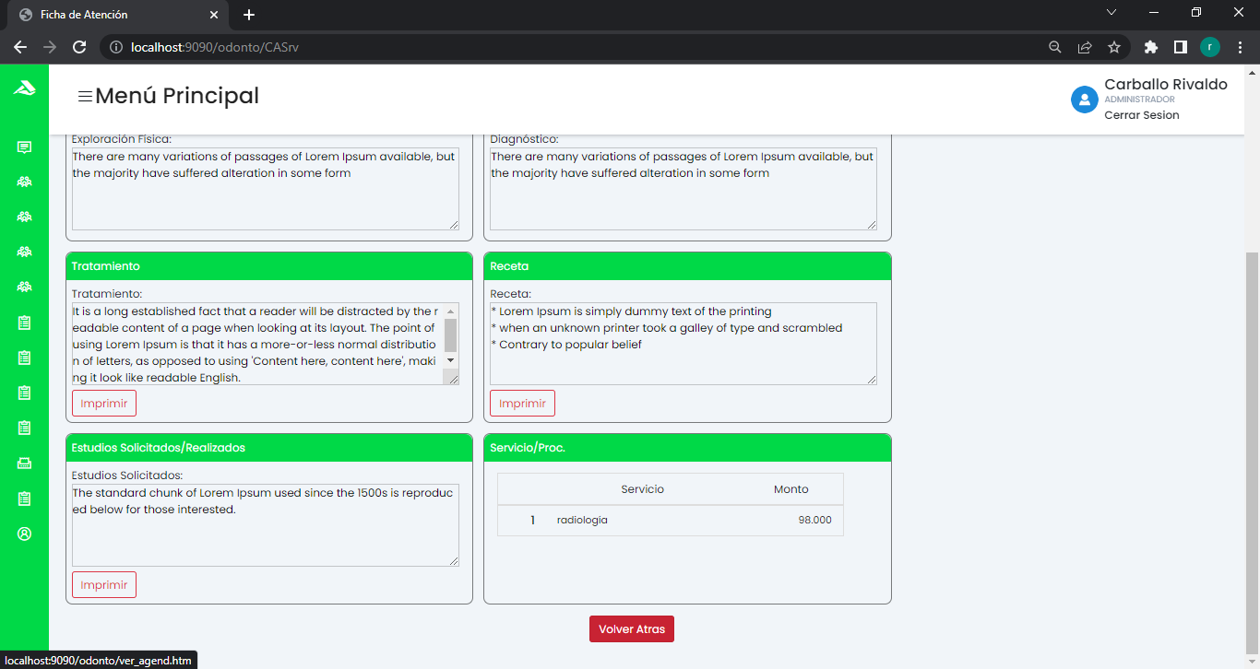

Para cargar un nuevo agendamiento pasaríamos a darle clic al botón de “**Add Agendamiento**” y cargaríamos los datos; si contamos con el Nº del CI del paciente podemos cargarlo en el campo de texto de abajo y darle clic al botón de “Buscar por CI” y si se cargó bien el nº de CI y está en existencia en el sistema, y en la misma clínica; nos cargaría los datos del paciente en el combo de paciente, y si no existe entonces pasaríamos a cargar los datos del paciente por medio del botón “Agregar Nuevo Paciente” para poder guardar el agendamiento.

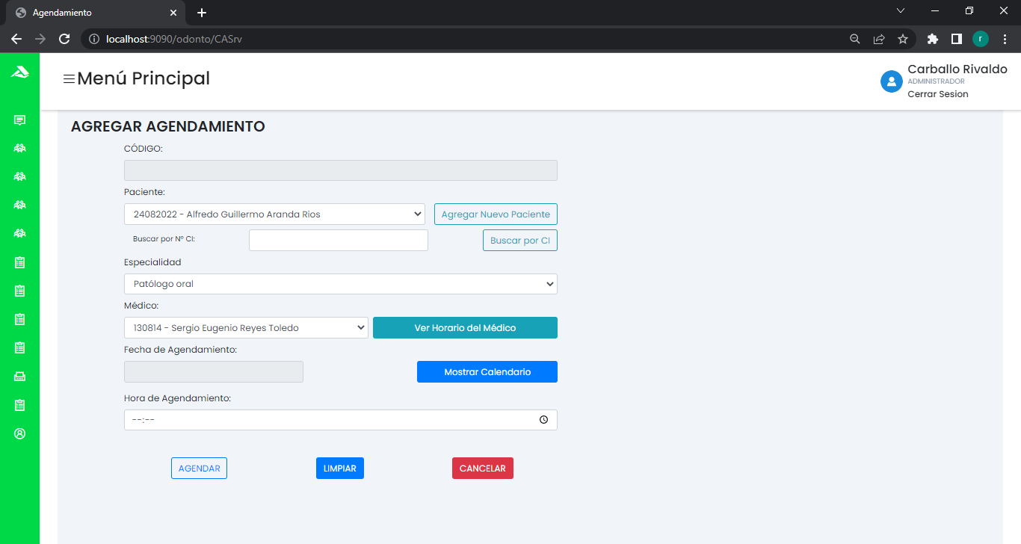

Para seleccionar la fecha de agendamiento pasaríamos a darle clic al botón de “Mostrar Calendario” y seleccionaremos la fecha a través del calendario.

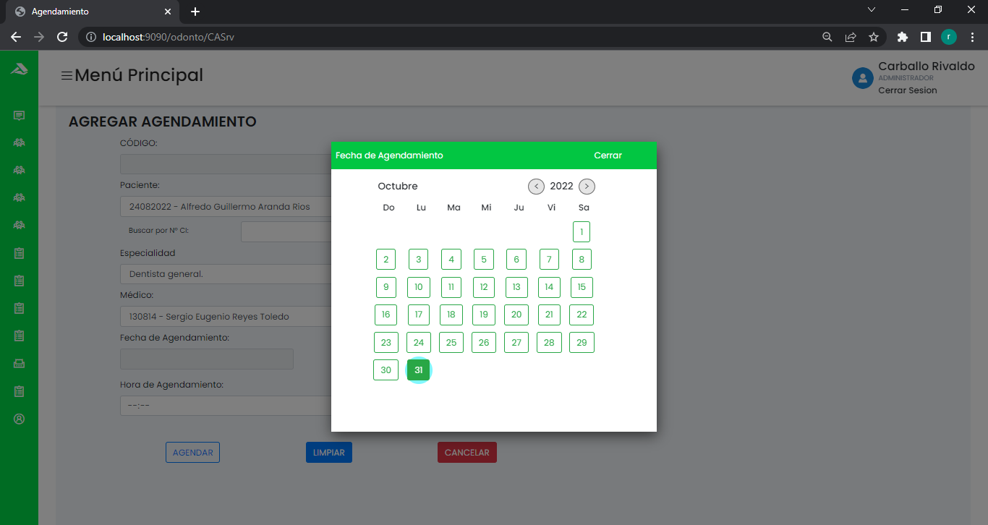

**Observación**: No puede agendarse un día o no puede definir una hora que no se haya definido en el Plan Horario del médico.

Al seleccionar una fecha en el calendario para agendarse, más abajo se habilita una grilla mostrando los agendamientos que hay en la fecha; mostrando los datos del Código de Agendamiento, Fecha de Agendamiento, Hora, Paciente, el Médico, la Especialidad, la Clínica y el Estado del agendamiento.

La grilla con los agendamientos es muy útil a la hora de seleccionar la hora del agendamiento que estamos cargando para no pisarse con otros agendamientos ya hechos; Importante también fijarse en la clínica.

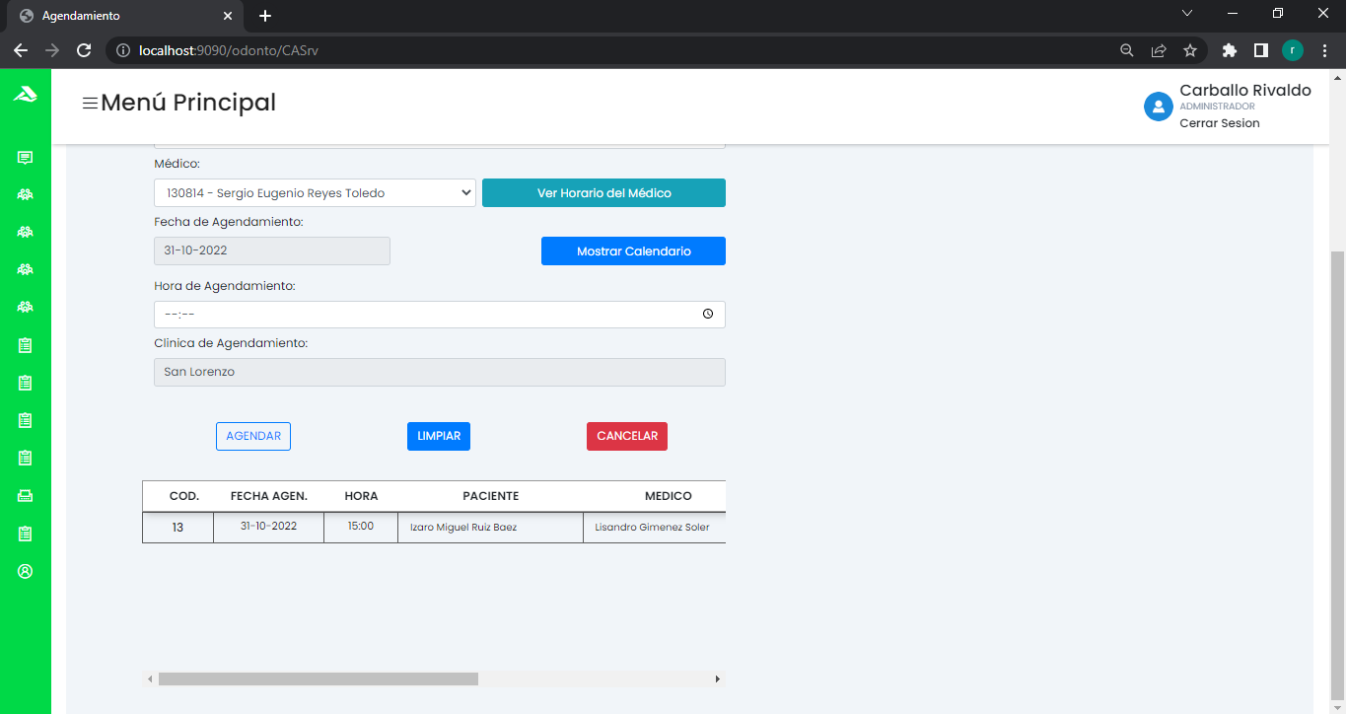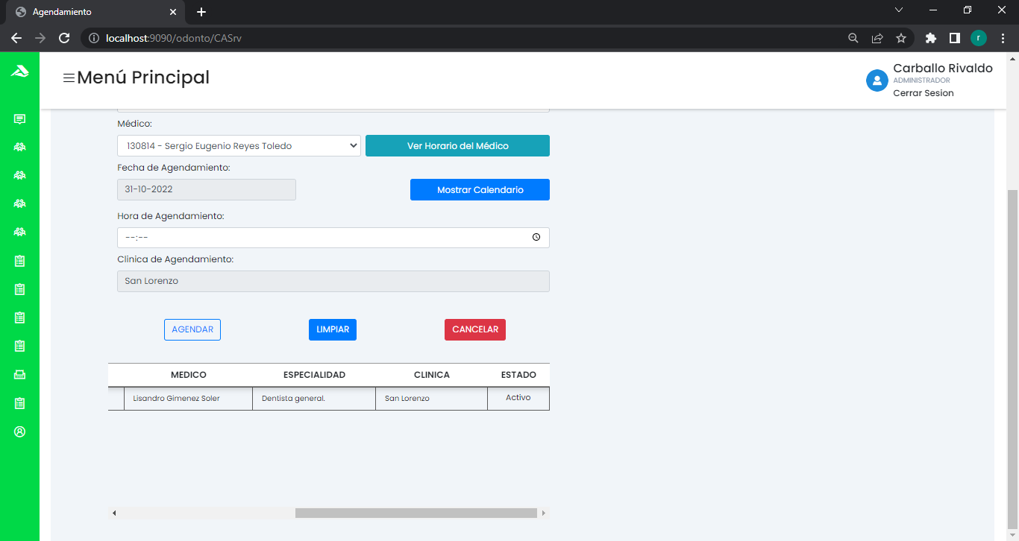

Cargamos la hora de agendamiento y si cargamos todos los datos correctamente pasaríamos a darle clic al botón de “Agendar” para finalizar el nuevo agendamiento.

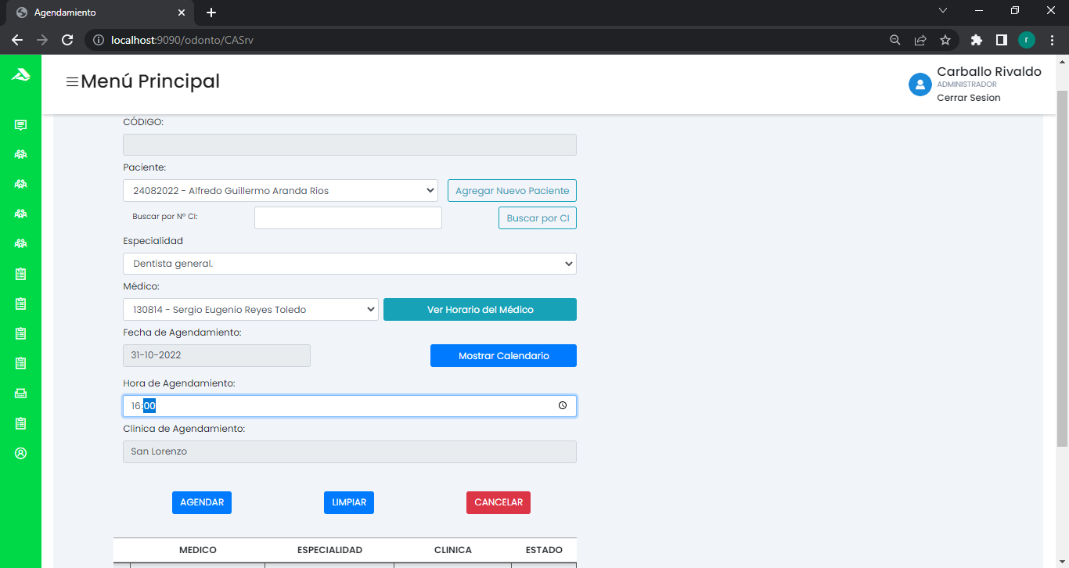

**Observaciones al agendar**:

* Al seleccionar la fecha de agendamiento del paciente, si el médico cuenta con planes horarios en otras clínicas entonces va a mostrar un combo con las opciones de las clínicas disponible para asistir, pero si solo cuenta con una opción entonces solo podrá asistir a la clínica que este habilitada.
* Si la fecha seleccionada no cuenta con agendamientos activos en la misma clínica o en otras, entonces la grilla de abajo no va a mostrar resultados y cargara el mensaje “No hay pacientes agendados.-“
* Al terminar de cargar los datos, dependiendo de la Especialidad se va a crear una cuenta con estado Pendiente de pago o Activa para su atención, si la especialidad cuenta con monto entonces tendría que saldar esa cuenta para así habilitar el agendamiento para luego cargar su ficha de atención.

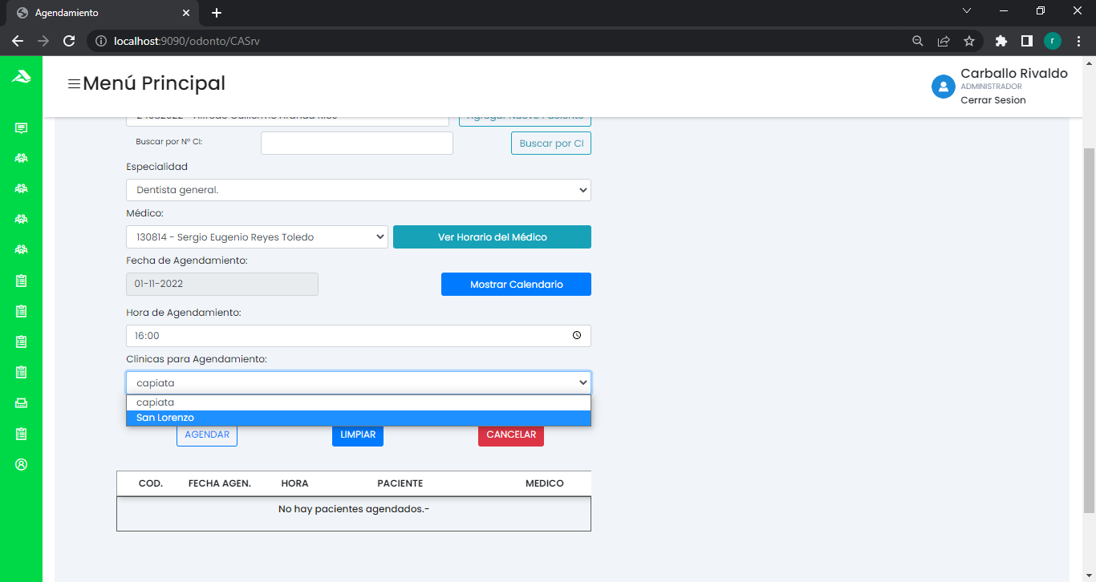

En la página de **Atención** encontraremos a los pacientes que pasaron a consultar por medio de un agendamiento, al ingresar a la página se mostraran los pacientes a cargar la consulta o atención, si no muestra la página puede ser porque todavía no se le habilito y el agendamiento tiene un estado pendiente, y filtrando podrá encontrar otros agendamiento con atención cargada o para cargar; se puede filtrar por la fecha de agendamiento, el médico, el paciente del agendamiento y por un campo de texto (que filtra por Nombre, Apellido o Nº C.I. del paciente y por el Código de Atención).

En la grilla se mostraran los datos del código de atención, fecha de agendamiento, hora de agendamiento, paciente, nro. C.I. del paciente y acciones, que pueden ser para cargar la atención, editar (dentro de la edición se puede eliminar la ficha) o ver la ficha de atención.

**Observación**:

* Al ingresar a la página muestra la grilla filtrando por la fecha actual y el médico; si el usuario tiene el perfil de médico entonces no se le va a mostrar el filtro para seleccionar al “Médico” ya que el usuario médico solo podrá ver los agendamientos que le pertenezcan y no los de otros médicos, pero si el usuario tiene el perfil de Secretario o Administrador, podrá ver el filtro de “Médico”, si no se filtró por ningún médico la grilla filtraría por su usuario;
* No puede ver los pacientes que tengan el agendamiento con estado pendiente para cargar la ficha de atención o si usted no es el médico del agendamiento;
* En caso de que la página no devuelva al agendamiento del paciente para cargar la ficha de atención. Verificar que el detalle del agendamiento se encuentre con estado activo, él médico seleccionado en el filtro pertenezca al agendamiento y la fecha de agendamiento sea la misma, con estos tres filtros podrá encontrar de manera más rápida el agendamiento que busca.

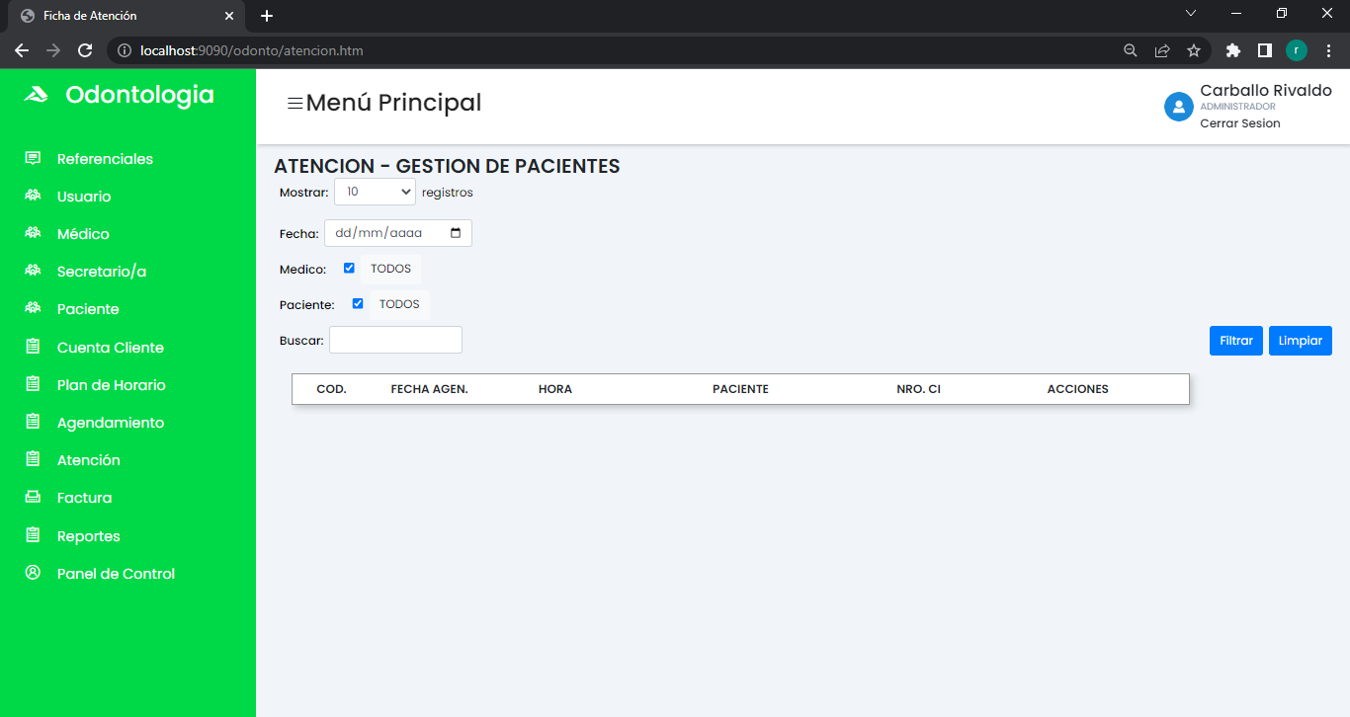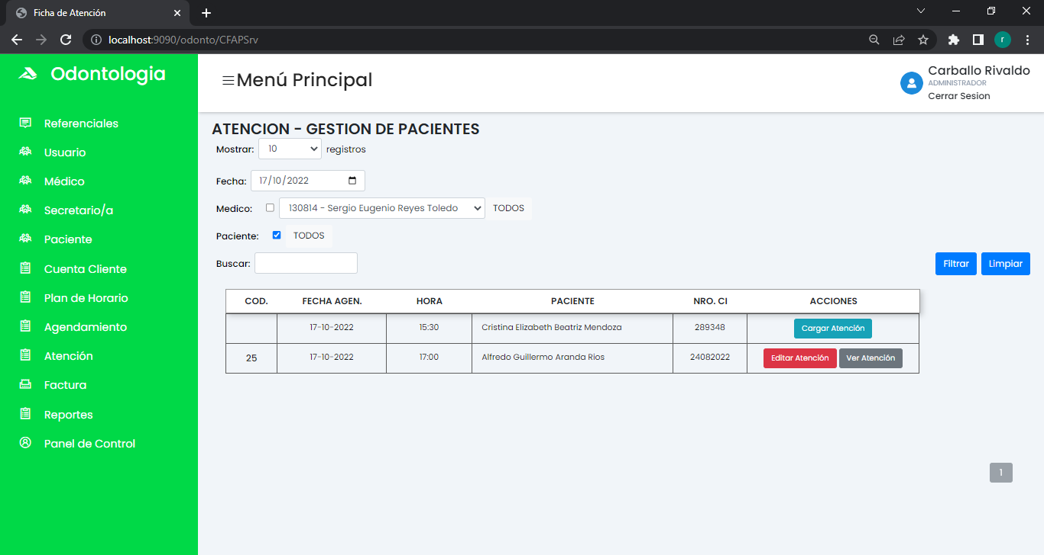

Si le damos clic al botón de “**Ver Atención**” pasaremos a ver los datos sin poder modificarlos pero teniendo la posibilidad de hacer impresiones en PDF de algunos campos de la ficha.

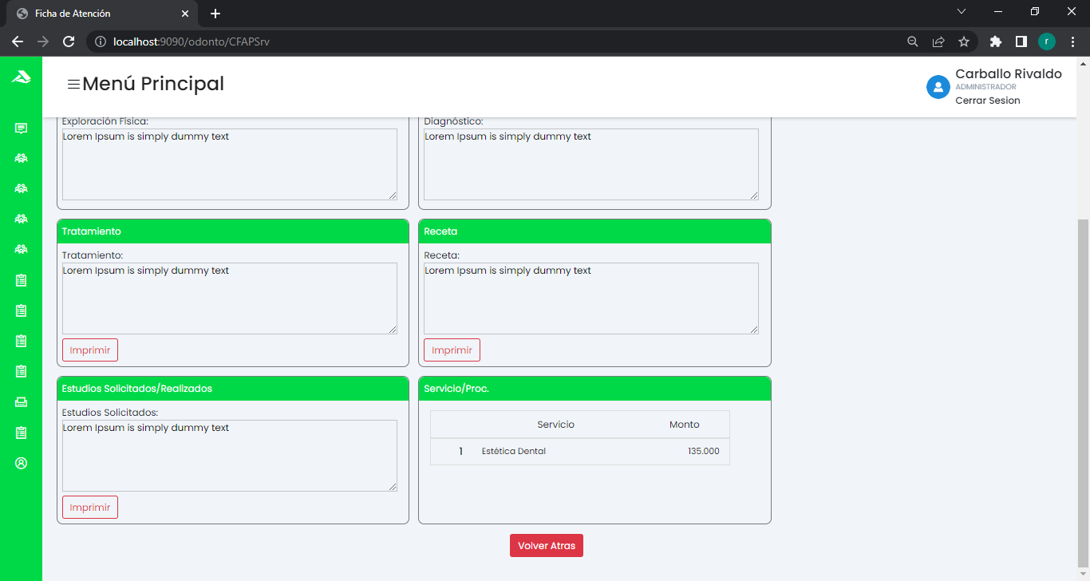

Con el botón de “**Editar Atención**” pasaríamos a modificar algún dato, agregar o eliminar un servicio; y a parte de modificar la ficha, también se puede eliminar la ficha de atención en caso de que se quiera anular la factura que habilita al paciente para que se cargue su atención.

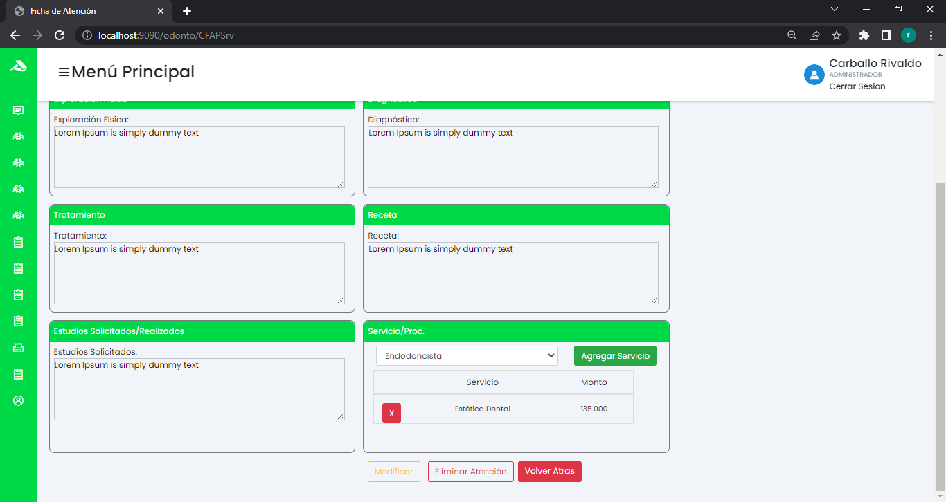

Cuando queramos eliminar la ficha, nos va a mostrar un mensaje de seguridad para confirmar que estamos seguros de realizar la acción, ya que no se podrá deshacer.

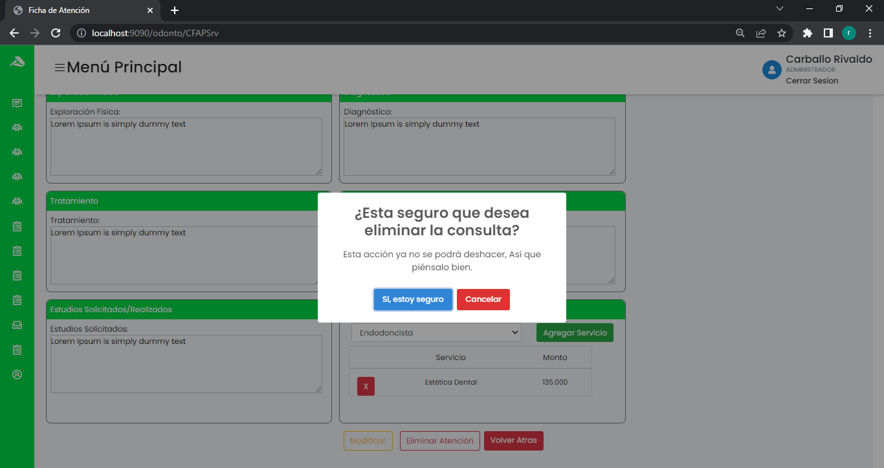

Se mostrara un mensaje de confirmación al eliminarse correctamente.

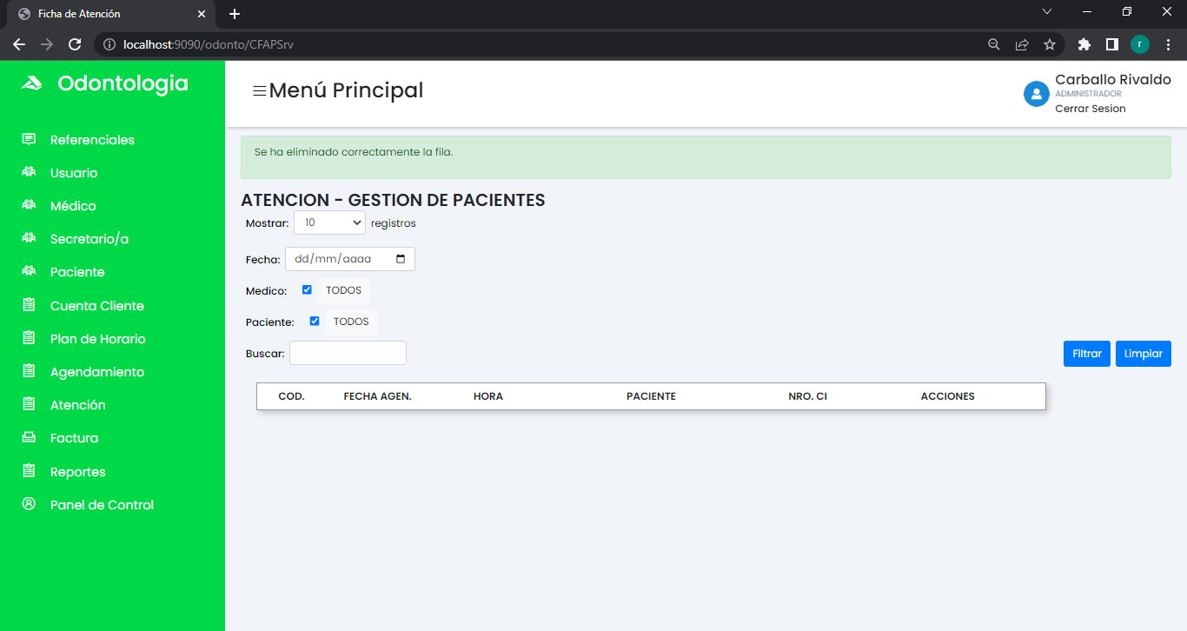

**Observación**: Una vez eliminado la ficha, al volver a filtrar la página de atención, nos va a mostrar el botón de “Cargar Atención”.

Y cargando una ficha de atención con datos de ejemplo, los servicios se cargarían en el combo y con el botón “Agregar Servicio” se pasaría a agregar el servicio seleccionado a la grilla y desde ahí podemos eliminar también un servicio que no queramos por medio del primer botón.

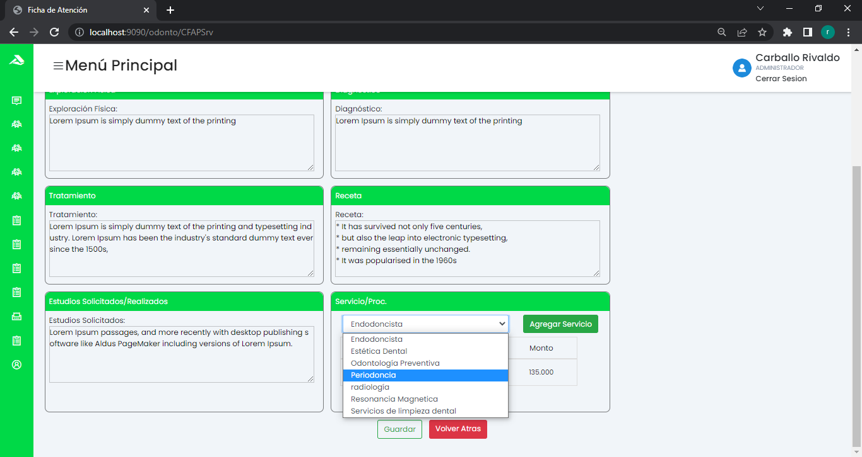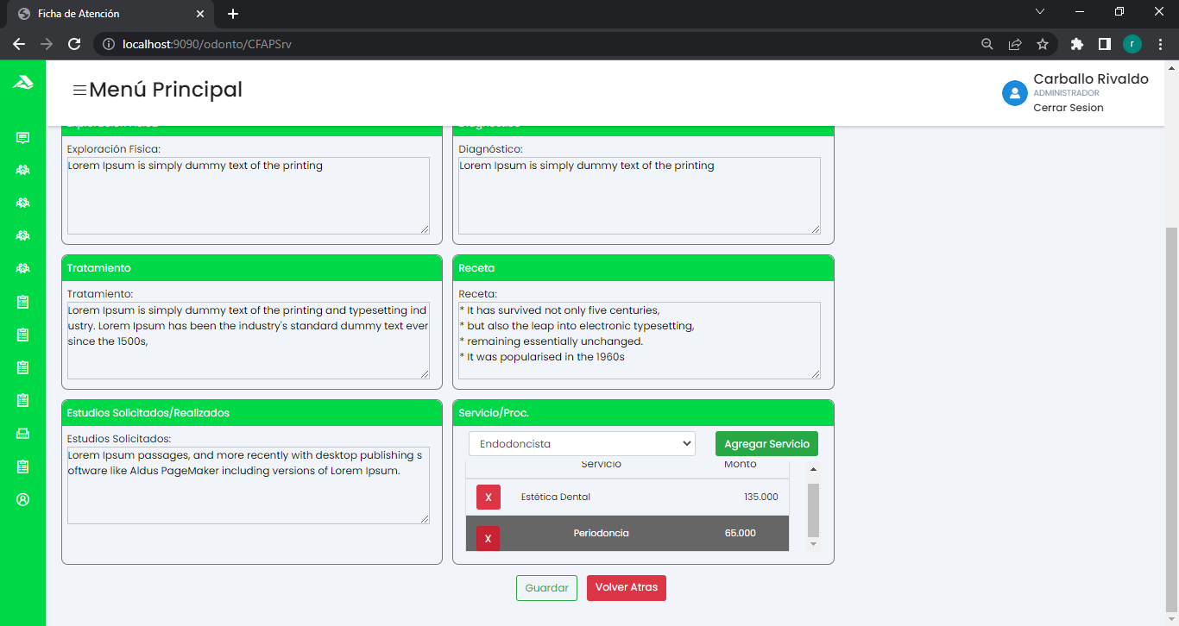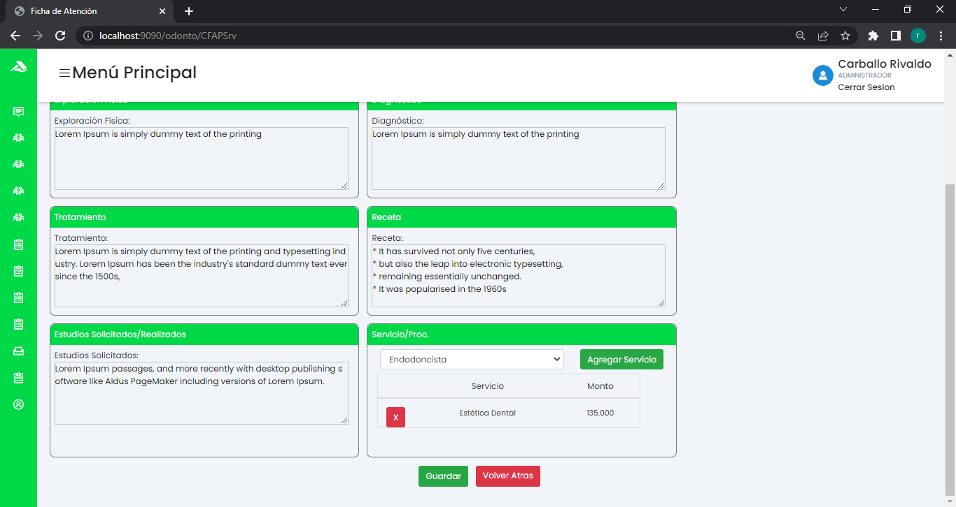

Si se guardó correctamente se nos pasaría a mostrar el mensaje de confirmación.

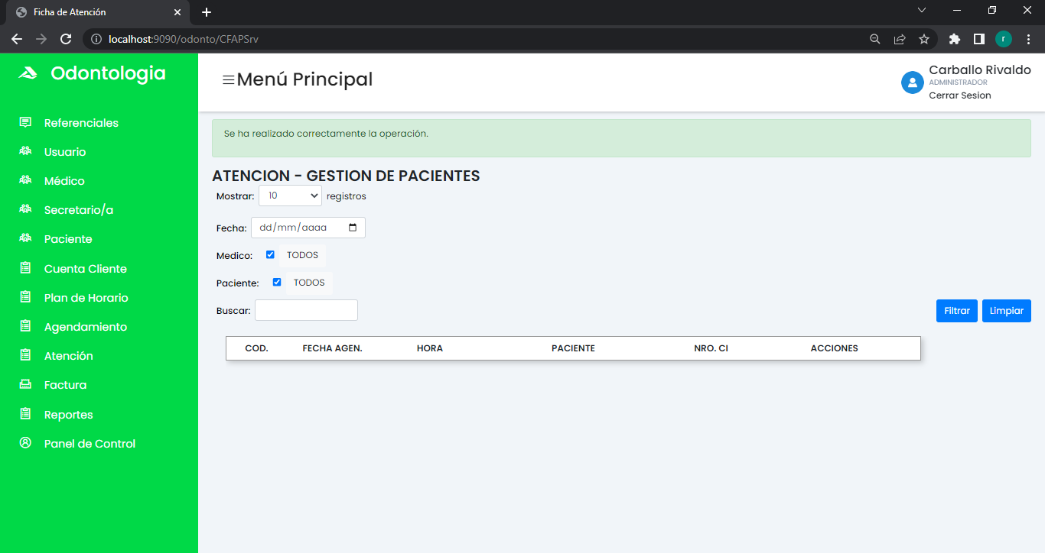

Al volver a filtrar veríamos las opciones de “Editar Atención” y “Ver Atención” al paciente que no tenía ficha de atención y al paciente que eliminamos la ficha nos muestra el botón para “Cargar Atención”.

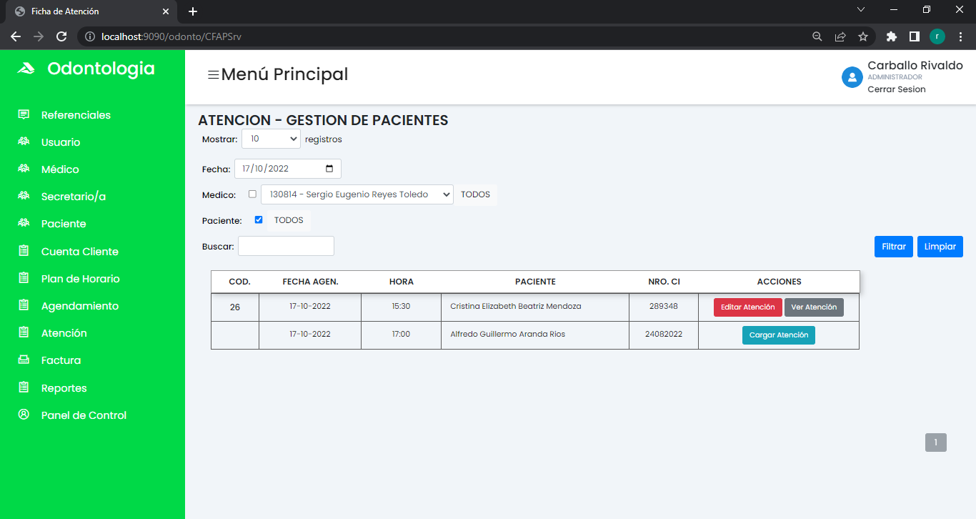

En la página de **Factura** encontraremos todas las facturas que se hagan en la clínica donde esté en sesión, las facturas se ordenan por creación de factura de manera descendente; pudiendo filtrar también por Nro. De Factura; mostrando los datos en la grilla del Código de Factura, Nro. Factura, Nombre y Apellido del Cliente, Fecha Factura, Total y Estado de la Factura, y la acción para ver la factura.

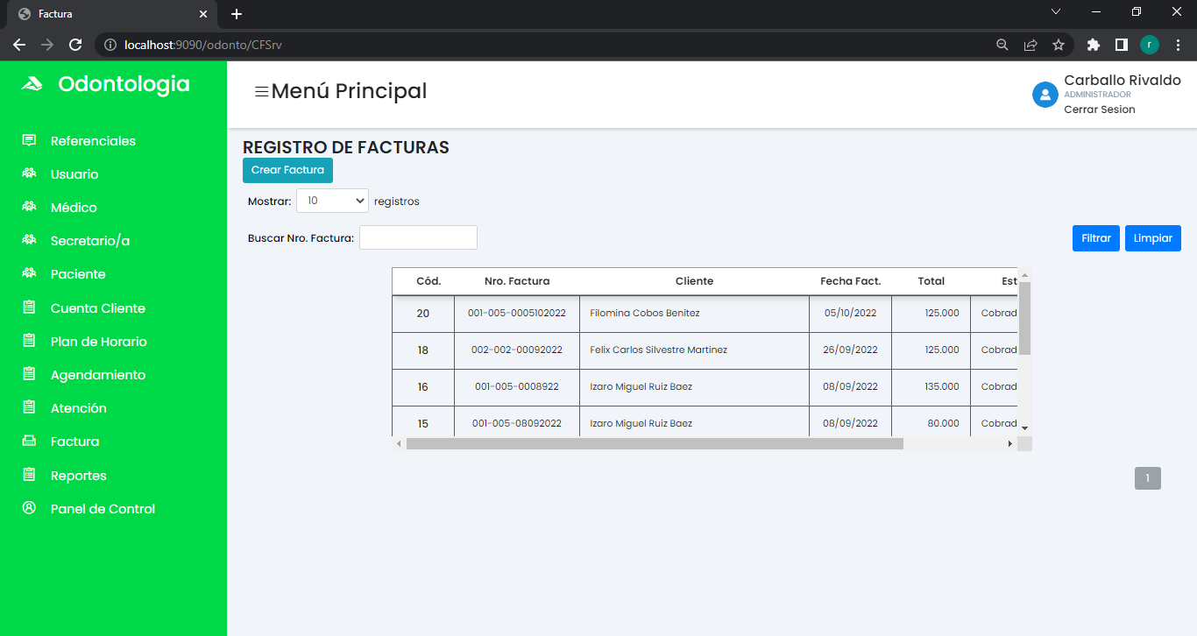

Para crear una factura pasaríamos a dar clic al botón de “Crear Factura” y cargaríamos los datos iniciando por el Nro. Factura, Fecha Factura, Tipo de Factura y cargamos al cliente por medio del botón “Cargar Cliente”, seleccionamos en el combo al paciente y se cargarían los datos de ese paciente seleccionado, y dependiendo de lo que quisiéramos hacer pasaríamos a darle clic al botón de “Cargar Cuenta del Cliente” o “Cargar Servicio”

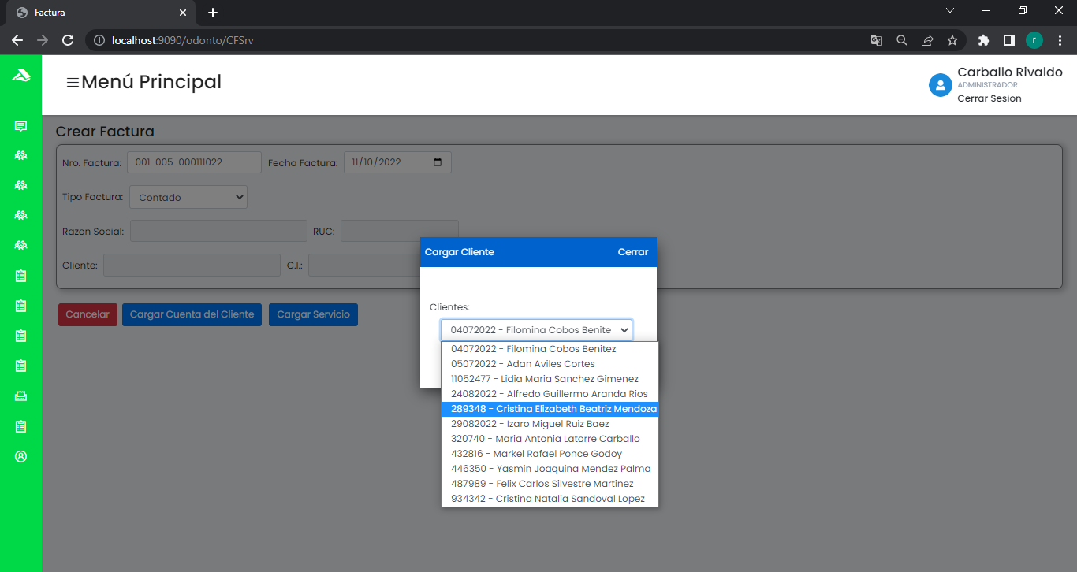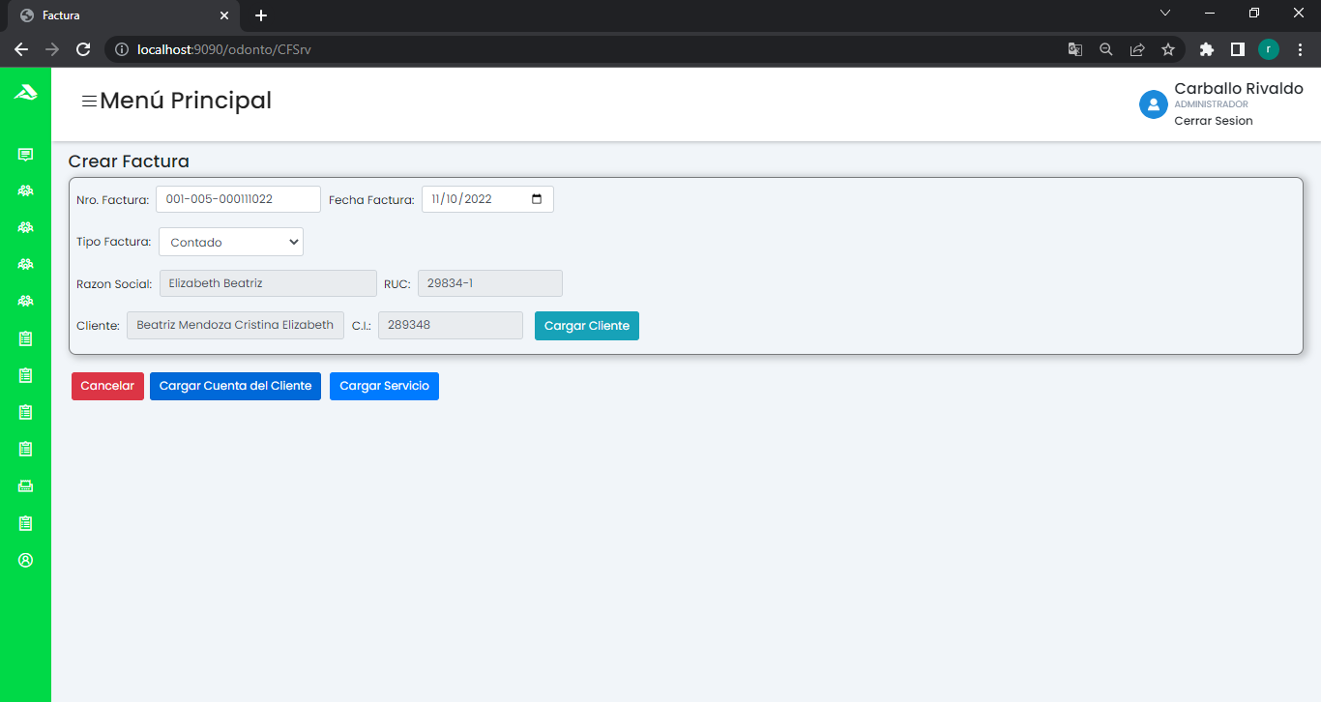

Presentando un ejemplo con cada botón, al darle clic al botón “**Cargar Cuenta del Cliente**” nos mostrara una grilla donde se encontraran las cuentas que tenga el cliente seleccionado previamente en la cabecera, para seleccionar la cuenta que quisiera facturar el cliente, pasaríamos a seleccionar o marcar el check de la última columna de la grilla y daríamos clic al botón “Cargar Detalle”.

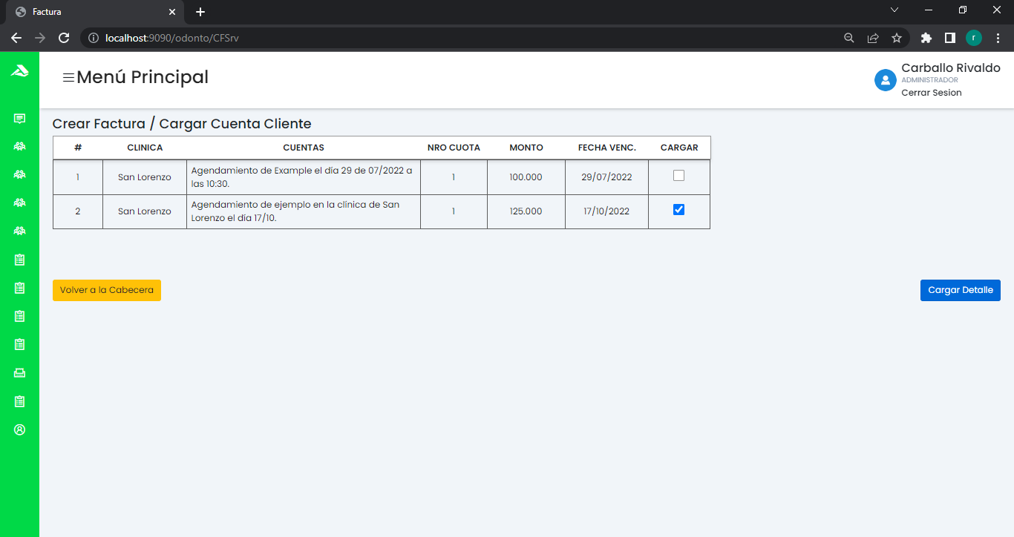

Al ir al detalle de la factura, se vería así y tendríamos la opción de eliminar la fila del detalle y se recalcularía los campos; y una vez completado todos los campos, pasaríamos a seleccionar el botón de “Cobrar” si no salta ninguna validación guardaría correctamente y se mostraría un mensaje de confirmación.

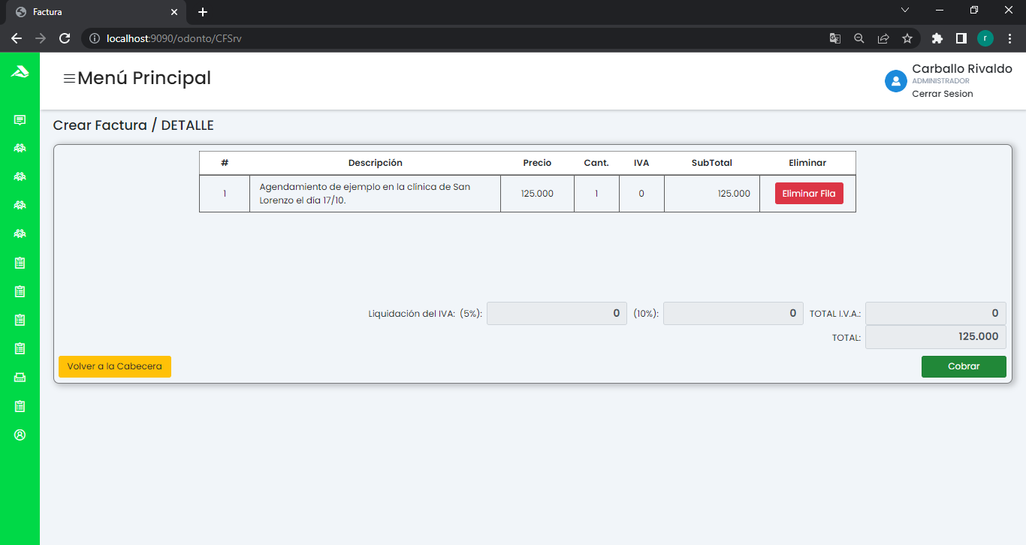

Al facturar una cuenta que es un agendamiento, esté pasaría a tener un estado activo y se podría cargar la ficha de atención a ese agendamiento.

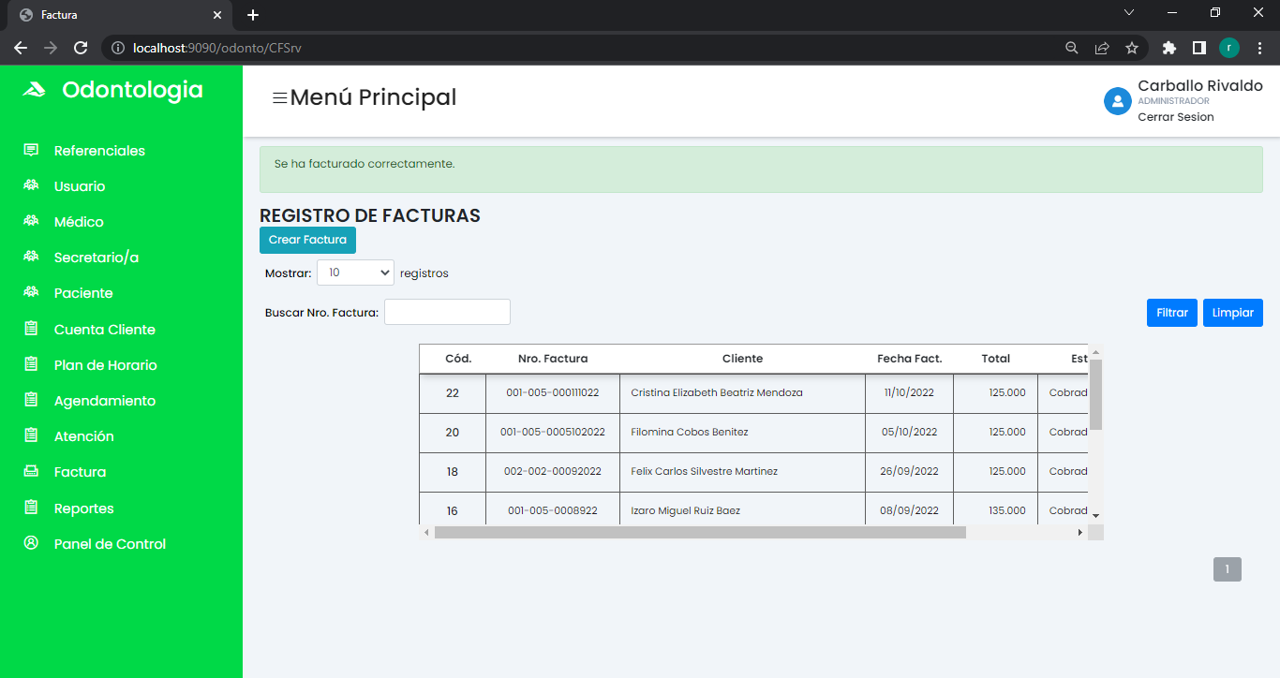

**Observación**: En la página de “Ver Agendamiento” de la cabecera que pertenezca el agendamiento, este tendrá ya un estado activo y no uno pendiente.

Desde este punto, si decidiéramos cargar un Servicio, pasaríamos con el botón de “Cargar Servicio”

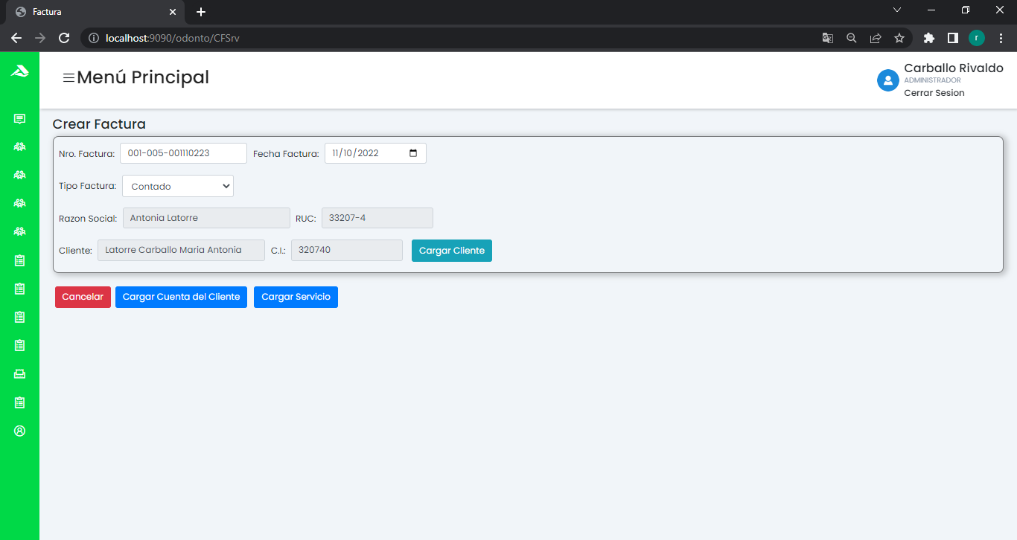

Y primeramente tendríamos que seleccionar el Servicio que se le facturara a través de un combo, cuando se seleccione el servicio, presionaremos él botón de “Cargar Servicio” y se cargarían los datos del servicio en los cuadros de textos y se nos permitiría modificar alguno en caso de que queramos, pero no se guardaran como datos del servicio sino como datos específicos para la factura, y con el botón “Cargar Servicio a la Lista” pasaríamos a cargar el servicio en una lista que se le pasara a la grilla del detalle.

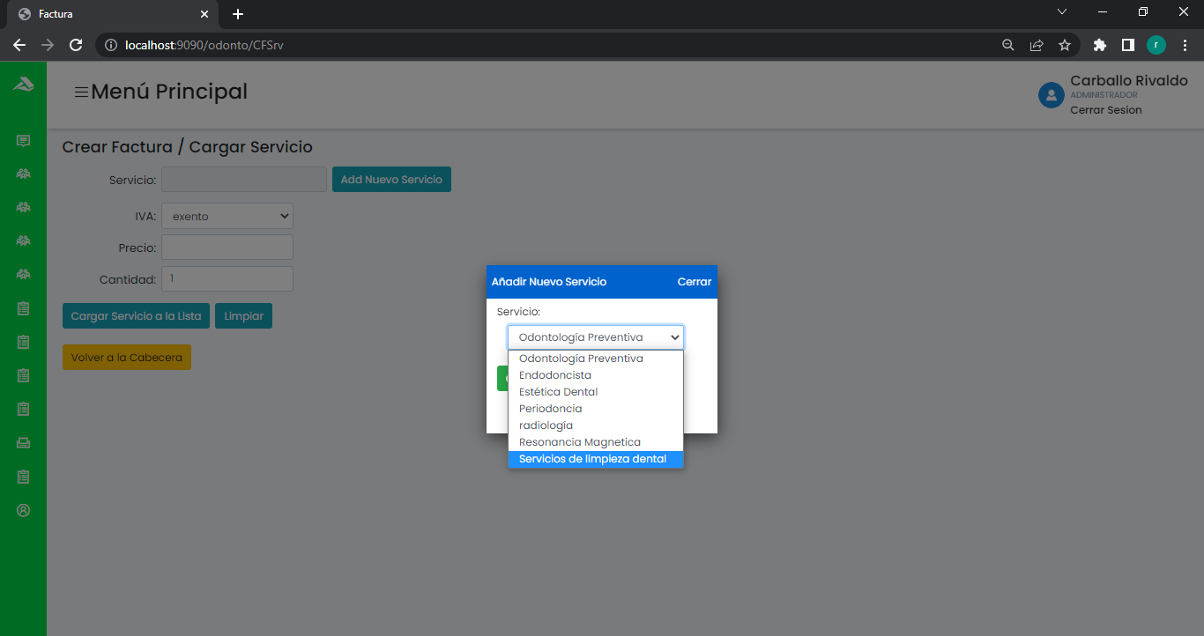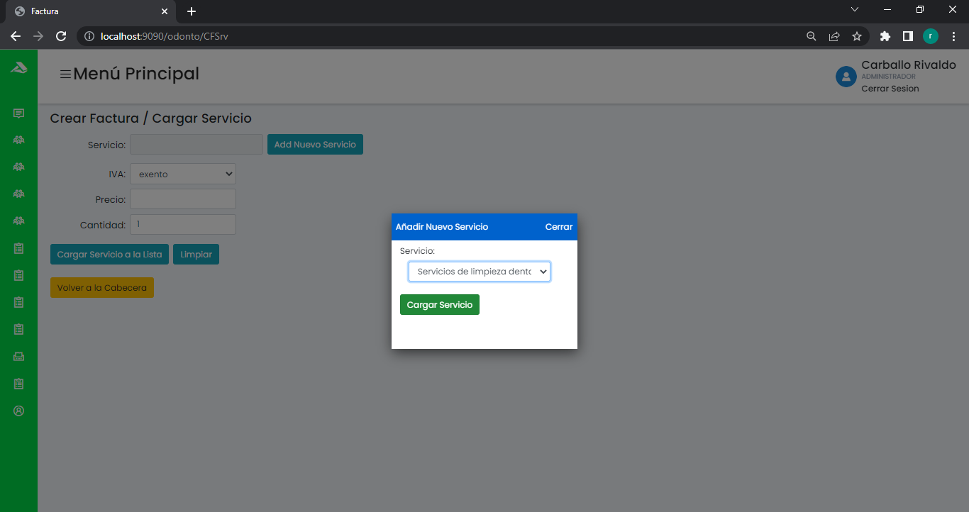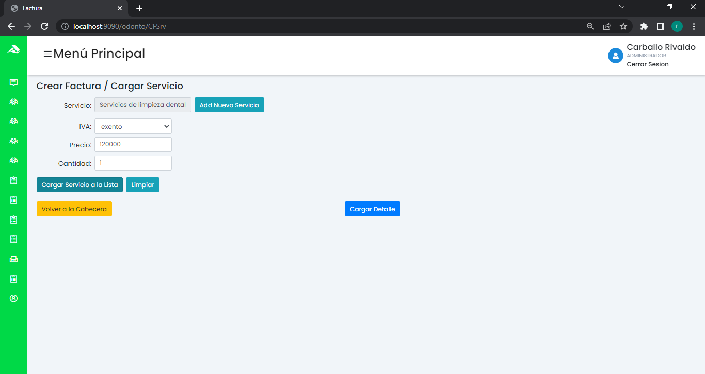

En caso de querer eliminar esa línea, se tendría que dar clic al botón “Eliminar” de la línea de la grilla que se quiere eliminar, sino pasaríamos a darle clic al botón de “Cargar Detalle”.

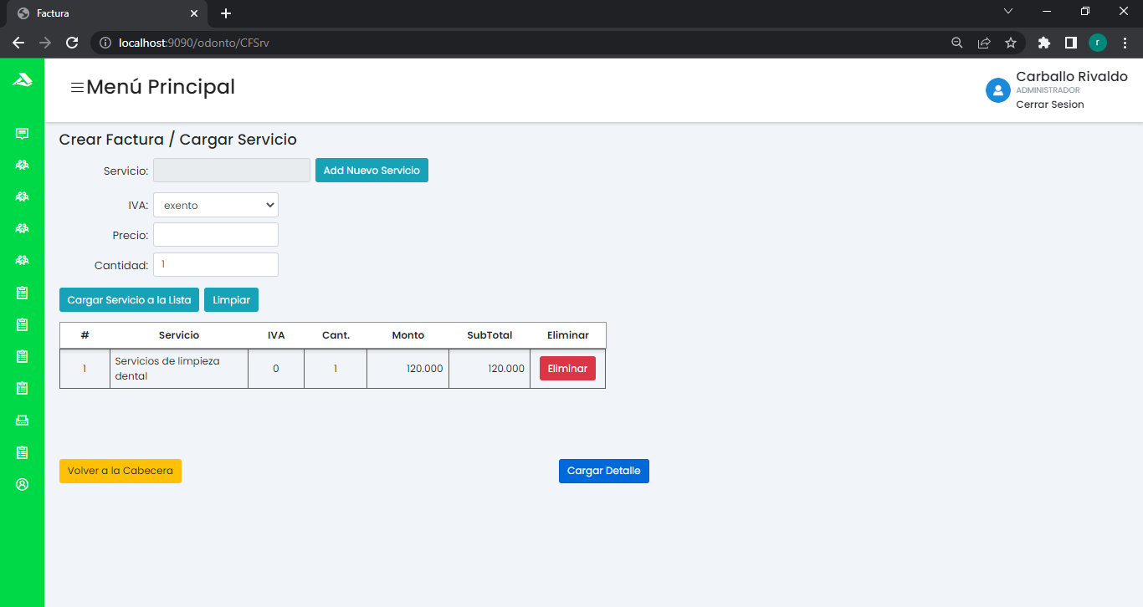

Una vez terminado de cargar a la lista el servicio o los servicios que se quiere facturar, se pasaría al detalle de la factura, donde sino se presentase ninguna irregularidad se permitiría “Cobrar” la factura sin saltar ninguna validación.

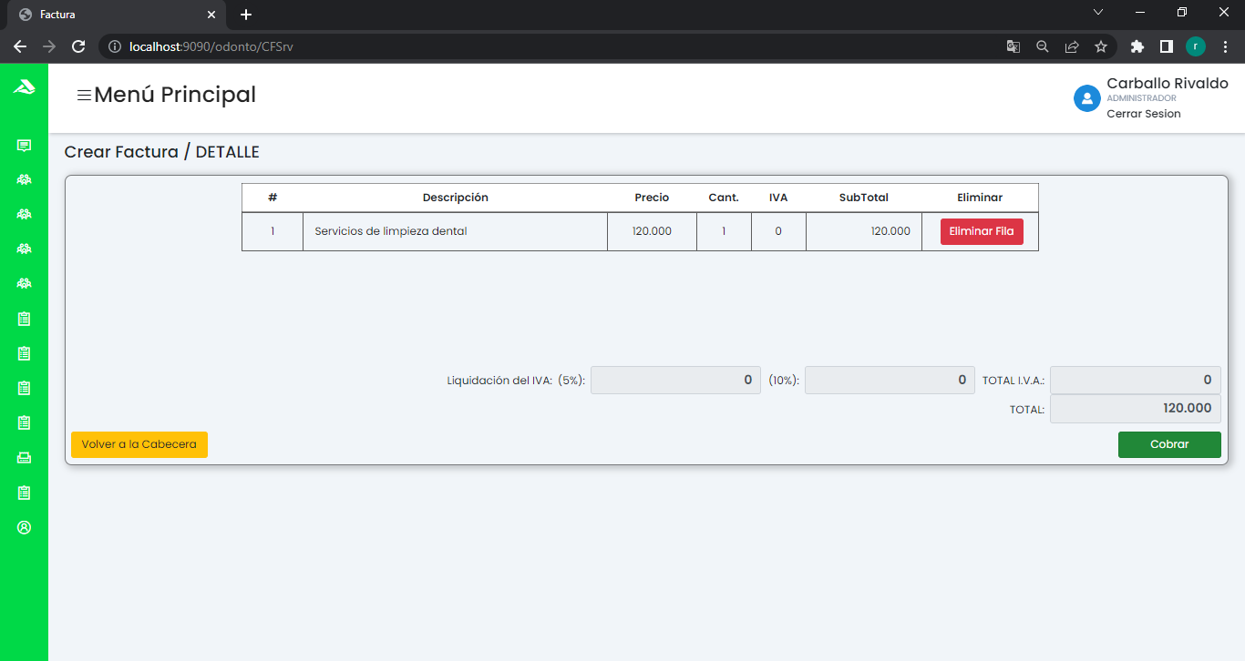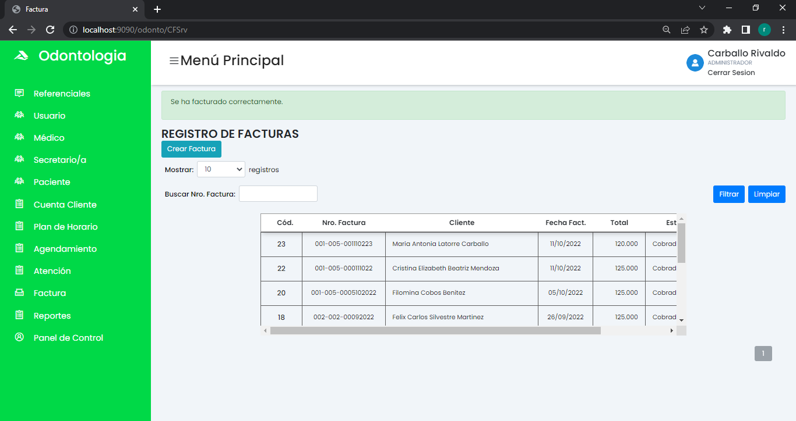

Al guardarse correctamente las facturas, se puede acceder rápidamente a ellas a través del botón “Ver” que se encuentra en la última columna de la grilla principal, mostrando todos los datos de la factura.

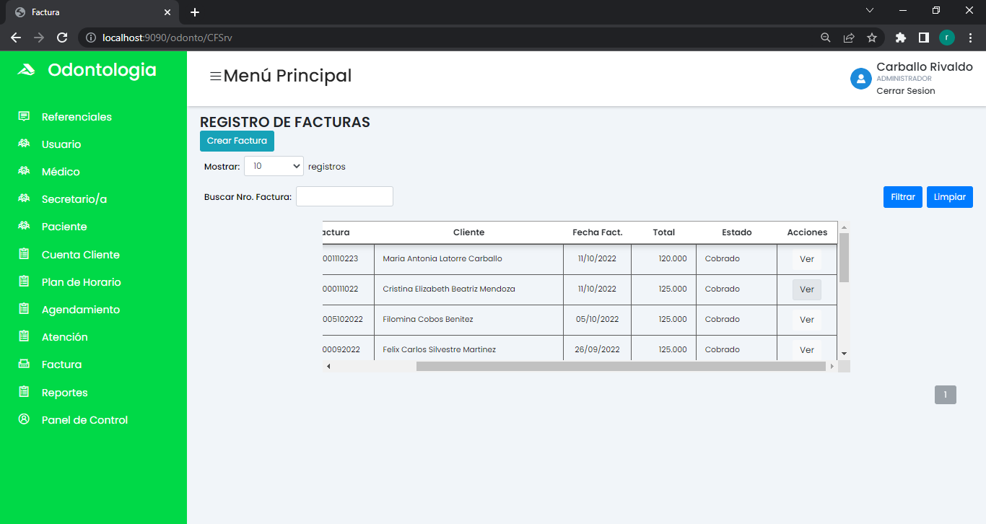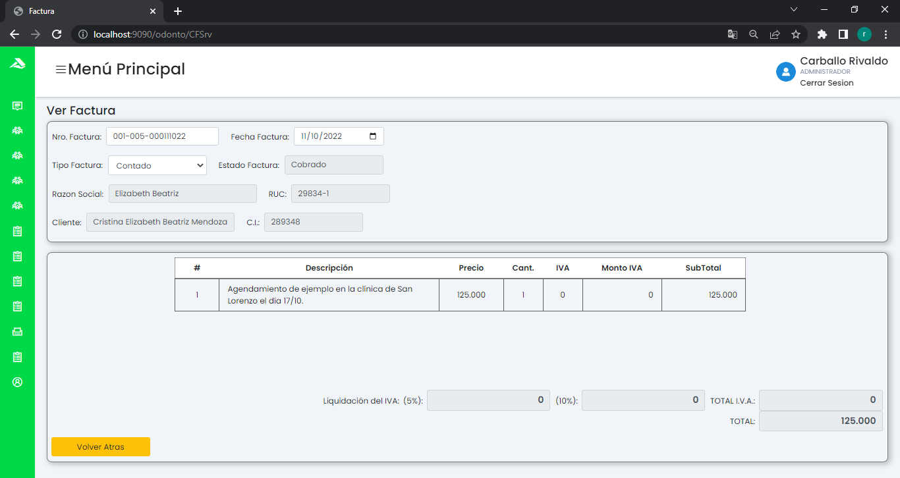

En la página de **Reportes** nos encontraremos con cuatros páginas;

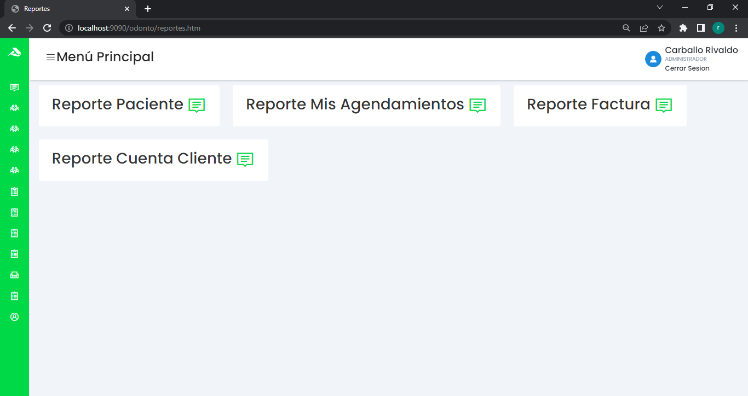

En la página de **Reporte Paciente** nos encontraremos con todos los pacientes que tengamos registrado en la clínica donde estemos en sesión, pacientes de otras clínicas no se mostraran. En la grilla se mostraran los datos del Código Paciente, Nombre y Apellido del Paciente, Nº CI, Dirección y un botón para la impresión de los datos del paciente de forma individual en un documento PDF; en la parte superior se puede filtrar por el Nº CI, Nombre, Apellido o por el Código del Paciente.

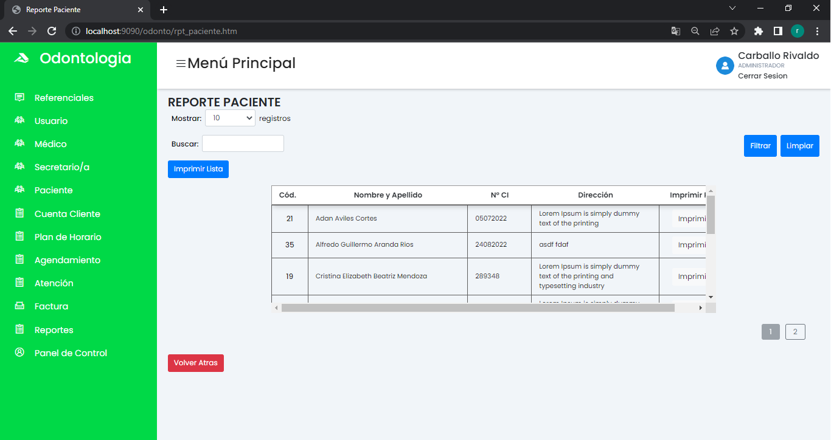

Documento PDF del botón “Imprimir” de la grilla con datos del paciente.

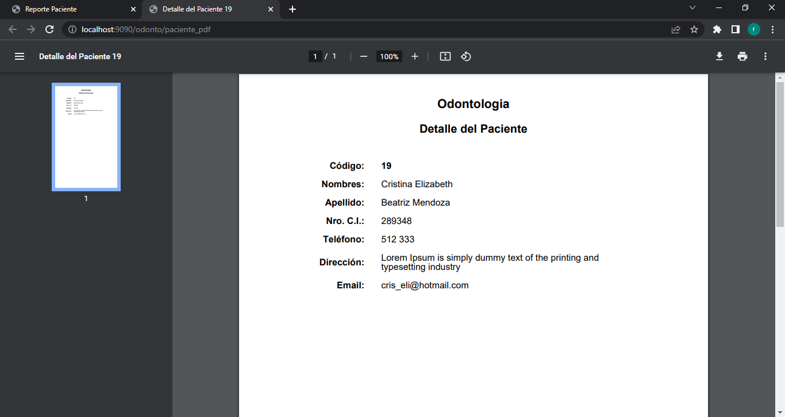

Documento PDF del botón “Imprimir Lista”, que va a imprimir a los pacientes que se estén mostrando en la grilla con datos básicos de ellos.

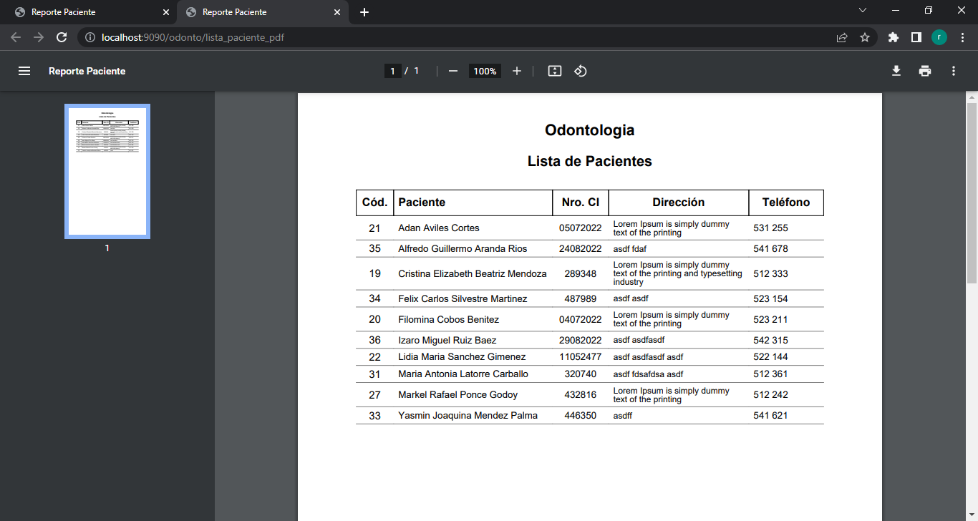

**Observación**: la lista se adecua para imprimir los pacientes que se estén mostrando en la grilla, aplicando filtros puede imprimir un listado según sus exigencia.

En la página de **Reporte de mis Agendamientos** encontrara todos los agendamientos de los pacientes, está página utiliza los pacientes para ubicar de manera más rápido sus agendamientos; cuenta con una gran cantidad de filtro, empezando a filtrar por el Paciente del que quiere ver el detalle del agendamiento, por la Clínica, por la Especialidad, por el Médico, por un rango de fecha o una fecha sola para filtrar por un solo día, por Estado del detalle del agendamiento y por un cuadro de texto que filtra por Código de Agendamiento; Hay que tener en cuenta que al realizar el filtro en la página, el administrador tiene que filtrar por un paciente, ya que la página muestra los agendamientos de un paciente y al no filtrar por un paciente no se devolvería ningún resultado. En la grilla se mostrarían los datos del Código del agendamiento, la Clínica, la Fecha y Hora de Agendamiento, la Especialidad, el Medico, el Estado del Agendamiento y la acción de imprimir.

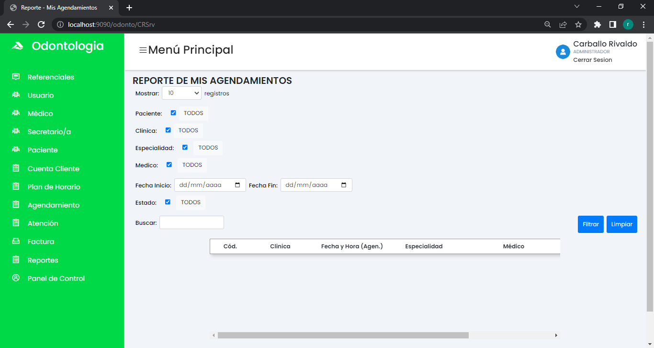

Filtrando por un Paciente, la clínica, una fecha, el estado del agendamiento y el código de agendamiento; nos devuelve el último agendamiento de prueba y presionando el botón de “Imprimir” abrimos un documento PDF con datos del agendamiento.

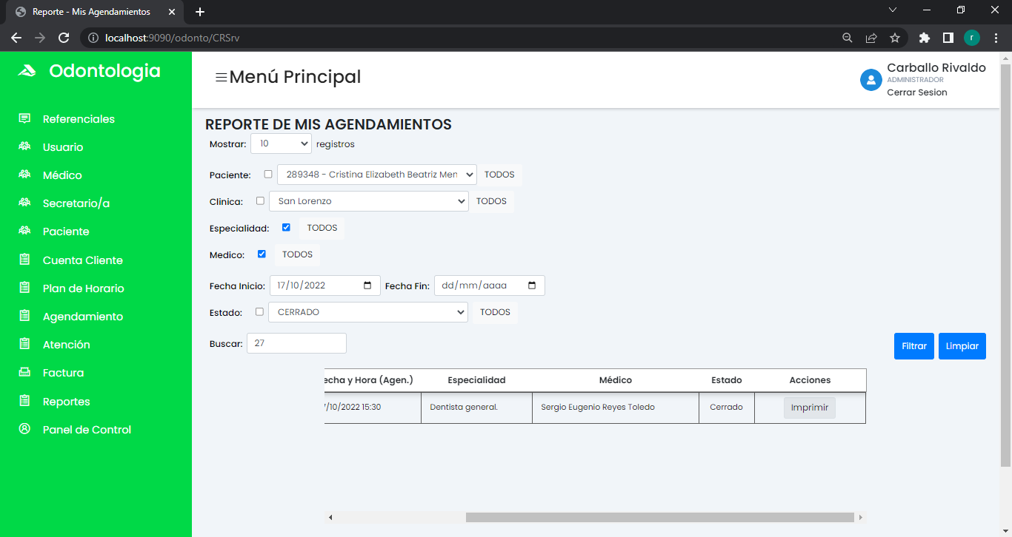

En el **Reporte Factura** nos encontraremos con las facturas que se hayan facturado en la clínica, las facturas de otras clínicas no se mostraran; contando con filtros como por Fecha de inicio y Fecha de fin, para traer las facturas que se hayan facturado dentro de ese rango o cargando una fecha para traer las facturas de ese día; también se puede filtrar por el Cliente, y por un cuadro de texto que filtra por el Nº de Factura o por el Código de Factura. Mostrando en la grilla los datos de Código de Factura, Nro. Factura, Cliente, Fecha Factura, Estado de la Factura, Total de la Factura y la columna de Acciones mostrándonos el botón para imprimir el documento en PDF.

Contando también con dos botones para imprimir las facturas que se estén mostrando en la grilla.

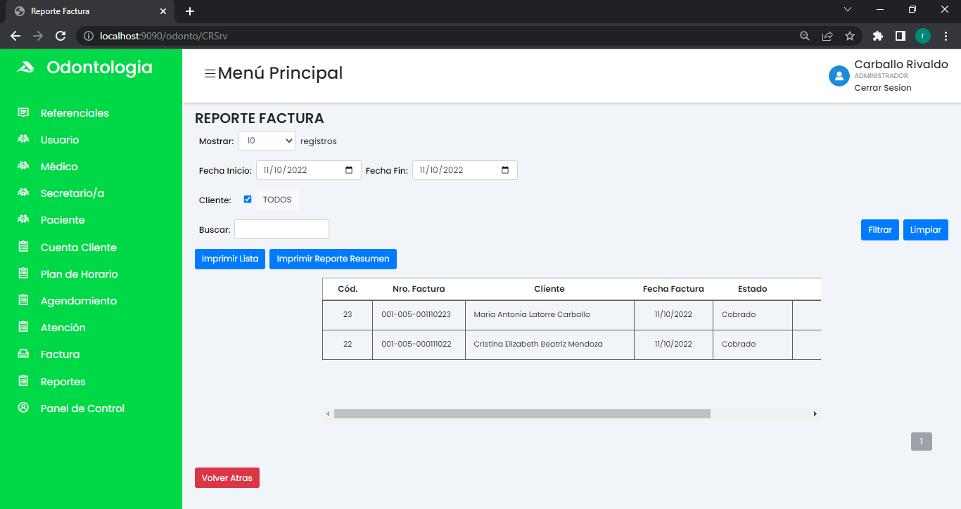

Botón “Imprimir” de la grilla, para imprimir los datos individuales de la factura.

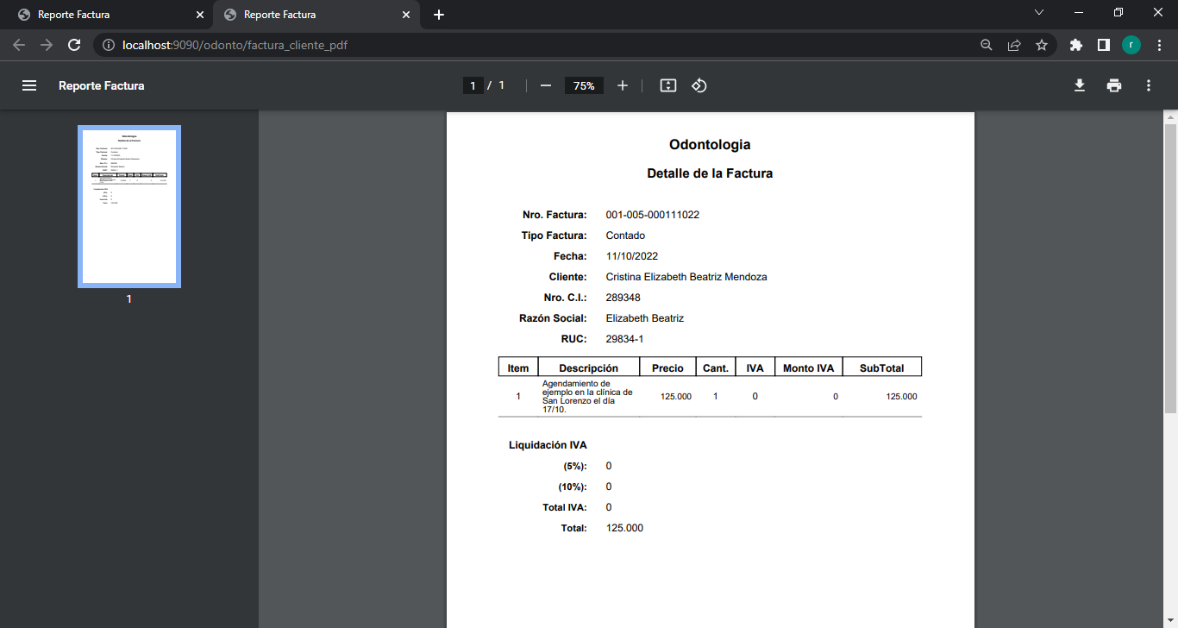

Al darle clic al botón de “**Imprimir Lista**” se abrirá una nueva pestaña con el documento en PDF de las facturas que se estén mostrando en la grilla, y los datos que mostrara será: Nro. De Factura, Nombre y Apellido del Cliente, la Fecha de la Factura y el Total de la Factura.

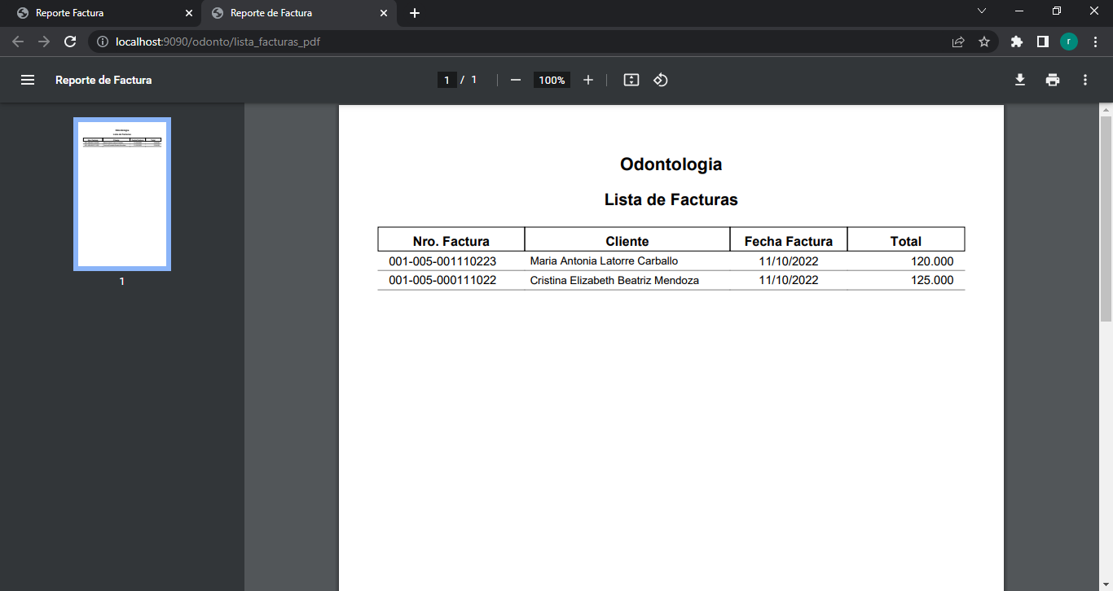

Al darle clic al botón de “**Imprimir Reporte Resumen**” se mostraran las facturas que se estén mostrando en la grilla en un documento PDF, pero mostrando más columna y con totales de cada columna al final de la página, estos totales se hacen sobre las facturas que estén en el PDF.

Los datos de las facturas que se muestran en el PDF como columnas son: la Fecha de la Factura, el Nro. De Factura, el Tipo de Factura, el Nombre y Apellido del Cliente, la Gravada del 10%, el IVA 10%, la Gravada del 5%, el IVA 5% y el Total de la Factura. Al final de la página se mostrara el Total de cada columna de cada fila que esté presente en el documento PDF.

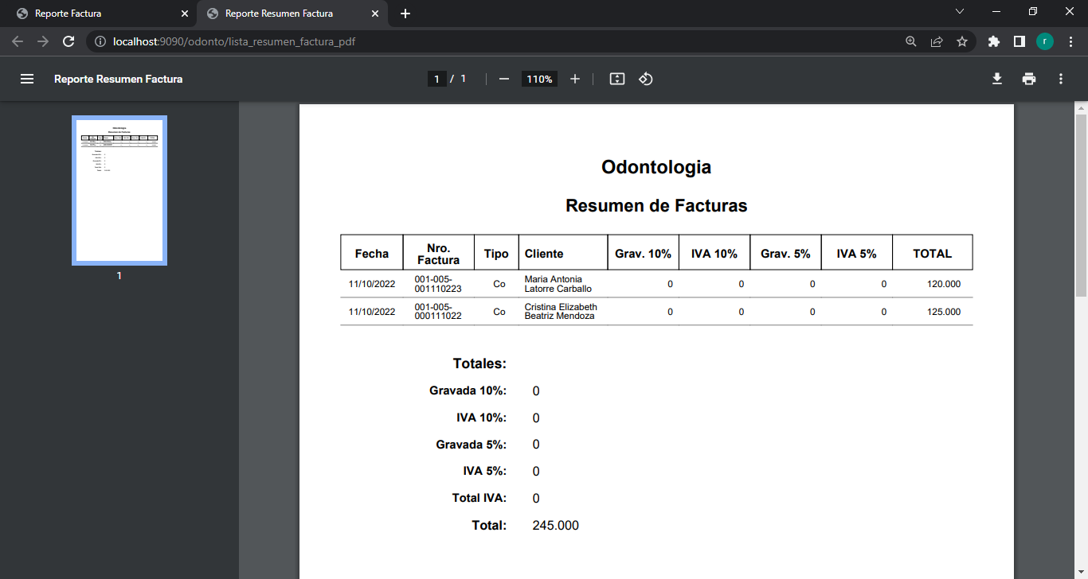

El **Reporte Cuenta Cliente** es la última página de **Reportes**, donde podremos imprimir en un documento PDF las cuentas que tenga un paciente o imprimir una lista con los pacientes que estén en la grilla. Contando con los filtros de Clínica para ver las cuentas de otros pacientes que estén en otra clínica, y un buscador que se puede filtrar por el Código del Paciente, Nombre, Apellido o el Nº CI del paciente.

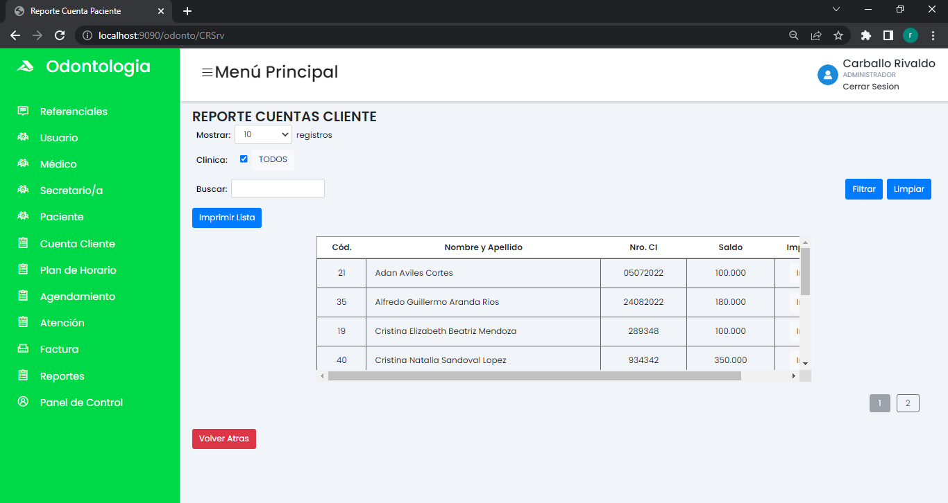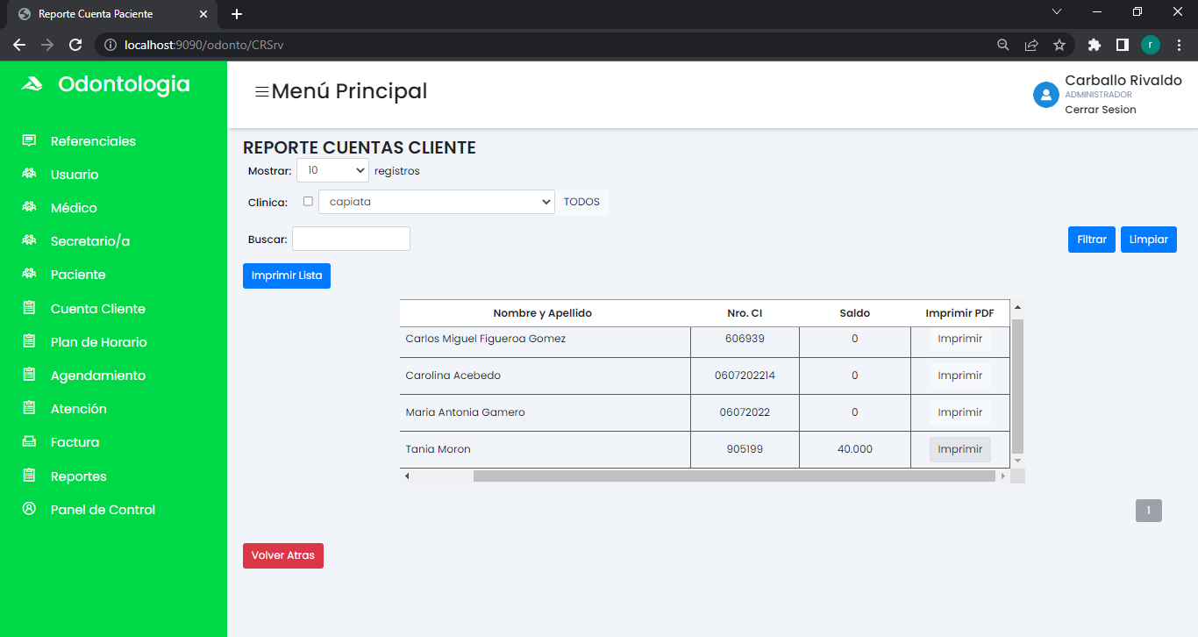

El botón “Imprimir” que se encuentra en la grilla imprime las cuentas que tiene un paciente en específico.

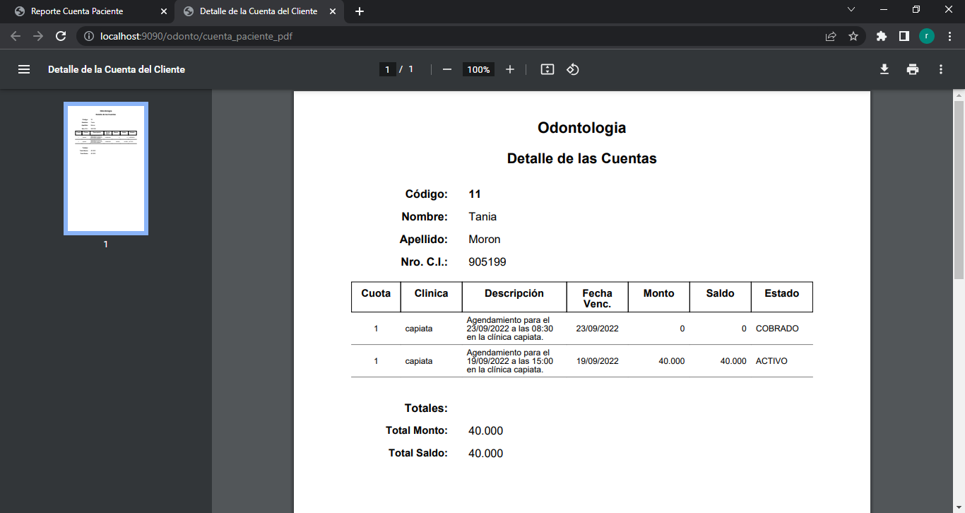

**Observación**: Las cuentas con estado anulado no se mostraran en la impresión; Y la primera fila tiene un agendamiento con una especialidad que no cuenta con un monto, de ahí que la columna “Monto” tenga cero.

El botón “Imprimir Lista” imprime los pacientes que estén en la grilla con el Saldo total del global de las cuentas que tengan cada paciente.

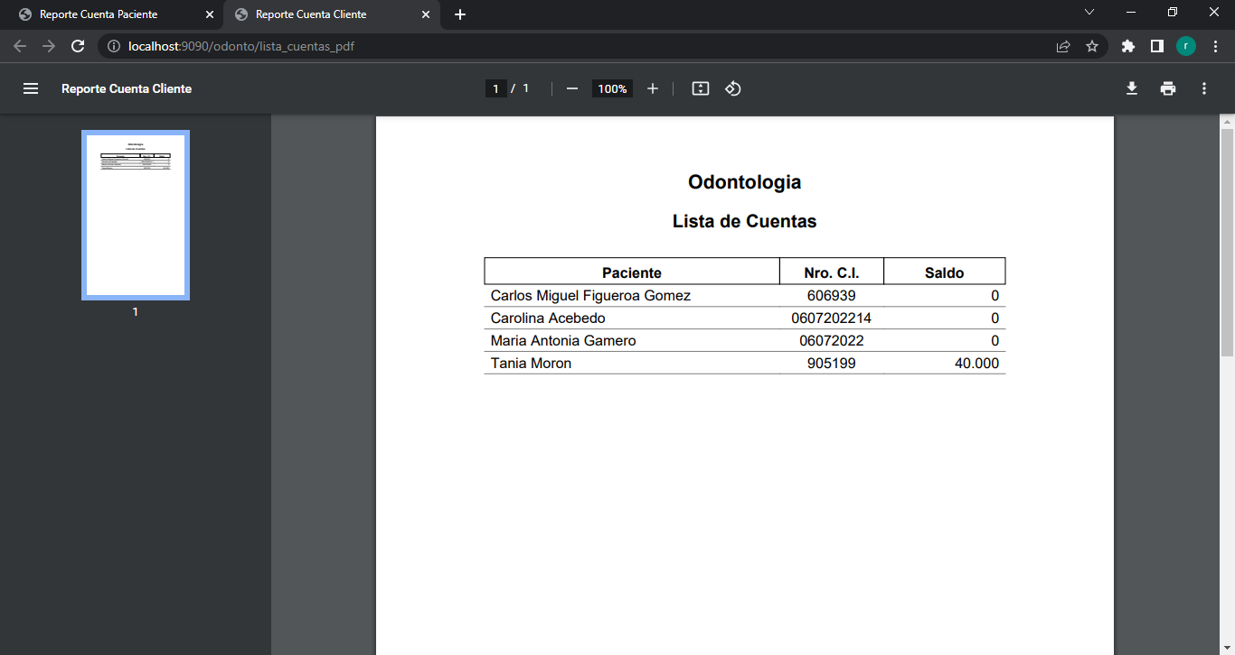

**Observación**: los pacientes que tienen el saldo cero son porque tienen las cuentas cobradas.

En la página de “**Panel de Control**” nos encontraremos con sub-páginas que la complementan al igual que en la página de Reportes;

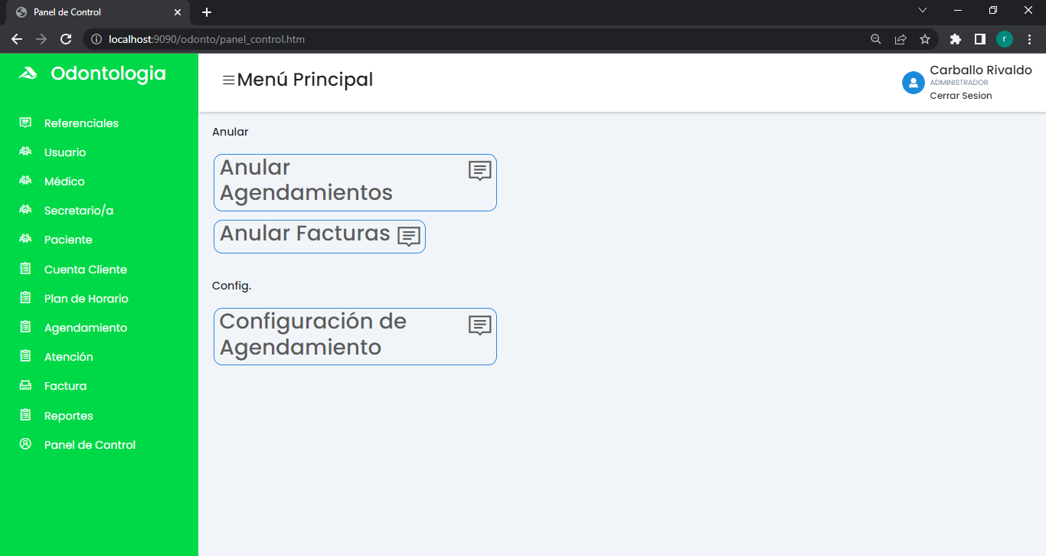

En la página de **Anular Agendamiento** anularemos un agendamiento que hayamos hecho y el paciente quiera cancelarlo, o por otro motivo que queramos cancelar el agendamiento; pudiendo filtrar por la fecha de agendamiento cargando un rango de fechas o cargando una sola fecha; por Paciente, por la Clínica y por el Código de Agendamiento. En la grilla se visualizan los datos del Código de Agendamiento, Clínica, Fecha y Hora de Agendamiento, Especialidad, Médico, Paciente, Estado del Agendamiento (del Paciente y no de la cabecera), y la Acción del botón de “Anular”.

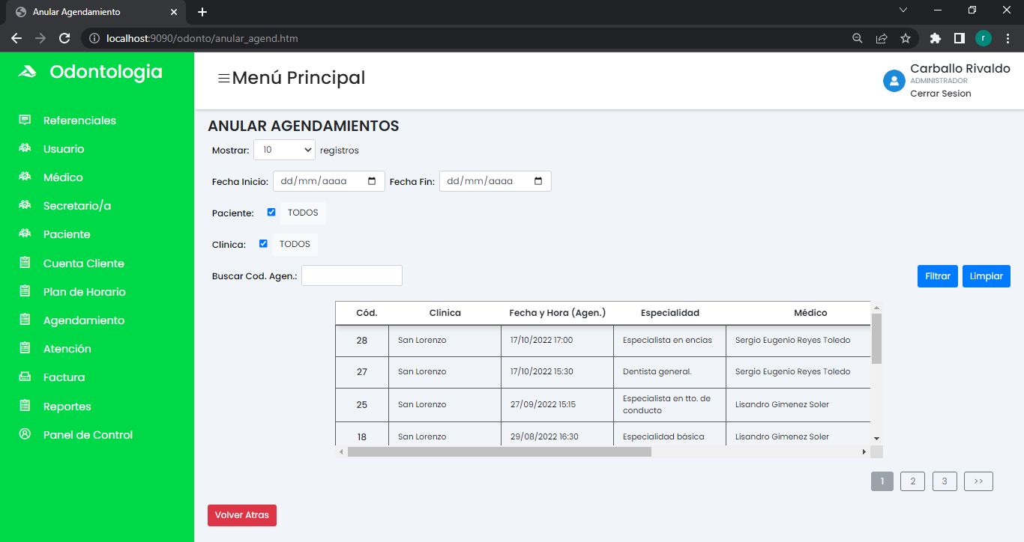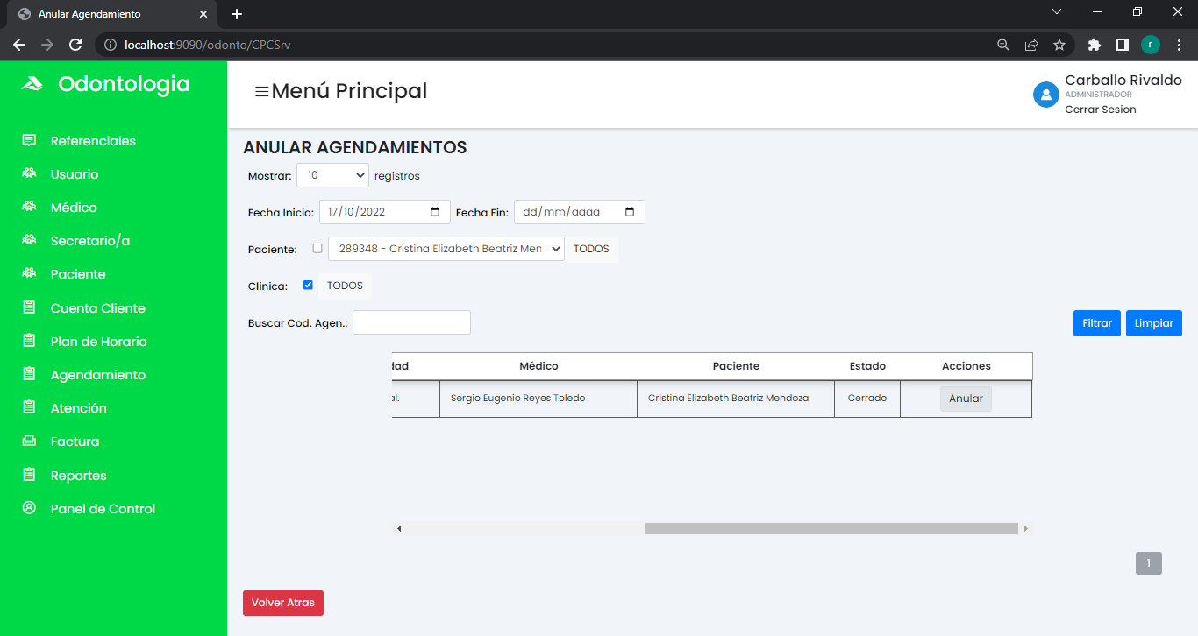

**Observación**: En el filtro, al filtrar por una clínica para ver los datos de otra clínica, se actualiza el filtro para paciente, mostrando los pacientes que tenga esa clínica para filtrar por los pacientes de la clínica, pero solo al filtrar por la clínica se actualiza los datos del filtro de paciente, o sino mostraría los paciente de la clínica en donde se está teniendo sesión.

Al darle clic al botón “Anular” de la grilla, se mostrarán los datos de agendamiento del paciente, y si se encuentra seguro pasaría a presionar el botón “Anular Agendamiento”; que va a mostrar un mensaje de confirmación para poder anular; al aceptar el mensaje de confirmación se anularía el detalle del agendamiento, y si esté tuviera una cuenta con estado activo, la cuenta pasaría a ser anulada, a menos que está cuenta tuviera un estado cobrado, que en ese caso la página no te dejara anular y te pedirá que primero anules la factura de la cuenta para así poder anular la cuenta y el agendamiento.

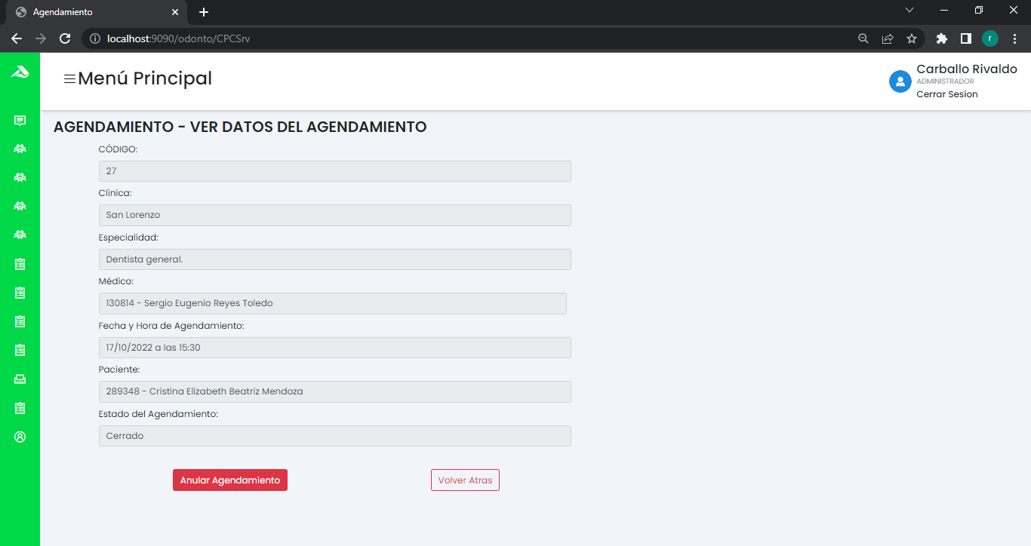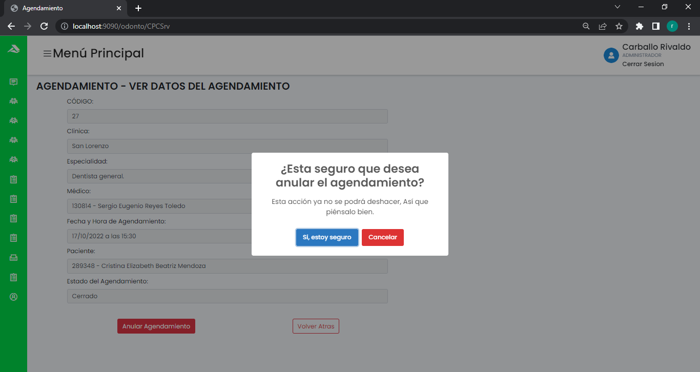

Si no salta ninguna validación, se anulara correctamente.

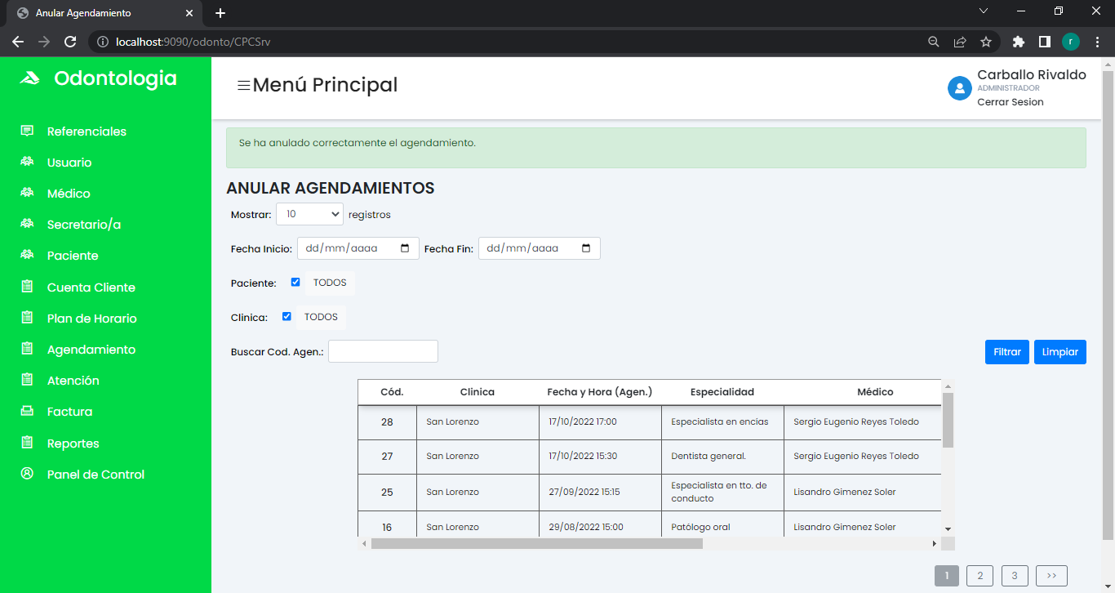

**Observación**: los agendamientos anulados, no se muestran en la grilla.

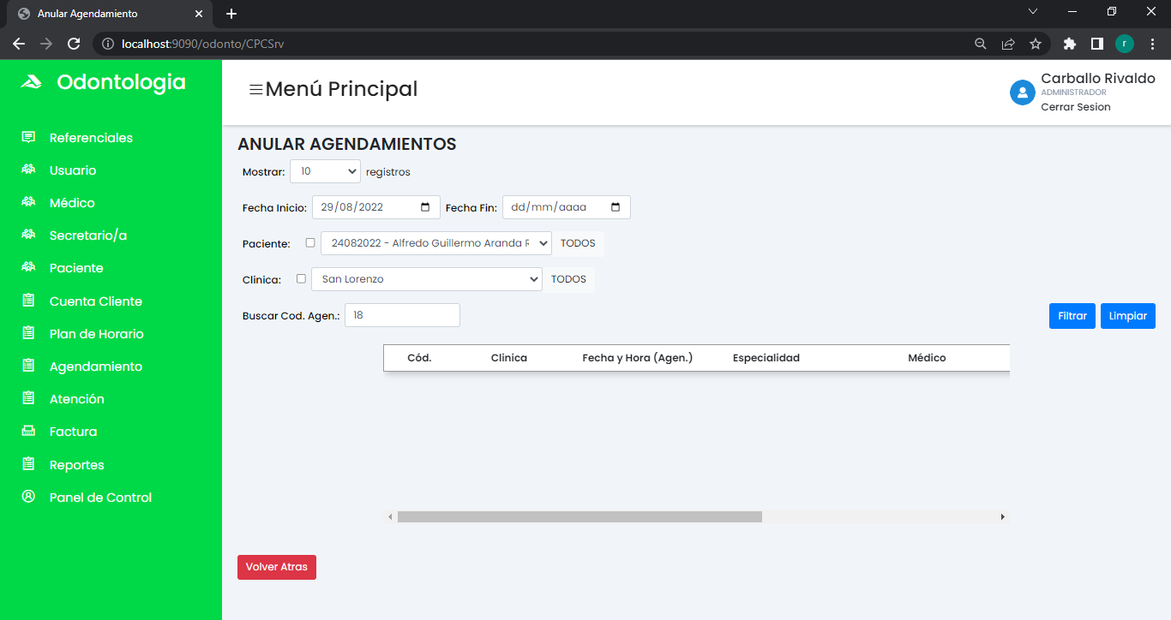

**Observación**: Si el estado del agendamiento se encuentra Cerrado o Activa, posiblemente antes de anular tendrá que anular la factura del agendamiento, o sino saltará una validación de que no podrá anular.

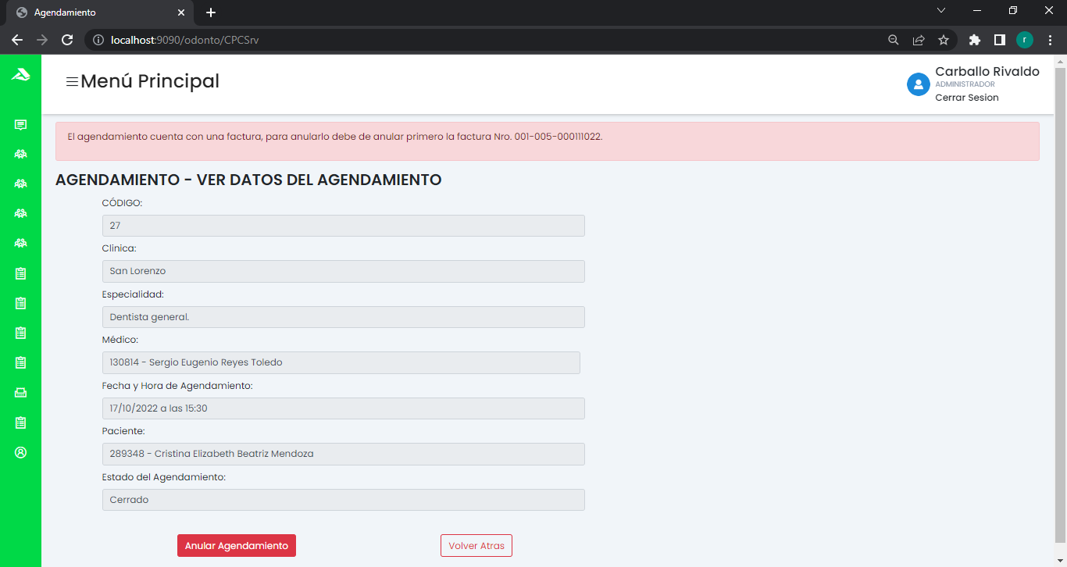

En la página de “**Anular Factura**” pasaremos a anular alguna factura para poder anular un agendamiento o por alguna equivocación que se haya cargado en la factura. En la página encontraremos los filtros para buscar por Cliente, Fecha de Factura (cargando una fecha o un rango), y un cuadro de texto para buscar por el Nro. Factura. Mostrando en la grilla los datos del Código Factura, Nro. Factura, Cliente, Fecha Factura, Total, Estado y Acciones sobre la factura donde mostrara el botón para poder anular.

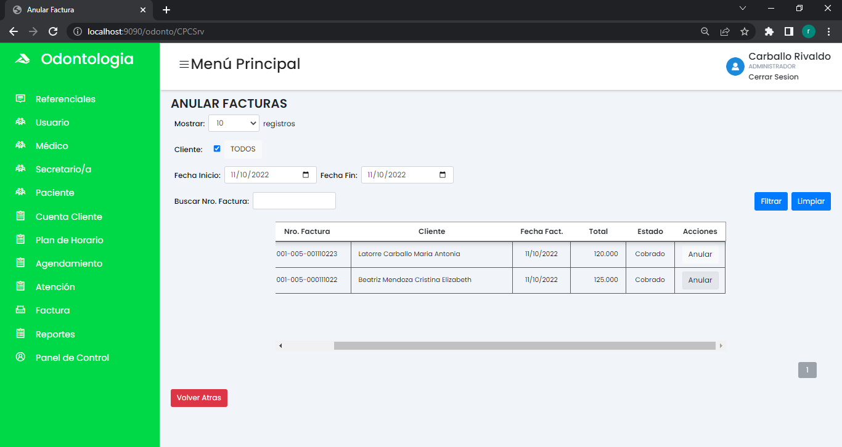

Al darle clic al botón de “Anular” pasaremos a ver los datos de la factura, si la factura que se muestra es la que queremos anular, entonces pasaríamos a darle clic al botón de “Anular” y confirmando el mensaje de seguridad, se pasaría a anular.

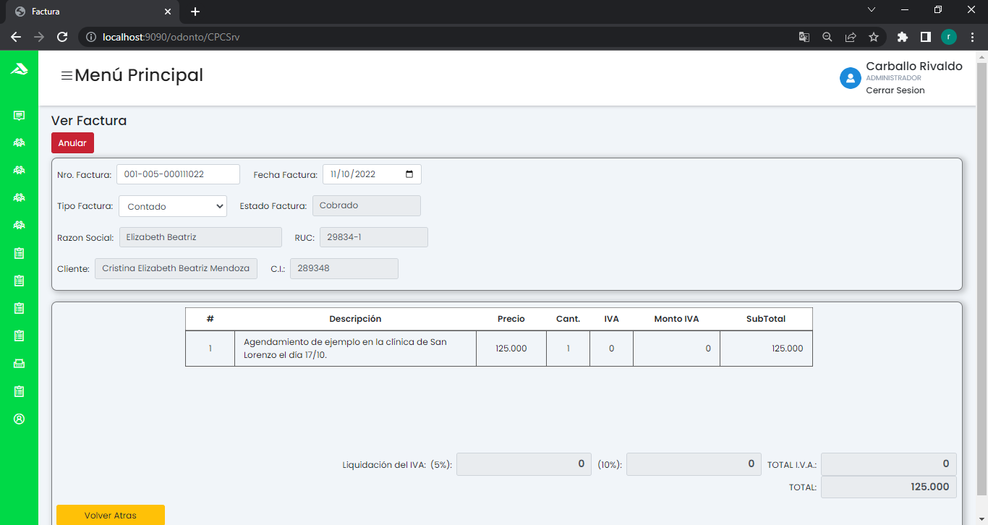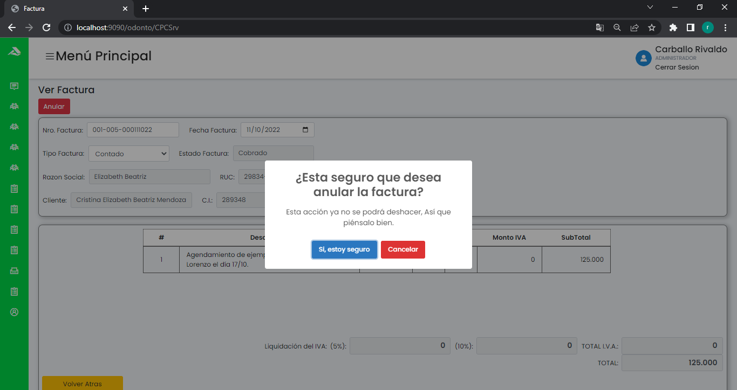

Si la factura cuenta con una ficha de atención saltara la validación y no nos dejara anular la factura a menos de que anulemos primero la ficha de atención que esta vinculada. En este caso anularemos primero la ficha de atención con código “26” y luego de eso ya nos dejaría anular la factura.

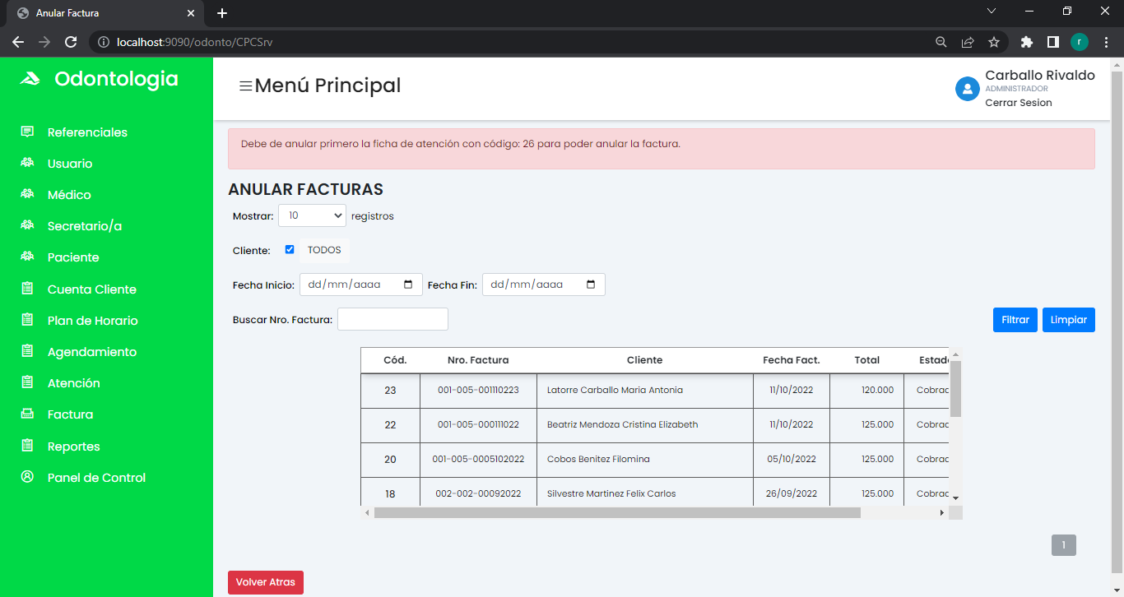

Para ubicar a la ficha de atención podemos hacerlo de dos formas; una seria yéndonos en la página de Ficha de Atención y filtrando por la fecha, el médico y el paciente, o cargando el código de atención y ya nos aparecería la ficha; la otra sería yéndonos en la página de paciente y buscaríamos al paciente de la factura, le damos clic al botón de “Ver Expediente” y en la grilla donde se encuentran las fichas del paciente, buscaríamos la ficha con código 26, y daríamos clic al botón de “Editar Atención”.

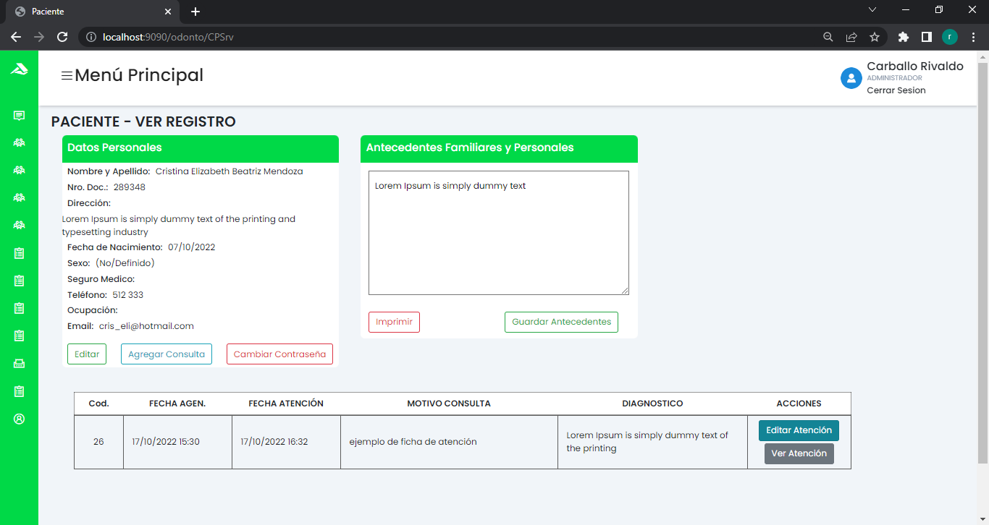

En la parte inferior encontraremos el botón para eliminar la atención, y confirmamos la acción para eliminar la ficha.

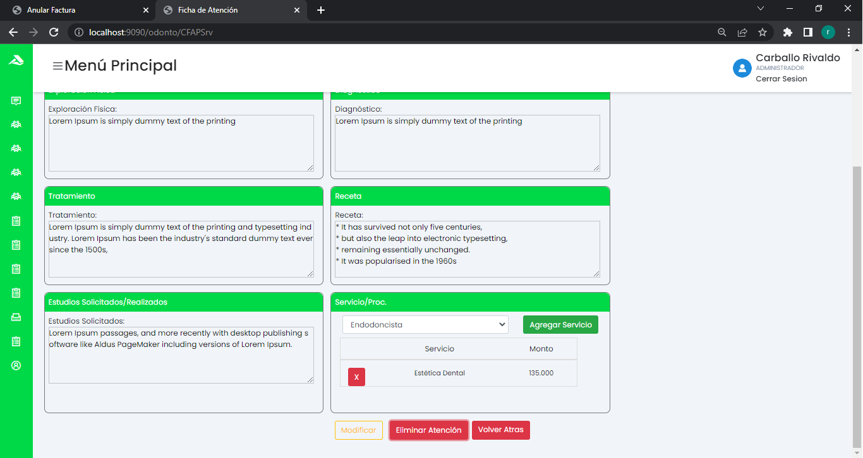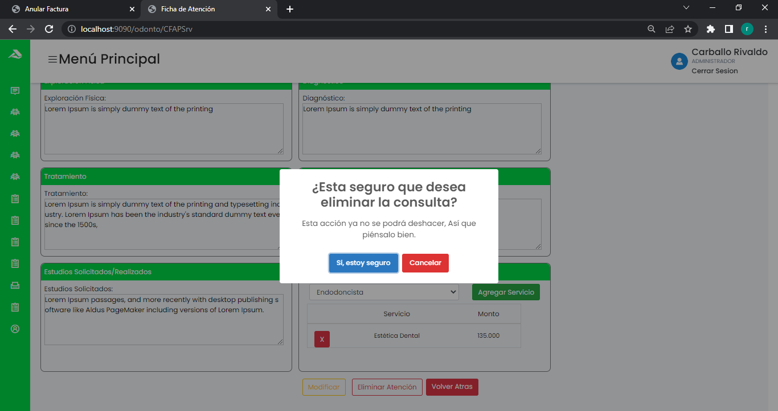

Y al eliminar la ficha no se mostrara más en el expediente del paciente y podremos volver a probar el anular factura.

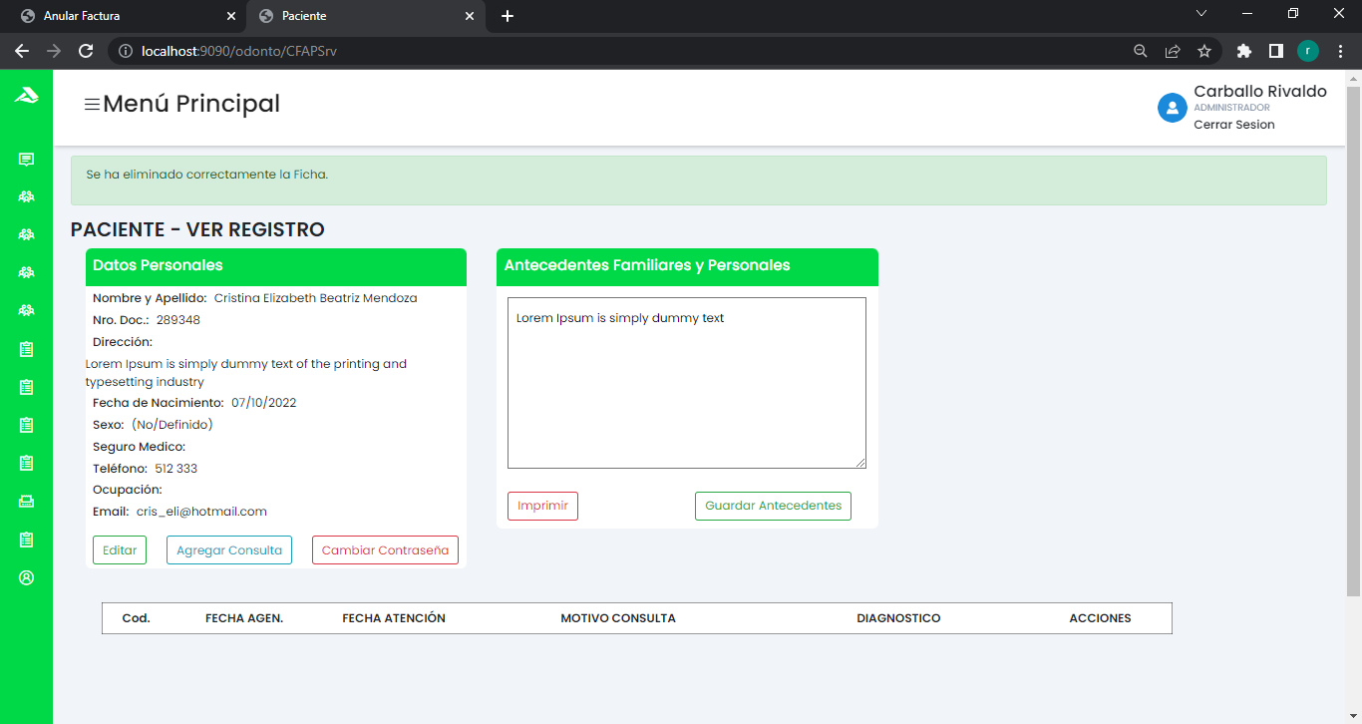

Y al “Anular” la factura ya pasaría a hacerlo correctamente.

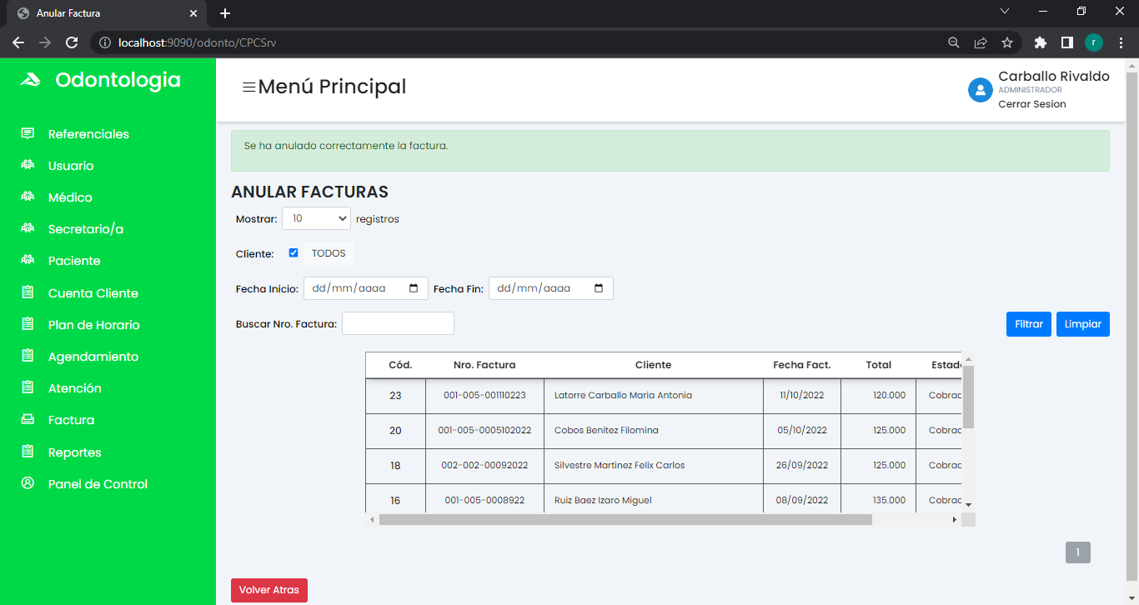

Y al volver a buscar la factura ya no se nos mostraría, porque se encuentra anulado y no se puede anular una factura anulada, si quisiéramos ver los datos de la factura anulada tendríamos que buscar la factura desde la página de **Reporte Factura**.

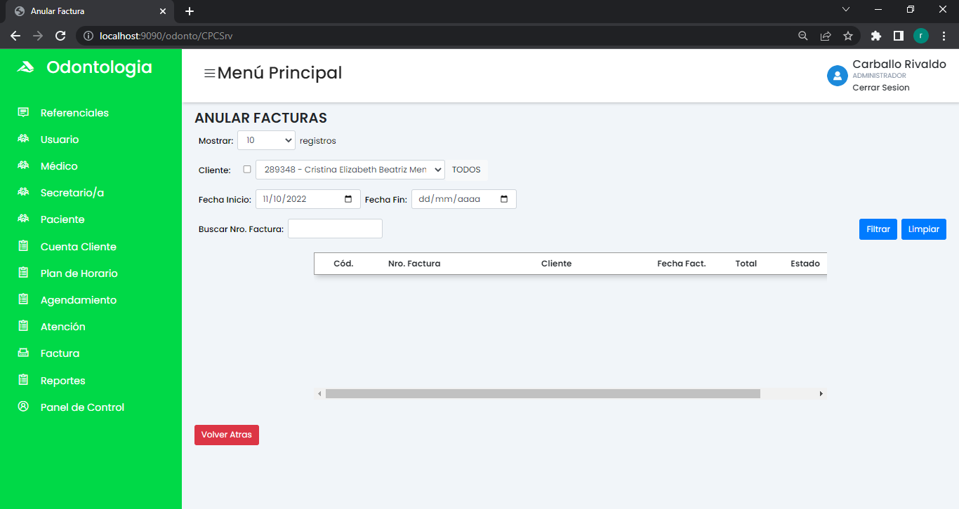

En la página de **Configuración de Agendamiento** pasaremos a establecer configuraciones específicas a la hora de hacer los agendamientos; en la grilla solo se cargan los registros con estado activo, contando con los filtros de Estado de la configuración para ver los registros con estado inactivo, y con un campo de texto que filtra por la descripción de la clínica, de la configuración y por el código de la configuración; mostrando los datos de Código de la Configuración, Descripción, la Clínica donde se aplicara la configuración, Estado y Acciones.

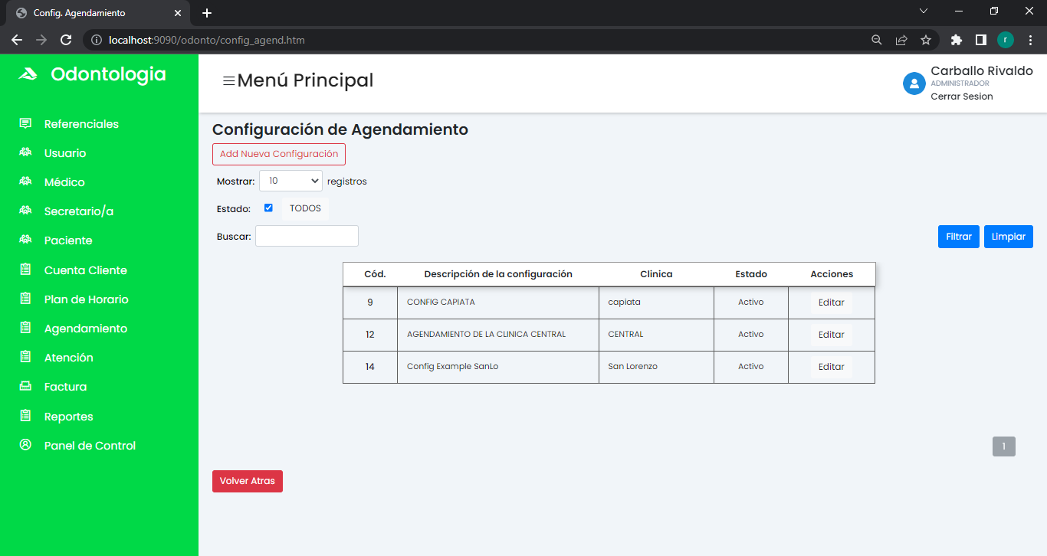

Para cargar una nueva configuración pasaríamos a dar clic al botón “Add Nuevo Configuración” y pasaríamos a cargar los datos;

* Empezando por el **Nombre de la configuración** que utilizaremos para identificar a la configuración entre las configuraciones que haya para las clínicas;
* La **Cantidad máxima de agendamientos** que puede tener un médico por cabecera, si se cargara con el valor cero (0), entonces no tendrá un límite para tener agendamientos en una misma cabecera, sí se le agrega un límite, al momento de alcanzarlo, al perfil del paciente no lo dejara agendarse en la cabecera (La cabecera es la selección de Especialidad, Médico y Clínica) y al perfil del secretario o administrador le saltara un mensaje pero a esté le dará la opción de cerrar la cabecera y abrir una nueva para agendar al paciente en la nueva cabecera;
* En la **Descripción para los agendamientos** cargaremos una descripción que se cargara a la hora de hacer un agendamiento y es lo que se verá en la cuenta del paciente y a la hora de facturar; para cargar en la descripción algún dato de la fecha que seleccione para su agendamiento hay que cargar las palabras clave: #DIA#, #MES#, #AÑO# y #HORA#, y en la descripción se cargarían de manera dinámica los datos de la fecha que se use para agendamiento, para mostrar en la descripción de la cuenta;
* En el campo de **Intervalo de minutos** cargaríamos una cantidad de minutos para separar un agendamiento de otro en cuanto a una misma fecha (la cantidad que se cargue será considerado en minutos); si se cargara cero (0) entonces no se controlaría el intervalo entre agendamientos;
* Finalmente seleccionaremos la **Clínica** a la que la configuración se aplicara y el **Estado** de la configuración;

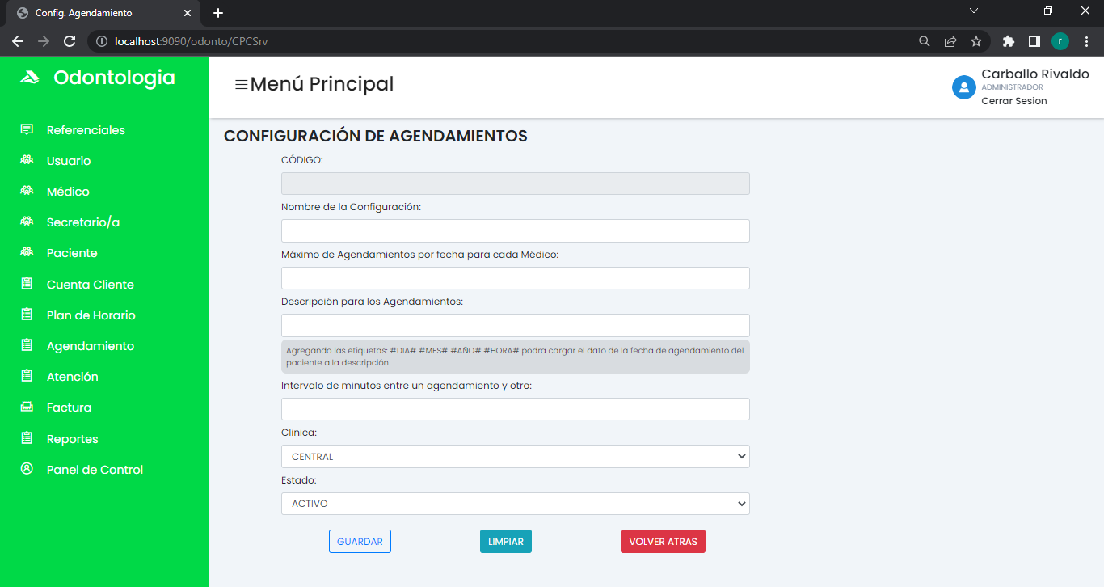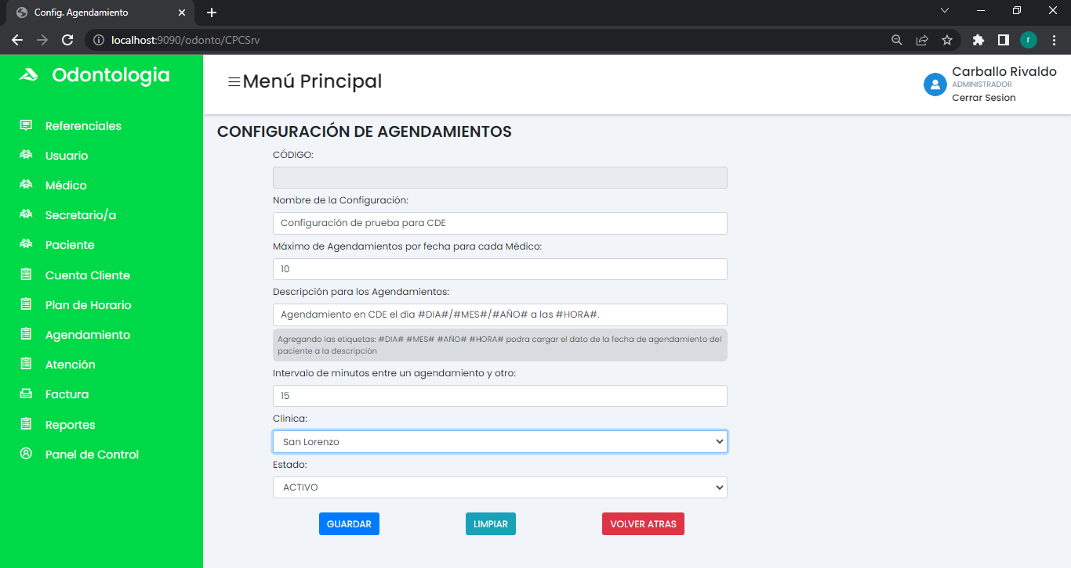

Cargando la clínica de “San Lorenzo” que ya tiene en existencia la configuración, nos va a saltar una validación, ya que solo puede haber una configuración activa por clínica, y tenemos la opción de guardar con estado inactivo, inactivar el registro activo y luego editar nuestra configuración y colocarlo con estado activo; como buena práctica sería mejor controlar si ya existe una configuración activa sobre la clínica que queremos crear una nueva configuración; pero en este caso es a la clínica de “Ciudad del Este” al que quiero añadir una configuración, le modifico el dato y le doy clic al botón de “Guardar”;

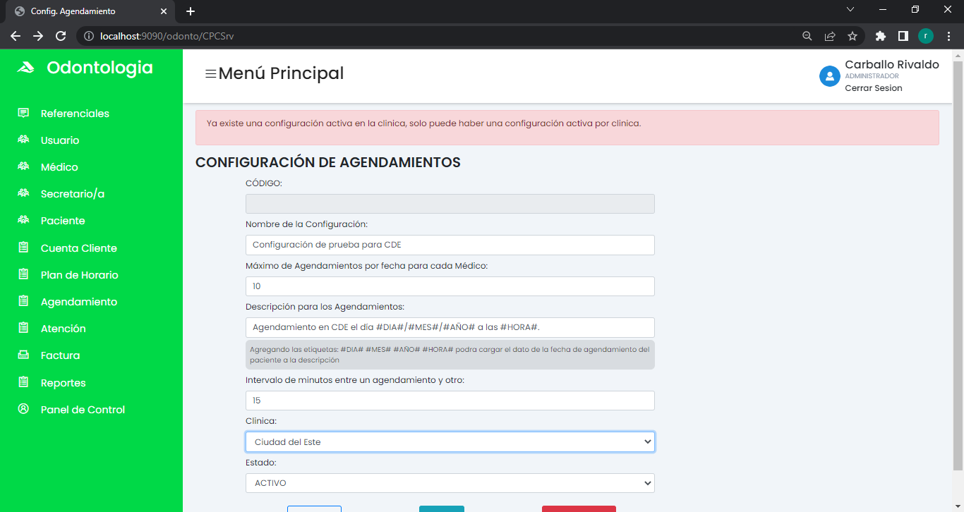

Si no se activa ninguna validación, la página nos redireccionara a la página principal mostrándonos un mensaje de confirmación y en la grilla ya podríamos visualizar la nueva configuración agregada.

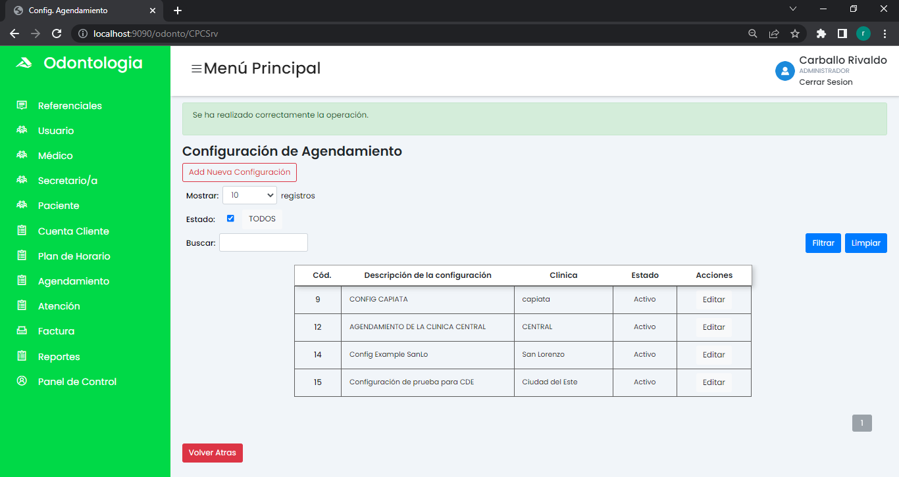

Al hacer un agendamiento de prueba, al mirar la cuenta del cliente podemos ver como la descripción de la cuenta es la descripción que cargamos para la configuración de ejemplo y que los datos de #DIA#, #MES#, #AÑO# y #HORA# fueron reemplazados por los datos de la fecha de agendamiento.

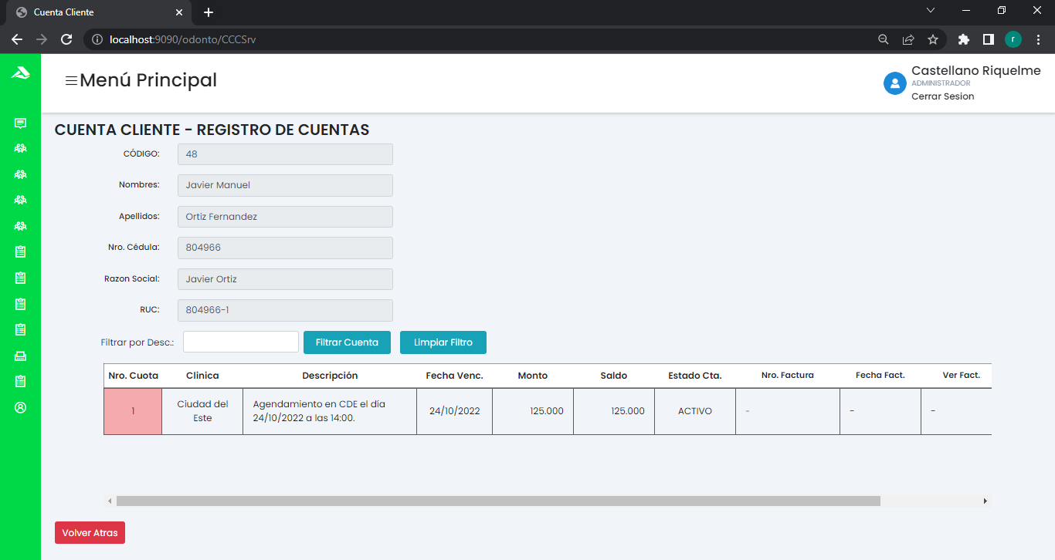

**Observación**: En caso de tener una configuración de agendamiento inactivo sobre una clínica o no tener una configuración de agendamiento sobre esa clínica, y queramos hacer un agendamiento o un paciente se quiera agendar, no va a poder; ya que sin una configuración no se podrá hacer un agendamiento, ya que de ahí se toma la descripción y otros datos que se usa como parámetro para los controles de los agendamientos.

Directamente la página de agendamientos nos mostrara un mensaje diciéndonos el motivo del porque no se generó un agendamiento.

